 | Εθνικό Μετσόβιο Πολυτεχνείο  Σχολή Ηλεκτρολόγων Μηχανικών  και Μηχανικών Υπολογιστών  Τομέας Ηλεκτρομαγνητικων Εφαρμογων, Ηλεκτροοπτικησ και Ηλεκτρονικων Υλικων
ΔΙΠΛΩΜΑΤΙΚΗ ΕΡΓΑΣΙΑ

ΛΥΓΙΣΜΟΣ ΚΑΙ ΣΤΡΕΨΗ ΠΕΡΙΟΔΙΚΩΝ ΔΙΑΤΑΞΕΩΝ ΣΕ ΟΠΤΙΚΕΣ ΙΝΕΣ:ΒΙΒΛΙΟΓΡΑΦΙΑ

ΠΑΝΑΓΙΩΤΗΣ Γ. ΣΙΜΟΣ

Επιβλέπων : Η.Ν.ΓΛΥΤΣΗΣ
Καθηγητής Ε.Μ.Π.

ΑΘΗΝΑ
ΙΟΥΛΙΟΣ 2006

Εθνικό Μετσόβιο Πολυτεχνείο
Σχολή Ηλεκτρολόγων Μηχανικών
και Μηχανικών Υπολογιστών
Τομέας Ηλεκτρομαγνητικων Εφαρμογων, Ηλεκτροοπτικησ και Ηλεκτρονικων Υλικων
ΔΙΠΛΩΜΑΤΙΚΗ ΕΡΓΑΣΙΑ
ΠΑΝΑΓΙΩΤΗΣ Γ. ΣΙΜΟΣ
ΛΥΓΙΣΜΟΣ ΚΑΙ ΣΤΡΕΨΗ ΠΕΡΙΟΔΙΚΩΝ ΔΙΑΤΑΞΕΩΝ ΣΕ ΟΠΤΙΚΕΣ ΙΝΕΣ:ΒΙΒΛΙΟΓΡΑΦΙΑ

Επιβλέπων : Η. Ν. ΓΛΥΤΣΗΣ
Καθηγητής Ε.Μ.Π.

Εγκρίθηκε από τη διμελή εξεταστική επιτροπή την …………….…
ΑΘΗΝΑ
............................
Η. Γλύτσης
Καθηγητής Ε.Μ.Π.
............................
K. Χιτζανίδης
Καθηγητής Ε.Μ.Π

ΙΟΥΛΙΟΣ 2006

...................................
Παναγιώτης Γ. Σίμος
Διπλωματούχος Ηλεκτρολόγος Μηχανικός και Μηχανικός Υπολογιστών Ε.Μ.Π.

Copyright © Παναγιώτης Γ. Σίμος, 2006.
Με επιφύλαξη παντός δικαιώματος. All rights reserved.

Απαγορεύεται η αντιγραφή, αποθήκευση και διανομή της παρούσας εργασίας, εξ ολοκλήρου ή τμήματος αυτής, για εμπορικό σκοπό. Επιτρέπεται η ανατύπωση, αποθήκευση και διανομή για σκοπό μη κερδοσκοπικό, εκπαιδευτικής ή ερευνητικής φύσης, υπό την προϋπόθεση να αναφέρεται η πηγή προέλευσης και να διατηρείται το παρόν μήνυμα. Ερωτήματα που αφορούν τη χρήση της εργασίας για κερδοσκοπικό σκοπό πρέπει να απευθύνονται προς τον συγγραφέα.
Οι απόψεις και τα συμπεράσματα που περιέχονται σε αυτό το έγγραφο εκφράζουν τον συγγραφέα και δεν πρέπει να ερμηνευθεί ότι αντιπροσωπεύουν τις επίσημες θέσεις του Εθνικού Μετσόβιου Πολυτεχνείου.

Περίληψη

Σκοπός της παρούσας διπλωματικής εργασίας είναι η παρουσίαση των ιδιοτήτων των περιοδικών διατάξεων σε οπτικές ίνες κατά το λυγισμό και τη στρέψη. Η παρουσίαση αυτή γίνεται μέσα από την αναφορά σε όλη τη διαθέσιμη βιβλιογραφία τόσο σε θεωρητικό όσο και σε πειραματικό επίπεδο. Αξιοποιήθηκε μεγάλος αριθμός από εργασίες και δημοσιευμένα άρθρα των τελευταίων χρόνων και έγινε μια προσπάθεια έκθεσης της διεθνούς τάσης που υπάρχει για την έρευνα στον τομέα των περιοδικών διατάξεων σε οπτικές ίνες και ταυτόχρονα των πιθανών εφαρμογών στον κλάδο των τηλεπικοινωνιών. Έγινε επίσης μια ανάλυση των κύριων κατηγοριών των περιοδικών διατάξεων καθώς και των πλεονεκτημάτων και μειονεκτημάτων που τις χαρακτηρίζουν όσον αφορά τις δυνατότητες αξιοποίησής τους για τηλεπικοινωνιακές εφαρμογές.

Λέξεις κλειδιά:
Οπτικές ίνες, περιοδική διάταξη, πυρήνας, επένδυση, δείκτης διάθλασης, σύζευξη, φάσμα διάδοσης, περίοδος, εξασθένηση, ακτίνα κάμψης, θεωρία συζευγμένων ρυθμών, απώλειες λόγω πόλωσης, διπλοθλαστικότητα, μήκος κύματος συντονισμού, μεταβλητή εξασθένηση, μεταβλητό μήκος κύματος συντονισμού, ευρυζωνική απώλεια, αξονικός προσανατολισμός, θετική-αρνητική στρέψη, βαθμός στρέψης, οπτικοί εξασθενητές, οπτικά φίλτρα, εξισορροπητές κέρδους, εγκάρσιο φορτίο.

Abstract

The subject of this thesis is the presentation of the features and charachteristics of long period fiber gratings during bending and torsion. This presentation refers to all the existing bibliography concerning tha subject on a theoretical as well as on an experimental basis. A large number of works and published articles over the last years has been taken into account and an effort has been made to present the research that is going on internationally in the area of long period fiber gratings and simultaneously the possible uses in tha telecommunications field. Also, an analysis of tha various categories of long period fiber gratings has been made concerning their advantages and disadvantages over their possible uses for telecommunications purposes.

Key words:
Optical fibers, fiber grating, core, cladding, refractive index, coupling, transmission spectrum, period, attenuation, bending radius, couple mode theory, polarization dependent loss, birefringence, resonant wavelength, variable attenuation tuning, wavelength tuning, broadband loss, axial orientation, positive-negative torsion, torsion rate, optical attenuators, optical filters, gain equalizers, trasverse load.

ΠΡΟΛΟΓΟΣ

Η παρούσα διπλωματική εργασία εκπονήθηκε υπό την καθοδήγηση και επίβλεψη του επιβλέποντα καθηγητή κ. Γλύτση Ηλία, Καθηγητή της Σχολής Ηλεκτρολόγων Μηχανικών και Μηχανικών Υπολογιστών του Ε.Μ.Π. τον οποίο θα ήθελα να ευχαριστήσω θερμά για την εποικοδομητική καθοδήγησή του.
Θέλω επίσης να ευχαριστήσω τον υποψήφιο διδάκτορα Τσόπελα Ηλία για την πολύτιμη βοήθεια και καθοδήγηση καθόλη τη διάρκεια της προσπάθειάς μου για τη συγκέντρωση στοιχείων και τη σύνταξη αυτής της εργασίας.

ΠΕΡΙΕΧΟΜΕΝΑ
1 ΕΙΣΑΓΩΓΗ 13
2 ΓΕΝΙΚΑ ΧΑΡΑΚΤΗΡΙΣΤΙΚΑ ΚΑΙ ΙΔΙΟΤΗΤΕΣ 15
2.1 ΠΕΡΙΟΔΙΚΕΣ ΔΙΑΤΑΞΕΙΣ ΟΠΤΙΚΩΝ ΙΝΩΝ 15
2.2 ΜΕΘΟΔΟΙ ΚΑΤΑΣΚΕΥΗΣ 17
2.3 ΔΙΑΔΙΚΑΣΙΑ ΚΑΤΑΣΚΕΥΗΣ 17
2.4 ΒΑΣΙΚΑ ΧΑΡΑΚΤΗΡΙΣΤΙΚΑ ΔΙΑΔΟΣΗΣ 20
2.4.1 Υποδιαμορφωμένα Gratings 21
2.4.2 Υπερδιαμορφωμένα Gratings 22
2.5 ΦΑΣΜΑΤΙΚΑ ΧΑΡΑΚΤΗΡΙΣΤΙΚΑ CO${}_{2}$LPFG -ΑΡΙΘΜΗΤΙΚΟ ΜΟΝΤΕΛΟ 23
2.5.1 LP ρυθμοί επένδυσης 24
2.5.2 Κατανομή του δείκτη διάθλασης 24
2.5.3 Συντελεστές σύζευξης 26
2.5.4 Υπολογιστικό μέρος 28
2.6 ΑΠΩΛΕΙΕΣ ΛΟΓΩ ΠΟΛΩΣΗΣ 28
2.7 ΚΑΤΗΓΟΡΙΕΣ ΔΙΠΛΟΘΛΑΣΤΙΚΩΝ LPFG 29
2.8 ΔΙΑΧΩΡΙΣΜΟΣ ΜΗΚΟΥΣ ΚΥΜΑΤΟΣ ΣΥΝΤΟΝΙΣΜΟΥ 30
2.9 ΣΥΓΚΡΙΣΗ ΔΥΟ ΤΥΠΩΝ LPFG 32
2.10 ΑΝΤΟΧΗ ΣΕ ΥΨΗΛΕΣ ΘΕΡΜΟΚΡΑΣΙΕΣ 36
3 ΘΕΩΡΗΤΙΚΗ ΑΝΑΛΥΣΗ ΤΗΣ ΚΑΜΨΗΣ ΟΠΤΙΚΩΝ ΙΝΩΝ ΚΑΙ LPFG 39
3.1 ΓΕΝΙΚΑ 39
3.2 ΑΠΩΛΕΙΕΣ ΛΟΓΩ ΚΑΜΨΗΣ ΣΕ ΜΟΝΟΡΥΘΜΙΚΕΣ ΙΝΕΣ 39
3.2.1 Μεταβατικές απώλειες 40
3.2.2 Απώλειες αμιγούς κάμψης 44
3.3 ΑΠΩΛΕΙΕΣ ΛΟΓΩ ΚΑΜΨΗΣ ΣΕ ΠΟΛΥΡΥΘΜΙΚΕΣ ΙΝΕΣ 46
3.3.1 Εξασθένηση ακτίνων 47
3.3.2 Ανάλυση ακτίνων 49
3.4 ΚΑΜΨΗ ΠΕΡΙΟΔΙΚΩΝ ΔΙΑΤΑΞΕΩΝ ΣΕ ΟΠΤΙΚΕΣ ΙΝΕΣ 53
3.5 ΦΑΣΜΑΤΙΚΑ ΧΑΡΑΚΤΗΡΙΣΤΙΚΑ 54
3.5.1 Κεντρικό μήκος κύματος συντονισμού 54
3.5.2 Αποστάσεις μεταξύ των συντονισμών 55
3.5.3 Έυρος φασματικών κοίλων 56
3.5.4 Διάσπαση των φασματικών κοίλων 57
4 ΣΥΜΠΕΡΙΦΟΡΑ ΣΕ ΦΥΣΙΚΗ ΠΑΡΑΜΟΡΦΩΣΗ 59
4.1 ΣΥΜΠΕΡΙΦΟΡΑ ΣΕ ΚΑΜΨΗ 59
4.1.1 Αυτόματη πειραματική διάταξη 60
4.1.2 Σύγκριση UV-LPFG και CO${}_{2}$ LPFG 64
4.1.3 Συντονισμός στην περιοχή των 1550nm 67
4.2 ΑΠΟΚΡΙΣΗ ΣΕ ΣΤΡΕΨΗ 72
4.2.1 Επίδραση της στρέψης στις οπτικές ίνες 73
4.2.2 Μέτρηση της απόκρισης σε στρέψη πειραματικά 75
4.2.3 Ανάλυση των αποτελεσμάτων-σχολιασμός 76
4.3 ΣΥΝΟΨΗ 86
5 ΧΡΗΣΕΙΣ 87
5.1 ΕΙΣΑΓΩΓΗ 87
5.2 ΜΕΤΑΒΛΗΤΟΙ ΟΠΤΙΚΟΙ ΕΞΑΣΘΕΝΗΤΕΣ-ΡΥΘΜΙΖΟΜΕΝΑ ΟΠΤΙΚΑ ΦΙΛΤΡΑ 87
5.2.1 Πρότυπη διάταξη 91
5.2.2 Επιλογή κατάλληλων LPFG 92
5.2.3 Δοκιμή της πειραματικής διάταξης 93
5.3 ΑΙΣΘΗΤΗΡΑΣ ΚΑΜΨΗΣ 94
5.4 ΑΙΣΘΗΤΗΡΑΣ ΣΤΡΕΨΗΣ 96
5.5 ΑΙΣΘΗΤΗΡΑΣ ΕΓΚΑΡΣΙΟΥ ΦΟΡΤΙΟΥ 97
5.6 ΕΞΙΣΟΡΡΟΠΗΣΗ ΚΕΡΔΟΥΣ ΟΠΤΙΚΟΥ ΕΝΙΣΧΥΤΗ 99
ΒΙΒΛΙΟΓΡΑΦΙΑ 102

ΕΙΣΑΓΩΓΗ

Οι οπτικές ίνες αποτελούν τα τελευταία χρόνια έναν ραγδαία αναπτυσσόμενο κλάδο της ηλεκτρονικής. Τα πλεονεκτήματά τους, τα περισσότερα από τα οποία οφείλονται κατά κύριο λόγο στα φυσικά τους χαρακτηριστικά, τις κάνουν ιδιαίτερα δημοφιλείς στον τομέα των τηλεπικοινωνιών. Έτσι, διαθέτουν ιδιότητες όπως αντοχή, μεγάλη ευκαμψία και κυρίως πολύ μικρή εξασθένηση γεγονός που τις καθιστά εξαιρετικά χρήσιμες σε τηλεπικοινωνιακές εφαρμογές που έχουν να κάνουν με μετάδοση σε μεγάλες αποστάσεις. Για τους παραπάνω λόγους, η έρευνα στον τομέα των οπτικών ινών συνεχίζεται με ολοένα και μεγαλύτερους ρυθμούς με αποτέλεσμα την εμφάνιση νέων τεχνολογιών άμεσα αξιοποιήσιμων.
Μια κατηγορία διατάξεων σε οπτικές ίνες είναι οι λεγόμενες περιοδικές διατάξεις οπτικών ινών. Οι τελευταίες διακρίνονται σε δύο μεγάλες κατηγορίες ανάλογα με το μήκος περιόδου σε σχέση με το μήκος κύματος του φωτός που διαδίδεται. Έτσι έχουμε τα λεγόμενα Bragg gratings με μικρή σχετικά περίοδο και τα Long Period Fiber Gratings (LPFG) με μεγαλύτερη περίοδο σε σχέση με το μήκος κύματος του διαδιδόμενου φωτός. Τα τελευταία παρουσιάζουν ιδιαίτερο ενδιαφέρον και είναι αυτά με τα οποία θα ασχοληθούμε στα επόμενα κεφάλαια. Ειδικότερα τα λεγόμενα CO${}_{2}$ LPFG (ονομάζονται έτσι από τον τρόπο κατασκευής τους) έχουν μοναδικές ιδιότητες οι οποίες σε μεγάλο βαθμό σχετίζονται με τη διαδικασία εγγραφής τους στην οπτική ίνα. Μάλιστα, όταν υπόκεινται σε εξωτερικές παραμορφώσεις όπως λυγισμό ή στρέψη οι ιδιότητές τους μεταβάλλονται σε μεγάλο βαθμό. Αυτή η μεταβολή των ιδιοτήτων τους βρίσκεται ακόμα υπό έρευνα και γίνεται προσπάθεια θεωρητικής ερμηνείας των φαινομένων που εμφανίζονται. Παράλληλα, τα CO${}_{2}$ LPFG έχουν βρει πληθώρα εφαρμογών ήδη ο αριθμός των οποίων επεκτείνεται συνεχώς. Μερικές από αυτές είναι η ρύθμιση του μήκους κύματος συντονισμού, η μεταβλητή ελαγχόμενη εξασθένηση, η εξισορρόπηση κέρδους οπτικών ενισχυτών, ως οπτικά φίλτρα και τέλος ως αισθητήρες κάμψης, στρέψης, ή εγκάρσιου φορτίου. Το βασικό πλεονέκτημα των διατάξεων αυτών σε αυτές τις εφαρμογές είναι η απλότητά τους και το γεγονός ότι οι ιδιότητές τους αποτελούν εγγενή χαρακτηριστικά τους.
Η δομή του κειμένου που ακολουθεί είναι η εξής. Αρχικά, στο κεφάλαιο 2 γίνεται μια αναφορά στις διάφορες μεθόδους κατασκευής των περιοδικών διατάξεων σε οπτικές ίνες, κάτι ιδιαίτερα σημαντικό καθώς οι ιδιότητες διάδοσης που εμφανίζουν αποτελούν άμεσο αποτέλεσμα των ίδιων αυτών μεθόδων. Έμφαση δίνεται στη διαδικασία εγγραφής των λεγόμενων CO${}_{2}$ LPFG σε μια οπτική ίνα αφού ο λυγισμός και η στρέψη τους αποδίδουν διατάξεις με εξαιρετικές πρακτικές εφαρμογές. Επίσης γίνεται μια συνοπτική αναφορά στα βασικά χαρακτηριστικά διάδοσης των CO${}_{2}$ LPFG τα οποία αναλύονται σε επόμενα κεφάλαια εκτενέστερα με αναφορά στο φαινόμενο της διπλοθλαστικότητας και σύγκριση των CO${}_{2}$ LPFG με τα λεγόμενα UV-LPFG. Τέλος, γίνεται μια θεωρητική ανάλυση των ιδιοτήτων των περιοδικών διατάξεων σε οπτικές ίνες που συνοδεύεται από ένα αριθμητικό μοντέλο.
Στο κεφάλαιο 3 έχουμε μια εκτενή παρουσίαση θεωρητικά των προσεγγιστικών μοντέλων που υπάρχουν στη διεθνή βιβλιογραφία και αφορούν την κάμψη των οπτικών ινών. Γίνεται αναφορά τόσο στις μονορυθμικές όσο και στις πολυρυθμικές οπτικές ίνες και στον τρόπο υπολογισμού των απωλειών λόγω κάμψης. Στη συνέχεια γίνεται το ίδιο για τις περιοδικές διατάξεις οπτικών ινών ενώ τέλος παρουσιάζεται η μεταβολή στο φασματικό τους διάγραμμα λόγω κάμψης.
Το κεφάλαιο 4 είναι εξ ολοκλήρου αφιερωμένο στην παρουσίαση της επίδρασης των εξωτερικών παραμορφώσεων κάμψης και στρέψης στις ιδιότητες και τα φασματικά χαρακτηριστικά των CO${}_{2}$ LPFG. Αρχικά γίνεται αναφορά στην πειραματική διάταξη που χρησιμοποιείται για τον προσδιορισμό των χαρακτηριστικών αυτών. Στη συνέχεια αναλύεται ξεχωριστά η επίδραση της κάμψης και μετά της στρέψης στα CO${}_{2}$ LPFG με βάση πειραματικά δεδομένα και με φασματικά διαγράμματα για κάθε περίπτωση. Γίνεται αναφορά στις πολύ σημαντικές ιδιότητες του μεταβαλλόμενου μήκους κύματος συντονισμού με σταθερή εξασθένηση (Wavelength Tuning-WT) και της μεταβλητής εξασθένησης με σταθερό μήκος κύματος (Variable Attenuation Tuning-VAT). Επίσης τονίζονται τα χαρακτηριστικά αυτά στην κρίσιμη περιοχή για τις τηλεπικοινωνιακές εφαρμογές των 1550nm.
Τέλος, στο κεφάλαιο 5 αναφέρονται οι πιο σημαντικές από τις γνωστές και δημοσιευμένες τα τελευταία χρόνια χρήσεις των περιοδικών διατάξεων σε οπτικές ίνες οι οποίες έχουν να κάνουν με το λυγισμό και τη στρέψη, αν και υπάρχει πληθώρα άλλων εξίσου σημαντικών εφαρμογών που δεν σχετίζονται όμως με την εξωτερική παραμόρφωση των διατάξεων αυτών. Οι χρήσεις που αναφέρονται είναι ως ρυθμιζόμενα οπτικά φίλτρα, ως ρυθμιζόμενοι οπτικοί εξασθενητές, η εξισορρόπηση κέρδους οπτικών ενισχυτών και ως αισθητήρες κάμψης, στρέψης και εγκάρσιου φορτίου.

ΓΕΝΙΚΑ ΧΑΡΑΚΤΗΡΙΣΤΙΚΑ ΚΑΙ ΙΔΙΟΤΗΤΕΣ

ΠΕΡΙΟΔΙΚΕΣ ΔΙΑΤΑΞΕΙΣ ΟΠΤΙΚΩΝ ΙΝΩΝ

Στην απλούστερη μορφή του, μια περιοδική διάταξη οπτικών ινών αποτελείται ουσιαστικά από μια περιοδική χωρική μεταβολή του δείκτη διάθλασης κατά μήκος του διαμήκη άξονα της οπτικής ίνας. Με βάση τη σχέση μεταξύ του μήκους της περιόδου Λ και του μήκους κύματος του διαδιδόμενου φωτός οι περιοδικές διατάξεις κατατάσσονται σε δύο γενικές τύπους. Στον πρώτο τύπο ανήκουν τα λεγόμενα Bragg gratings ή μικρής περιόδου, στα οποία έχουμε σύζευξη μεταξύ ρυθμών που διαδίδονται προς αντίθετες κατευθύνσεις. Για το λόγο αυτό χαρακτηρίζονται και ως «ανακλαστικά» grating. Ο δεύτερος τύπος αφορά τα λεγόμενα Long Period Fiber Grating (LPFG) των οποίων η περίοδος Λ είναι πολύ μεγαλύτερη σε σχέση με το μήκος κύματος του φωτός και είναι η κατηγορία με την οποία θα ασχοληθούμε στη συνέχεια. Οι συγκεκριμένες περιοδικές διατάξεις χαρακτηρίζονται και ως grating διάδοσης καθώς σε αυτές έχουμε σύζευξη ρυθμών του πυρήνα με ρυθμούς επένδυσης που διαδίδονται προς την ίδια κατεύθυνση. Το μήκος μιας περιόδου LPFG, όταν αυτό χρησιμοποιείται ως φίλτρο σε συχνότητες εμπορικών τηλεπικοινωνιών είναι συνήθως της τάξης των εκατοντάδων μικρόμετρων (μm). Η σύζευξη προκύπτει, για LPFG εγγεγραμμένα σε μονορυθμικές οπτικές ίνες (single mode fiber-SMF), όταν επιτυγχάνεται συμφωνία φάσης μεταξύ του βασικού ρυθμού του πυρήνα και ενός συγκεκριμένου ρυθμού επένδυσης. Η παρουσία του grating είναι αυτή που δημιουργεί τη συνθήκη για τη συμφωνία φάσης μεταξύ των ρυθμών. Η συνθήκη αυτή δίνεται από την παρακάτω σχέση:

β${}_{\text{01}}$-β${}_{\text{mn}}$ =$\frac{2π}{Λ}$=Κ

όπου β${}_{\text{01}}$ είναι η σταθερά διάδοσης του βασικού γραμμικά πολωμένου ρυθμού του πυρήνα (LP${}_{\text{01}}$),β${}_{\text{mn}}$ είναι η σταθερά διάδοσης του LP${}_{\text{mn}}$ ρυθμού επένδυσης, Λ η περίοδος του grating και Κ το μέτρο του διανύσματος του grating. Μια εναλλακτική μορφή της παραπάνω σχέσης είναι η παρακάτω:

Λ(n${}_{\text{01}}$-n${}_{\text{mn}}$)=λ${}_{\text{res}}$

όπου n${}_{\text{01}}$ είναι ο δείκτης διάθλασης του ρυθμού του πυρήνα,n${}_{\text{mn}}$ είναι ο δείκτης διάθλασης του LP${}_{\text{mn}}$ ρυθμού επένδυσης και λ${}_{\text{res}}$ το κεντρική τιμή για το μήκος κύματος συντονισμού. Η συνθήκη σύζευξης φαίνεται με τη βοήθεια των διανυσμάτων στο σχήμα 2.1.
Το φως που διαχέεται στους ρυθμούς επένδυσης συνήθως απορροφάται από τη μόνωση της ίνας, ή ακτινοβολείται στον περιβάλλοντα χώρο. Έτσι, αυτός ο τύπος περιοδικής διάταξης λειτουργεί ως ένα ζωνοπερατό φίλτρο. Το φάσμα διάδοσης ενός τυπικού LPFG φαίνεται στο σχήμα 2.2.

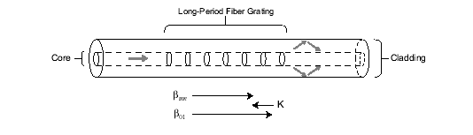
Σχήμα 2.1 Απεικόνιση της σύζευξης μεταξύ του ρυθμού πυρήνα και ενός ρυθμού επένδυσης λόγω της διάταξης του LPFG. Η περιοδική διάταξη λειτουργεί έτσι ώστε να κάνει δυνατή αυτή τη σύζευξη [Bachim-2005]

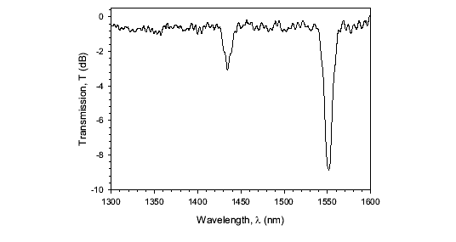
Σχήμα 2.2 Το φάσμα διάδοσης ενός τυπικού LPFG [Bachim-2005]

Όπως φαίνεται στο σχήμα 2.2, για μια μεγάλη περιοχή μηκών κύματος (εκατοντάδες nm) το LPFG πραγματοποιεί σύζευξη με ένα μεγάλο αριθμό από συγκεκριμένους ρυθμούς επένδυσης σε διάφορα μήκη κύματος. Η συμφωνία φάσης είναι αναγκαία αλλά όχι ικανή συνθήκη για την επίτευξη σύζευξης μεταξύ των ρυθμών του πυρήνα και επένδυσης. Οι ρυθμοί επένδυσης υπάρχουν σε τουλάχιστον ένα τριστρωματικό κυλινδρικό κυματοδηγό και παρουσιάζουν ομοιότητες με τους ρυθμούς που εμφανίζονται σε πολυρυθμικές οπτικές ίνες (multi-mode fiber MMF). Για να υπάρξει σημαντική προσαρμογή μεταξύ ενός ρυθμού πυρήνα και ενός ρυθμού επένδυσης πρέπει επίσης να υπάρχει επικάλυψη των profile των ρυθμών. Αυτή η απαίτηση εξηγεί και το γιατί σε μια μεγάλη περιοχή μηκών κύματος η προσαρμογή είναι δυνατή μόνο για ένα πεπερασμένο αριθμό συγκεκριμένων ρυθμών επένδυσης. Επίσης εξηγεί το ότι LPFG με ομοιόμορφη κατανομή του δείκτη διάθλασης στον εγκάρσιο άξονα προσαρμόζονται μόνο με συμμετρικούς ρυθμούς επένδυσης. Έτσι, ενώ τα μήκη κύματος στα οποία έχουμε προσαρμογή μπορούν να υπολογιστούν εύκολα από την παραπάνω σχέση, το ποσό της ισχύος και επομένως η κατανομή της διάδοσης στο φάσμα απαιτεί επιπλέον επεξεργασία και ανάλυση.

ΜΕΘΟΔΟΙ ΚΑΤΑΣΚΕΥΗΣ

Για την κατασκευή των περιοδικών διατάξεων σε οπτικές ίνες (Long Period Fiber Grating-LPFG) έχουν αναπτυχθεί κατά καιρούς διάφορες μέθοδοι. Οι κυριότερες από αυτές είναι οι εξής:

1.Έκθεση μιας φωτοευαίσθητης οπτικής ίνας σε υπεριώδες φως laser (UV) μέσω μιας μάσκας πλάτους [Vengsarkar-1996].
2.Εκφόρτιση ηλεκτρικού τόξου [Kosinski-1998].
3.Έκθεση μιας οπτικής ίνας σε «βομβαρδισμό» ιόντων μέσω μιας μεταλλικής μάσκας πλάτους [Fujimaki-2000].
4.Σε οπτικές ίνες με κοίλο πυρήνα ο οποίος περιέχει υγρό κρυσταλλικό διάλυμα με εφαρμογή ηλεκτρικής τάσης εξωτερικά και σε διακριτά διαστήματα μέσω ηλεκτροδίων [Jeong-2000].
5.Εφαρμόζοντας εξωτερική πίεση με τη βοήθεια ενός μεταλλικού φύλλου χαραγμένου σε διακριτά διαστήματα [Savin-2000].
6.Με ακουστική (vibrational) διαμόρφωση ορισμένου μήκους ίνας [Li-2002].
7.Έκθεση της οπτικής ίνας σε CO${}_{2}$ φως laser [Davis-1998].
Από τις παραπάνω μεθόδους ιδιαίτερο ενδιαφέρον παρουσιάζει η τελευταία και με αυτήν θα ασχοληθούμε κυρίως. Οι περιοδικές διατάξεις που κατασκευάζονται με αυτή τη διαδικασία ονομάζονται CO${}_{2}$ LPFG και χαρακτηρίζονται από μοναδικές ιδιότητες και χαρακτηριστικά που τις κάνουν χρήσιμες στο χώρο των τηλεπικοινωνιακών συστημάτων. Για την ακρίβεια, είναι η μεταβολή του δείκτη διάθλασης που πραγματοποιείται κατά τη διαμόρφωση του LPFG από την οπτική ίνα με την έκθεσή της στο φως CO${}_{2}$ laser που χαρίζει αυτές τις τόσο ενδιαφέρουσες ιδιότητες σε σχέση με LPFG που διαμορφώνονται με άλλες μεθόδους. Έτσι, τα CO${}_{2}$ LPFG αντιδρούν διαφορετικά στις όποιες εξωτερικές διαταραχές και φυσικές παραμορφώσεις όπως κάμψη ή στρέψη με αποτέλεσμα να παρατηρούνται εξαιρετικά χρήσιμες ιδιότητες όπως μεταβλητή εξασθένηση με σταθερό μήκος κύματος ή μεταβαλλόμενο μήκος κύματος συντονισμού. Για όλους τους παραπάνω λόγους, η διαδικασία με την οποία διαμορφώνεται ένα LPFG από μια οπτική ίνα με την έκθεσή της σε CO${}_{2}$ φως laser θα εξεταστεί διεξοδικά και πιο αναλυτικά παρακάτω.

ΔΙΑΔΙΚΑΣΙΑ ΚΑΤΑΣΚΕΥΗΣ

Η μέθοδος διαμόρφωσης μιας περιοδικής διάταξης LPFG σε οπτική ίνα με τη βοήθεια CO${}_{2}$laser παρουσιάστηκε για πρώτη φορά το 1998 από τον Davis [Davis-1998]. Η εγγραφή της περιοδικής διάταξης έγινε με έκθεση της μιας πλευράς της οπτικής ίνας περίοδο-περίοδο διαδοχικά και όχι μέσω μιας μάσκας πλάτους όπως στην περίπτωση των UV-LPFG. Αναλυτικότερα η διαδικασία έχει ως εξής. Για να γίνει η εγγραφή μιας περιόδου grating προκαλώντας έτσι αλλαγή στο δείκτη διάθλασης, CO${}_{2}$laser με μήκος κύματος 10.6μm εστιάζεται σε ένα σημείο ενός τμήματος της οπτικής ίνας χρησιμοποιώντας ένα σφαιρικό φακό. Το διαδοχικό άνοιγμα και κλείσιμο του καλύμματος του φακού ελέγχει το χρόνο έκθεσης της ίνας στο laser.Εν συνεχεία, η επόμενη περίοδος της περιοδικής διάταξης εγγράφεται αφού πρώτα μετατοπιστεί η οπτική ίνα κατά μήκος και σε απόσταση συγκεκριμένη, που είναι ίση με την περίοδο του grating Λ. Η διαδικασία σχηματισμού του grating παρακολουθείται και ελέγχεται συνεχώς με μια πηγή φωτός ευρείας ζώνης και με τη χρήση ενός οπτικού αναλυτή φάσματος. Σε πρώιμες εφαρμογές έγινε αντιληπτό ότι η φόρτωση υδρογόνου αύξανε την ευαισθησία κατά τη διαδικασία εγγραφής, αλλά τελικά δεν ήταν απαραίτητη. Αργότερα ο σφαιρικός φακός στη διάταξη κατασκευής αντικαταστάθηκε από κυλινδρικό με σκοπό την εστίαση του φωτός σε μια γραμμή (αντί για ένα σημείο) κάθετη ως προς τον διαμήκη άξονα της ίνας. Η υιοθέτηση του κυλινδρικού φακού είχε ως αποτέλεσμα τη μείωση της ευαισθησίας στη διαδικασία της ευθυγράμμισης. Έτσι τώρα τα CO${}_{2}$ LPFG διαμορφώθηκαν χρησιμοποιώντας τον ίδιο χρόνο έκθεσης και με ίδια διαστήματα-περιόδους.
Διάφορες παραλλαγές της αρχικής μεθόδου εγγραφής περιοδικών διατάξεων έχουν κατά καιρούς αναφερθεί στη βιβλιογραφία. Έτσι δύο από αυτές τις διαφοροποιημένες μεθόδους αφορούν υψίσυχνους παλμούς CO${}_{2}$laser με συχνότητα επανάληψης παλμών εκπομπής περίπου 5 kHz για την κατασκευή LPFG. Η πρώτη μέθοδος έχει να κάνει με την αντικατάσταση απλά του συνεχούς laser με παλμικό CO${}_{2}$laser και όλη την υπόλοιπη διάταξη παραμένει ως έχει [Davis-1999]. Η δεύτερη μέθοδος με τη σειρά της περιλαμβάνει κι αυτή παλμικό laser. Επιπλέον όμως, το laser εστιάζεται σε ένα σημείο (με διάμετρο 50μm) στην επιφάνεια της ίνας, ενώ στη συνέχεια σαρώνει κάθετα την επιφάνεια με αποτέλεσμα να σχηματίσει μια περίοδο grating [Rao-2001]. Παρά τις διαφορές τους, οι παραπάνω παραλλαγές της αρχικής μεθόδου του Davis δίνουν LPFG με παρόμοια χαρακτηριστικά διάδοσης.
Μια ακόμη εναλλακτική μέθοδος για την εγγραφή LPFG με τη χρήση CO${}_{2}$laser είναι η θέρμανση μιας οπτικής ίνας μικρής διαμέτρου και στη συνέχεια το «τράβηγμά» της με αποτέλεσμα το σχηματισμό λεπτών κωνικών περιοχών [Kakarantazas-2001]. Η εφαρμογή της εκλέπτυνσης σε διαδοχικά τμήματα κατά μήκος της ίνας δίνει ένα LPFG με πολύ διαφορετικό τρόπο από αυτόν της χρήσης laser που είδαμε παραπάνω.
Αν και, όπως φάνηκε στα προηγούμενα, οι περιοδικές διατάξεις LPFG μπορούν να εγγραφούν χρησιμοποιώντας CO${}_{2}$laser με επιτυχία, παρατηρείται κάποια ανομοιομορφία κατά τη διαδικασία κατασκευής. Σύμφωνα με τον Davis υπήρξαν διαφορετικές τιμές μηχανικής αντοχής σε διατάξεις για την κατασκευή των οποίων χρησιμοποιήθηκαν παραπλήσιες συνθήκες έκθεσης στο laser. Επίσης, για ίδιες μεταβλητές κατασκευής όπως προσπίπτουσα ισχύς, μήκος κύματος, συγκεκριμένη οπτική ίνα και χρόνος έκθεσης στο laser, είναι δυνατόν να υπάρξει σημαντική διαφοροποίηση στο φάσμα διάδοσης του παραγόμενου grating, ειδικά όσο αφορά τη μέγιστη απώλεια διάδοσης στο συντονισμό. Οι αιτίες αυτής της ποικιλίας στα χαρακτηριστικά δεν είναι σαφείς. Η αδυναμία αυτή κατασκευής CO${}_{2}$laser LPFG με πλήρως καθορισμένες ιδιότητες, τόσο από φυσικής πλευράς όσο και από πλευράς χαρακτηριστικών διάδοσης εμποδίζει προς το παρόν την πλήρη αξιοποίησή τους αλλά και την κατασκευή πιο περίπλοκων διατάξεων με βάση το CO${}_{2}$laser.

2.3.1 Μηχανισμός Κατασκευής

Ένα μεγάλο μέρος της έρευνας πάνω στα CO${}_{2}$laser LPFG και γενικότερα στην έκθεση μιας οπτικής ίνας σε CO${}_{2}$laser αφορά τους μηχανισμούς και τις φυσικές διεργασίες που είναι υπεύθυνοι για την προκαλούμενη μεταβολή του δείκτη διάθλασης. Η διαδικασία εγγραφής της περιοδικής διάταξης σε οπτική ίνα που παρουσιάζεται στη συνέχεια δημοσιεύθηκε για πρώτη φορά από τους Davis, Gaylord και Glytsis το 1998 [Davis-1998]. Για τα συγκεκριμένα μήκη κύματος CO${}_{2}$laser που χρησιμοποιούνται στη διαδικασία κατασκευής, ο συντελεστής απορρόφησης από την οπτική ίνα είναι σχετικά μεγάλος. Καθώς η ενέργεια του laser απορροφάται από το γυαλί κατά την έκθεσή του σε αυτό, η θερμοκρασία τοπικά αυξάνεται. Η άνοδος αυτή της θερμοκρασίας επιτρέπει τη μεταβολή του δείκτη διάθλασης στο γυαλί. Η πλευρική αυτή θέρμανση της ίνας είναι άμεσο αποτέλεσμα της πλευρικής μόνο έκθεσης αυτής στο laser και οδηγεί σε μη συμμετρική αλλαγή του δείκτη διάθλασης της ίνας σε επίπεδο κάθετο στο διαμήκη άξονά της. Η απορρόφηση μόνο από τη μια πλευρά της ίνας είναι εμφανής στο σχήμα 2.3, όπου απεικονίζονται οι εντάσεις σε μια κάθετη τομή οπτικής ίνας κατά την έκθεσή της σε κάθετο CO${}_{2}$laser γραμμικά πολωμένο και με μήκος κύματος 10.6μm.

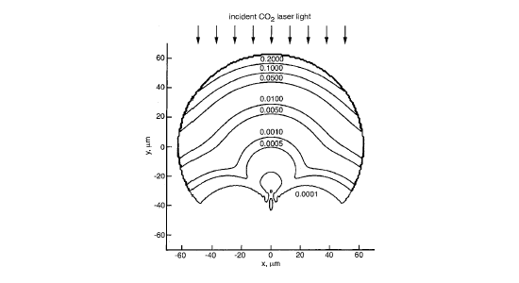
Σχήμα 2.3 Υπολογισμένες εντάσεις σε σχέση με τη μονάδα πάνω σε μια εγκάρσια τομή οπτικής ίνας για το προσπίπτον CO${}_{2}$laser. Η διάμετρος της ίνας είναι 125μm με ένα μιγαδικό δείκτη διάθλασης 2.22-j0.1 [VanWiggeren-2000]

Η ένταση είναι εμφανώς μεγαλύτερη στην πλευρά της ίνας οπού προσπίπτει το laser, δηλαδή την πάνω πλευρά του σχήματος, σε σχέση με την απέναντι πλευρά. Κάτι εξίσου σημαντικό και εμφανές στο παραπάνω σχήμα είναι ότι η απορρόφηση συμβαίνει κατά κύριο λόγο στην επένδυση, με αποτέλεσμα η αλλαγή του δείκτη διάθλασης να πραγματοποιείται σε ολόκληρη την κάθετη τομή της ίνας και δεν περιορίζεται στον πυρήνα, όπως συμβαίνει στα UV-LPFG. Αν και η απορρόφηση laser μόνο από τη μια πλευρά προκαλεί πλευρική θέρμανση, θερμοδυναμικά μοντέλα έδειξαν ότι η διαφορά θερμοκρασίας κατά μήκος της κάθετης τομής της ίνας είναι λιγότερο από 1% μετά από 50ms έκθεσης. Αν η υπόθεση ότι η γρήγορη αύξηση της θερμοκρασίας σε μια τελική σταθερή τιμή είναι σωστή (κάτι που δεν έχει επαληθευτεί πειραματικά) , τότε δεν είναι καθόλου προφανές το γιατί η αλλαγή του δείκτη διάθλασης λόγω της έκθεσης της μιας πλευράς της ίνας θα έπρεπε να είναι μη συμμετρική.
Η χαλάρωση των εσωτερικών τάσεων σε οπτικές ίνες κατά την έκθεσή τους σε CO${}_{2}$laser έχει αναγνωριστεί ως ο κύριος μηχανισμός που προκαλεί τις όποιες αλλαγές στο δείκτη διάθλασης. Έγινε αντιληπτό ότι κατά τη διαδικασία επιτυγχάνεται σχεδόν η θερμοκρασία κατά την οποία η ίνα αρχίζει να «μαλακώνει»,κάτι που έχει ως αποτέλεσμα τη χαλάρωση των εσωτερικών τάσεων. Τα LPFG που εγγράφονται πάνω σε οπτικές ίνες που βρίσκονται υπό υψηλή μηχανική τάση (τεντωμένες) εμφανίζουν σημαντικές μεταβολές του δείκτη διάθλασης κατά την έκθεσή τους στο laser. Οι μεταβολές αυτές προκύπτουν λόγω της απελευθέρωσης των μεγάλων ελαστικών τάσεων που συσσωρεύτηκαν στη δομή της ίνας, κατά την ψύχρανσή της μετά την εγγραφή του grating. Στην περίπτωση όμως των οπτικών ινών με ποσότητα υδρογόνου στο κοίλο εσωτερικό τους η διεργασία είναι διαφορετική, καθώς τότε οι μεταβολές στο δείκτη διάθλασης προκαλούνται από το σχηματισμό δεσμών οξυγόνου-υδρογόνου.
Παραλλαγή της παραπάνω μεθόδου που χρησιμοποιεί παλμούς laser για την εγγραφή της περιοδικής διάταξης αποτελεί η μέθοδος των Rao, Wang [Rao-2003]. Η τελευταία διαφοροποιείται στο ότι κάνει χρήση παλμών laser υψηλής συχνότητας (της τάξης των πολλών kHz). Η τεχνική βασίζεται στο θερμικό «σοκ» που προκαλούν οι παλμοί στην ίνα. Συγκρινόμενη με την προαναφερθείσα μέθοδο είναι αποτελεσματικότερη καθώς προκαλεί μεγαλύτερη απορρόφηση ενέργειας του προσπίπτοντος laser και συνεπακόλουθα μεγαλύτερη μεταβολή στο δείκτη διάθλασης τόσο στον πυρήνα όσο και στην επένδυση.
Όπως και στην περίπτωση των UV-LPFG, μια σειρά μηχανισμών φαίνονται να είναι υπεύθυνοι για τις μεταβολές του δείκτη διάθλασης σε οπτικές ίνες που εκτίθενται σε CO${}_{2}$laser. Το ποιος από τους είναι κυρίαρχος και συνεισφέρει σε μεγαλύτερο βαθμό εξαρτάται από διάφορους παράγοντες, όπως η μέγιστη τιμή της θερμοκρασίας κατά τη διαδικασία, η διάρκεια έκθεσης στο laser, τα επίπεδα της προσπίπτουσας ισχύος, το μήκος κύματος του laser,τις υπάρχουσες μηχανικές τάσεις και τέλος, την κατάσταση της επιφάνειας της ίνας. Η σπουδαιότητα καθενός από τους παραπάνω παράγοντες είναι δύσκολο να προσδιορισθεί με ακρίβεια καθώς και ο βαθμός που επηρεάζει τη μεταβολή του δείκτη διάθλασης. Επίσης, η ακρίβεια των χρησιμοποιούμενων θερμοκρασιακών μοντέλων δεν έχει πιστοποιηθεί πειραματικά με αποτέλεσμα να μη γνωρίζουμε επακριβώς ποια θερμοκρασία φτάνει η ίνα κατά την έκθεσή της στο laser, πόσο διατηρείται η τιμή της σταθερή, αλλά και τι ακριβώς συμβαίνει κατά την ψύχρανση της ίνας.

ΒΑΣΙΚΑ ΧΑΡΑΚΤΗΡΙΣΤΙΚΑ ΔΙΑΔΟΣΗΣ

Συνήθεις τιμές για την περίοδο Λ σε ένα CO${}_{2}$LPFG είναι τα 480μm, 565μm, 597μm και 650 μm, αφού για αυτές τις περιόδους επιτυγχάνεται συντονισμός για τους ρυθμούς επένδυσης στη σημαντική τηλεπικοινωνιακά περιοχή των 1550nm. Στη συνέχεια παρουσιάζονται αρκετά φάσματα διάδοσης για CO${}_{2}$LPFG όπως και παραδείγματα υποδιαμορφωμένων αλλά και υπερδιαμορφωμένων LPFG. Ο χαρακτηρισμός του LPFG ως υποδιαμορφωμένου ή υπερδιαμορφωμένου σχετίζεται κάθε φορά με το μήκος κύματος συντονισμού ενός ρυθμού επένδυσης, συνήθως όποιου είναι πιο κοντά στα 1550nm. Ο μετασχηματισμός του φάσματος διάδοσης κατά τη διαδικασία κατασκευής παρουσιάζεται επίσης. Οι περιοδικές διατάξεις με διαφορετικές περιόδους και επίπεδα διαμόρφωσης είναι χρήσιμες σε διάφορες εφαρμογές ανάλογα με τα χαρακτηριστικά τους κάθε φορά. Οι παράμετροι που χαρακτηρίζουν ένα LPFG παρουσιάζονται στον πίνακα 2.1.

Περίοδος grating | Λ
Συνολικός αριθμός περιόδων | Ν
Αριθμός εκθέσεων ανά περίοδο | n
Συνολικός χρόνος έκθεσης ανά περίοδο | T${}_{t}$
Χρόνος ανοίγματος του καλύμματος του φακού | T${}_{p}$
Ισχύς | P

Πίνακας 2.1 Παράμετροι κατασκευής CO${}_{2}$LPFG

Πρέπει επίσης να αναφερθεί ότι κάθε CO${}_{2}$LPFG χαρακτηρίζεται από ένα συγκεκριμένο αριθμό οκτώ ψηφίων που ουσιαστικά δηλώνει την ακριβή ημερομηνία κατασκευής του (LPFG MMDDYYNN). Ακόμη, όλα τα φάσματα διάδοσης αναφέρονται σε μη πολωμένο προσπίπτον φως ενώ οι όροι εξασθένηση και απώλεια διάδοσης χρησιμοποιούνται εναλλάξ με τον ένα να είναι ο αντίστροφος του άλλου.

Υποδιαμορφωμένα Gratings

Τα υποδιαμορφωμένα LPFG χαρακτηρίζονται από τη σταδιακή αύξηση του συντονισμού με αυξανόμενο αριθμό περιόδων καθώς το φως διαχέεται από τον πυρήνα στην επένδυση. Το φως στην επένδυση φτάνοντας στο άκρο του grating χάνεται καθώς είτε ακτινοβολείται εκτός της ίνας είτε απορροφάται από την επένδυση της ίνας. Τα φάσματα διάδοσης τριών υποδιαμορφωμένων CO${}_{2}$LPFG με περιόδους 640μm, 650μm και 565μm αντίστοιχα φαίνονται στα σχήματα 2.4, 2.5 και 2.6. Η εξασθένηση στο μήκος κύματος συντονισμού (1542.4nm) του κύριου ρυθμού επένδυσης είναι 20dB για το LPFG περιόδου 640μm. Για το LPFG περιόδου 650μm η εξασθένηση είναι 7.5dB στο αντίστοιχο μήκος κύματος συντονισμού των 1551.9nm. Τέλος για το LPFG με περίοδο 565μm η εξασθένηση είναι 23.9dB για μήκος κύματος 1506.4nm.

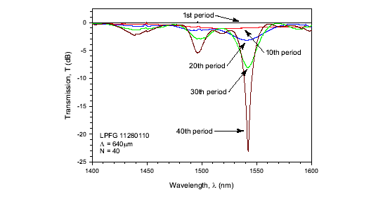
Σχήμα 2.4 Φάσμα διάδοσης ενός CO${}_{2}$LPFG περιόδου 640μm. Στη 40^{η} περίοδο παρατηρείται σημαντική εξασθένηση [Bachim-2005]
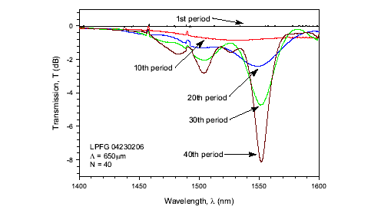
Σχήμα 2.5 Φάσμα διάδοσης ενός CO${}_{2}$LPFG περιόδου 650μm [Bachim-2005]

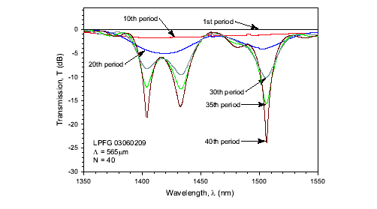
Σχήμα 2.6 Φάσμα διάδοσης ενός CO${}_{2}$LPFG περιόδου 565μm [Bachim-2005]

Υπερδιαμορφωμένα Gratings

Τα υπερδιαμορφωμένα LPFG χαρακτηρίζονται από τη ραγδαία αύξηση και στη συνέχεια τη μείωση της εξασθένησης στον κύριο συντονισμό με την πρόσθεση νέων περιόδων. Η αρχική αύξηση και η εν συνεχεία μείωση της εξασθένησης υποδηλώνει ότι το φως αρχικά διαχέεται από τον ρυθμό του πυρήνα στους ρυθμούς επένδυσης αλλά ένα μέρος αυτού επιστρέφει στον πυρήνα κατά μήκος του grating.Το φάσμα διάδοσης ενός υπερδιαμορφωμένου CO${}_{2}$LPFG περιόδου 597μm φαίνεται στο σχήμα 2.7. Το LPFG γίνεται υπερδιαμορφωμένο μετά την 27^{η} περίοδο (μέγιστη εξασθένηση 29dB στα 1557.9nm) και η τελική τιμή της εξασθένησης είναι 4.7dB στα 1558.2nm.

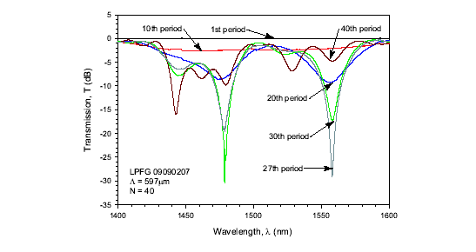
Σχήμα 2.7 Φάσμα διάδοσης ενός υπερδιαμορφωμένου CO${}_{2}$LPFG περιόδου 597μm. Ο μετασχηματισμός του φάσματος κατά την κατασκευή είναι εμφανής, με το επίπεδο της εξασθένησης κοντά στα 1550nm να αυξάνεται και στη συνέχεια να μειώνεται με την πρόσθεση περισσότερων περιόδων. Το LPFG γίνεται υπερδιαμορφωμένο μετά την 27^{η} περίοδο [Bachim-2005]

ΦΑΣΜΑΤΙΚΑ ΧΑΡΑΚΤΗΡΙΣΤΙΚΑ CO${}_{2}$LPFG -ΑΡΙΘΜΗΤΙΚΟ ΜΟΝΤΕΛΟ

Όπως είδαμε προηγουμένως, τα CO${}_{2}$LPFG χαρακτηρίζονται από μη συμμετρική κατανομή του δείκτη διάθλασης στην εγκάρσια τομή τους. Πειράματα στο κοντινό παρελθόν έδειξαν ότι είναι δυνατή η επίτευξη σύζευξης μεταξύ του βασικού κυματοδηγούμενου ρυθμού στον πυρήνα και ρυθμών μεγαλύτερης τάξης (LP${}_{\text{vj}}$ με v≥1 και ΗΕ${}_{\text{vj}}$, ΕΗ${}_{\text{vj}}$ με v>1) στην επένδυση. Αυτή η μεταβίβαση ισχύος αποδεικνύει ότι η διαταραχή του δείκτη διάθλασης στις περιοδικές διατάξεις αυτής της κατηγορίας έχει αζιμουθιακή εξάρτηση και εκτείνεται πέρα από την περιοχή του πυρήνα.
Οι Anemogiannis, Glytsis και Gaylord παρουσίασαν πρόσφατα μια αριθμητική μέθοδο για την προσομοίωση και τον προσδιορισμό των χαρακτηριστικών περιοδικών διατάξεων που διαθέτουν μια ανομοιόμορφη και εγκάρσια μεταβαλλόμενη κατανομή δείκτη διάθλασης στον εγκάρσιο άξονά τους [Anemogiannis-2003]. Η μέθοδος λαμβάνει υπόψη τον ημιτονοειδή και συνημιτονοειδή χαρακτήρα των LP ρυθμών και μπορεί να μοντελοποιήσει τη μεταφορά ενέργειας από τον LP${}_{\text{01}}$ ρυθμό προς οποιονδήποτε από τους LP${}_{\text{vj}}$ ρυθμούς με v≥0. Παρουσίασαν επίσης παραδείγματα LPFG με κατανομή δείκτη διάθλασης σε τομείς που δείχνουν ότι αυτές οι περιοδικές διατάξεις είναι σε θέση να δώσουν ισχυρούς συντονισμούς, ενώ η μέθοδος μπορεί επίσης να χρησιμοποιηθεί και σε διατάξεις μικρής περιόδου (Bragg gratings).

LP ρυθμοί επένδυσης

Ένας LP${}_{\text{vj}}$ ρυθμός τάξης j βρισκόμενος σε ένα κυλινδρικό διηλεκτρικό στρώμα i που έχει ακτίνα r${}_{i−1}$<r<r${}_{i}$ και δείκτη διάθλασης n${}_{i}$ (βλέπε σχήμα 2.8) έχει εγκάρσιο ηλεκτρικό πεδίο που διαδίδεται κατά μήκος του άξονα z που δίνεται από τις σχέσεις:
U${}_{\text{vj},i}$(r,φ,z)=exp(-jβ${}_{\text{vj}}$z)$\left\{\text{cos}(vφ)\right\}×$$\left\{Α_{\text{vj},i}J_{v}({rγ}_{\text{vj},i})+Β_{\text{vj},i}Υ_{v}({rγ}_{\text{vj},i})\right\}$ για β${}_{\text{vj}}$<k${}_{0}$ n${}_{i}$
U${}_{\text{vj},i}$(r,φ,z)=exp(-jβ${}_{\text{vj}}$z)$\left\{\text{sin}(vφ)\right\}×\left\{Α_{\text{vj},i}I_{v}({rγ}_{\text{vj},i})+Β_{\text{vj},i}Κ_{v}({rγ}_{\text{vj},i})\right\}$ για β${}_{\text{vj}}$>k${}_{0}$ n${}_{i}$
όπου k${}_{0}$=2π/λ, λ το μήκος κύματος στον ελεύθερο χώρο, β${}_{\text{vj}}$ η σταθερά διάδοσης του LP${}_{\text{vj}}$ ρυθμού, $γ_{\text{vj},i}=\sqrt{k_{0}^{2}n_{i}^{2}−β_{\text{vj}}^{2}}$ είναι το πλάτος του εγκάρσιου κυματαριθμού, φ η αζιμουθιακή γωνία, Α${}_{\text{vj},i}$ και Β${}_{\text{vj},i}$είναι οι συντελεστές που καθορίζονται από τις οριακές συνθήκες στο κυλινδρικό στρώμα i. Τα $J_{v}(r,γ_{\text{vj},i})$ και $Y_{v}(r,γ_{\text{vj},i})$είναι οι συνήθεις συναρτήσεις Bessel πρώτου και δεύτερου τύπου τάξης v ενώ τα $I_{v}(r,γ_{\text{vj},i})$και $Κ_{v}(r,γ_{\text{vj},i})$είναι οι διαφοροποιημένες συναρτήσεις Bessel πρώτου και δεύτερου τύπου τάξης v, όπου v γενικά ένας μη αρνητικός ακέραιος.

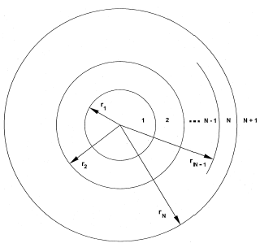
Σχήμα 2.8 Απεικόνιση πολυστρωματικού κυλινδρικού οπτικού κυματοδηγού [Anemogiannis-2003]

Κάθε ρυθμός U${}_{\text{vj},i}$(r,φ,z) μεταφέρει ισχύ που δίνεται από τη σχέση:
P${}_{\text{vj}}$=$\frac{β_{\text{vj}}}{2{\text{ωμ}}_{0}}\int_{0}^{2π}{Φ_{v}^{2}(φ)dφ}\int_{0}^{∞}{R_{\text{vj}}^{2}(r)\text{dr}}$=P${}_{0}$

Κατανομή του δείκτη διάθλασης

Οποιαδήποτε διαταραχή του δείκτη διάθλασης Δn(r,φz) στο εσωτερικό της ίνας μπορεί να προκαλέσει μεταφορά ενέργειας από τον LP${}_{\text{01}}$ ρυθμό προς έναν ή περισσότερους ρυθμούς επένδυσης. Η διακύμανση του δείκτη διάθλασης μπορεί να περιγραφεί γενικά ως γινόμενο τριών συναρτήσεων, δηλαδή Δn(r,φz)=σ(z)S(z)P(r,φ). Η συνάρτηση S(z) είναι περιοδική στο διαμήκη άξονα με περίοδο Λ και εξαρτάται από τη διαδικασία εγγραφής-κατασκευής της περιοδικής διάταξης. Στην περίπτωση που αυτή διαμορφώθηκε με χρήση CO${}_{2}$ laser η συνάρτηση έκθεσης σε αυτό μπορεί να προσεγγιστεί από ένα περιοδικό ορθογώνιο κύμα πλάτους W και περιόδου Λ, όπως φαίνεται στο σχήμα 2.9.

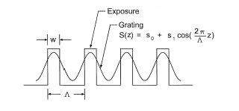
Σχήμα 2.9 Διαμήκης διακύμανση του δείκτη διάθλασης S(z) οφειλόμενη σε συνάρτηση έκθεσης περιόδου Λ και πλάτους W [Anemogiannis-2003]

Η συνάρτηση S(z) αναπαριστά ουσιαστικά τη διακύμανση του δείκτη διάθλασης στο διαμήκη άξονα και μπορεί να προσεγγιστεί από τη σχέση S(z)=s${}_{0}$+s${}_{1}$cos((2π/Λ)z). Για την περίπτωση που μελετάμε, οι συντελεστές s${}_{0}$ και s${}_{1}$ επιλέγονται ώστε να αντιστοιχούν στους δύο πρώτους όρους της σειράς Fourier της συνάρτησης έκθεσης, δηλαδή:
S(z)=$\frac{W}{Λ}−\frac{2}{π}\text{sin}(\frac{πW}{Λ})\text{cos}((\frac{2π}{Λ})z)$
Για την κατηγορία των περιοδικών διατάξεων με διακύμανση S(z) όπως φαίνεται στο σχήμα 2.9 η μεταβολή του δείκτη διάθλασης σε μια εγκάρσια τομή της ίνας δεν θα είναι ενιαία. Αντίθετα, είναι αναμενόμενο ότι η μεταβολή του δείκτη θα είναι μεγαλύτερη στην πλευρά πρόσπτωσης του laser στην ίνα. Η εγκάρσια μεταβολή του δείκτη μπορεί να αναπαρασταθεί με τη βοήθεια δακτυλοειδών τομέων (ring sectors) όπως φαίνεται στο σχήμα 2.10, καθένας από τους οποίους έχει μια σταθερή μεταβολή του δείκτη.
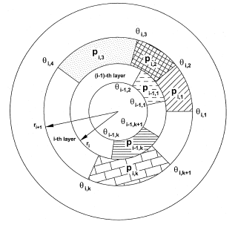
Σχήμα 2.10 Εγκάρσια μεταβολή του δείκτη διάθλασης διαχωρισμένη σε τομείς [Anemogiannis-2003]
Για τον i-στο δακτύλιο με ακτίνα r${}_{i−1}$<r<r${}_{i}$ ο εγκάρσιος δείκτης διάθλασης P${}_{i}$(r,φ) θα μεταβάλλεται σε τιμή από p${}_{1,i}$ για θ${}_{1,i}$≤φ<θ${}_{2,i}$ ως p${}_{l,i}$ για θ${}_{l,i}$≤φ<2π+ θ${}_{1,i}$, όπου p${}_{q,i}$ με q=1,…,$l$ είναι οι τιμές του δείκτη διάθλασης στο δακτύλιο για διάφορες τιμές της γωνίας θ${}_{q,i}$.

Συντελεστές σύζευξης

Η αλληλεπίδραση μεταξύ των LP ρυθμών στην οπτική ίνα μπορεί να μοντελοποιηθεί με τη βοήθεια της θεωρίας σύζευξης ρυθμών (Couple Mode Theory-CMT). Σύμφωνα με αυτήν, η σύζευξη μεταξύ οπτικών ρυθμών είναι ανάλογη του συντελεστή σύζευξης μεταξύ τους Κ. Υποθέτοντας ότι κάθε ένας κυματοδηγούμενος ρυθμός έχει μιγαδικό πλάτος Α(z) και αγνοώντας οποιαδήποτε κύματα που τυχόν κινούνται προς την αντίθετη κατεύθυνση, η εξίσωση που καθορίζει την αλληλεπίδραση Μ διαδιδόμενων ρυθμών είναι:
$\frac{{dΑ}_{μk}(z)}{\text{dz}}$=$−j\sum_{\text{vj}=\text{01}}^{M}{\left[K_{\text{vj},μk}^{t}+K_{\text{vj},μk}^{z}\right]}Α_{\text{vj}}(z)\text{exp}(−j(β_{\text{vj}}−β_{μk})z)$
για μk=01,…,M
Για LP ρυθμούς, παρατηρεί κανείς ότι ο διαμήκης συντελεστής σύζευξης Κ${}_{\text{vj},μk}^{z}$ μεταξύ του LP${}_{\text{vj}}$ ρυθμού και του LP${}_{μk}$ είναι μηδέν. Επομένως, στο εξής θα αναφερόμαστε στον εγκάρσιο συντελεστή σύζευξης Κ${}_{\text{vj},μk}^{t}$ απλά ως Κ${}_{\text{vj},μk}$. Ο τελευταίος δίνεται σε κυλινδρικές συντεταγμένες από τη σχέση:
Κ${}_{\text{vj},μk}$=$\frac{ω}{4P_{0}}$$\int_{φ=0}^{2π}{}\int_{r=0}^{∞}{Δε(r,φ,z)Ψ_{\text{vj}}(r,φ)Ψ_{μk}(r,φ)\text{rdrd}φ}$
όπου Ψ(r,φ) είναι το εγκάρσιο πεδίο του LP ρυθμού και Δε(r,φ,z) η μεταβολή της επιτρεπτότητας. Η τελευταία συνδέεται με τη μεταβολή του δείκτη διάθλασης Δn(r,φ,z) με τη σχέση Δε(r,φ,z)2ε${}_{0}$n${}_{0}$Δn(r,φ,z) με n${}_{0}$(r) τον αδιατάρακτο δείκτη διάθλασης της ίνας και ε${}_{0}$ την επιτρεπτότητα του κενού. Έτσι, χρησιμοποιώντας τις προηγούμενες σχέσεις, καταλήγουμε στην εξής έκφραση για το Κ${}_{\text{vj},μk}$:
Κ${}_{\text{vj},μk}$=σ(z)[ s${}_{0}$+s${}_{1}$cos((2π/Λ)z)]$\frac{{\text{ωε}}_{0}}{2P_{0}}$ ·$\int_{φ=0}^{2π}{}\int_{r=0}^{∞}{n_{0}(r)P(r,φ)Ψ_{\text{vj}}(r,φ)Ψ_{μk}(r,φ)\text{rdrd}φ}$
=σ(z)[ s${}_{0}$+s${}_{1}$cos((2π/Λ)z)]·ζ${}_{\text{vj},μk}$
Στην κλασική και πιο συνηθισμένη περίπτωση των UV-LPFG τα οποία παρουσιάζουν ενιαία μεταβολή του δείκτη διάθλασης στην περιοχή του πυρήνα, έχουμε αλληλεπίδραση του LP${}_{\text{01}}$ ρυθμού με τους LP${}_{0k}$ ρυθμούς. Αφού δεν έχουμε κάποια γωνιακή εξάρτηση, το αζιμουθιακό ολοκλήρωμα είναι ίσο με 2π. Για τη γενικευμένη περίπτωση μιας περιοδικής διάταξης με εγκάρσια διακύμανση του δείκτη διάθλασης Δn(r,φ,z) χρειάζεται μια πιο ενδελεχής εξέταση του φαινομένου. Έτσι, αφού έχουμε μεταβίβαση ισχύος μεταξύ του LP${}_{\text{01}}$ ρυθμού και των LP${}_{\text{vj}}$ ρυθμών, με v,j μη αρνητικούς αριθμούς, κάθε LP${}_{\text{vj}}$ ρυθμός με v>0 μπορεί να θεωρηθεί ως δύο ρυθμοί, ένας συνημιτονικός με Φ${}_{v}$(φ)=cos(vφ) και ένας ημιτονικός με Φ${}_{v}$(φ)=sin(vφ).
Η διάκριση της μεταβολής του δείκτη διάθλασης σε δακτυλοειδείς τομείς είναι υπολογιστικά αποδοτική αφού επιτρέπει τον προσδιορισμό των εγκάρσιων συντελεστών σύζευξης μεταξύ των ρυθμών χωρίς διπλή ολοκλήρωση.
Συνδυάζοντας τις παραπάνω σχέσεις, σχηματίζεται ένα σύστημα διαφορικών εξισώσεων με διαστάσεις (2Μ-Μ${}_{0}$)(2Μ-Μ${}_{0}$) με Μ${}_{0}$ τον αριθμό των LP${}_{0i}$ ρυθμών που λαμβάνεται υπόψη. Το σύστημα έχει ως εξής:
$\frac{{dΑ}_{μk}(z)}{\text{dz}}$=$−jσ(z)\sum_{\text{vj}=\text{01}}^{2M−M_{0}}{s_{0}ζ_{\text{vj},μk}Α_{\text{vj}}(z)}$ αν μk=vj
$\frac{{dΑ}_{μk}(z)}{\text{dz}}$=$−jσ(z)\sum_{\text{vj}=\text{01}}^{2M−M_{0}}{s_{0}ζ_{\text{vj},μk}Α_{\text{vj}}(z)}$ αν β${}_{μk}$=β${}_{\text{vj}}$
$\frac{{dΑ}_{μk}(z)}{\text{dz}}$=$−jσ(z)\sum_{\text{vj}=\text{01}}^{2M−M_{0}}{\frac{s_{1}}{2}}ζ_{\text{vj},μk}Α_{\text{vj}}(z)\text{exp}[−j(β_{\text{vj}}−β_{μk}±(\frac{2π}{Λ}))z]$ αλλού.
Στην τελευταία σχέση το πρόσημο + επιλέγεται όταν β${}_{\text{vj}}$<β${}_{μk}$ ενώ το – όταν β${}_{\text{vj}}$>β${}_{μk}$ έτσι ώστε να αναφέρονται σε σύζευξη μεταξύ των διαδιδόμενων ρυθμών LP${}_{\text{vj}}$ και LP${}_{μk}$.
Ο αριθμός των ρυθμών επένδυσης που υποστηρίζει μια ίνα είναι ιδιαίτερα μεγάλος. Έτσι μόνο εκείνοι που αλληλεπιδρούν με το βασικό κυματοδηγούμενο ρυθμό LP${}_{\text{01}}$ στην περιοχή ενδιαφέροντος του μήκους κύματος γίνονται αντικείμενο μελέτης. Γενικά, μόνο ρυθμοί με χαμηλή τιμή του δείκτη v έχουν αρκετή ακτινική ισχύ R${}_{v}$(r) μέσα στην περιοχή του πυρήνα ώστε να είναι σε θέση να προκαλέσουν σύζευξη με τον LP${}_{\text{01}}$ ρυθμό. Ένας τρόπος επιλογής των κατάλληλων ρυθμών είναι με τη βοήθεια του τύπου Bragg:
β${}_{\text{01}}$(λ)-β${}_{\text{vj}}$(λ)=2π/Λ
για τους LP${}_{\text{01}}$ και LP${}_{\text{vj}}$ ρυθμούς συναρτήσει του μήκους κύματος και στη συνέχεια η απομόνωση εκείνων των ρυθμών που ικανοποιούν τη σχέση αυτή για τη δεδομένη περίοδο του grating Λ και για συγκεκριμένη περιοχή του μήκους κύματος. Μια ακριβέστερη έκφραση είναι η εξής:
$$(β_{\text{01}}(λ)+s_{0}ζ_{\text{01},\text{01}}(λ))−(β_{\text{vj}}(λ)+s_{0}ζ_{\text{vj},\text{vj}}(λ))=\frac{2π}{Λ}$$

Υπολογιστικό μέρος

Το υπολογιστικό κομμάτι της προσομοίωσης μιας περιοδικής διάταξης LPFG που διαθέτει εγκάρσια μεταβολή του δείκτη διάθλασης περιλαμβάνει τέσσερα στάδια. Πρώτον, υπολογίζονται οι σταθερές διάδοσης των LP${}_{\text{vj}}$ ρυθμών για μεγάλο εύρος τιμών v και j. Στη συνέχεια προσδιορίζονται οι συντελεστές ζ${}_{\text{vj},μk}$. Ακολουθεί η σχεδίαση καμπύλων που απεικονίζουν τους συντελεστές σύζευξης συναρτήσει του μήκους κύματος έτσι ώστε να επιλεγούν οι κατάλληλοι ρυθμοί που αντιστοιχούν στην περίοδο Λ και στη μεταβολή Δn(r,φ,z) της περιοδικής διάταξης. Τέλος έχουμε την επίλυση ενός συμμετρικού συστήματος διαφορικών εξισώσεων.
Στην υπολογιστική διαδικασία είναι χρήσιμο να ληφθούν υπόψη κάποιοι περιορισμοί οι οποίοι την απλοποιούν. Έτσι, οι ρυθμοί LP μπορούν να επιλεγούν με βάση το γεγονός ότι γενικά max$\left|ζ_{\text{vj},\text{vj}}\right|$≈10${}^{−3}{μm}^{−1}$ και άρα ο τύπος του Bragg μπορεί να πάρει τη μορφή:
β${}_{\text{01}}$(λ)-β${}_{\text{vj}}$(λ)-‌2π/Λ‌≤10${}^{−3}{μm}^{−1}$
Επίσης, ο χρόνος υπολογισμού μπορεί να μειωθεί περαιτέρω αγνοώντας τους LP${}_{\text{vj}}$ ρυθμούς για τους οποίους ισχύει ότι $\left|ζ_{\text{01},\text{vj}}\right|$≤10${}^{−7}{μm}^{−1}$ καθώς η συνεισφορά τους στη διάδοση του LP${}_{\text{01}}$ ρυθμού είναι αμελητέα.

ΑΠΩΛΕΙΕΣ ΛΟΓΩ ΠΟΛΩΣΗΣ

Οι απώλειες λόγω πόλωσης επηρεάζουν σημαντικά και καθορίζουν σε μεγάλο βαθμό τις επιδόσεις και τα χαρακτηριστικά των περιοδικών διατάξεων σε οπτικές ίνες και ιδιαίτερα των LPFG. Η διπλοθλαστικότητα είναι το φαινόμενο που προκαλεί τις απώλειες λόγω πόλωσης στα LPFG. Στο παρελθόν η διπλοθλαστικότητα είχε ερευνηθεί μόνο στην κατηγορία των UV-LPFG. Οι Bachim και Gaylord το 2003 επεκτάθηκαν στη διερεύνηση του φαινομένου και σε άλλες κατηγορίες περιοδικών διατάξεων [Bachim-2003].
Όπως είναι γνωστό, οι περιοδικές διατάξεις της κατηγορίας των LPFG οι οποίες έχουν να κάνουν με περιοδική μεταβολή του δείκτη διάθλασης κατά το διαμήκη άξονα της οπτικής ίνας, προκαλούν σύζευξη του διαδιδόμενου φωτός από το ρυθμό του πυρήνα στους διαδιδόμενους ρυθμούς επένδυσης. Το φως αυτό τελικά ακτινοβολείται εκτός της ίνας δημιουργώντας με τον τρόπο αυτό ένα ευρείας ζώνης φίλτρο συχνοτήτων με μικρό backreflection. Τα LPFG επιδεικνύουν ιδιότητες εξαρτώμενες από την πόλωση όπως απώλειες λόγω πόλωσης και αυτές οι ιδιότητες είναι δυνατόν να επηρεάσουν αρνητικά την απόδοση τους ως διατάξεις σε συστήματα οπτικών τηλεπικοινωνιών.
Είναι λοιπόν αναγκαίο να αντιληφθεί κανείς τους παράγοντες που προκαλούν τις απώλειες λόγω πόλωσης σε ένα LPFG. Καταρχήν μια οπτική ίνα γενικά παρουσιάζει το φαινόμενο της διπλοθλαστικότητας το οποίο αν εμφανίζεται σε μια περιοδική διάταξη τότε αυτή παρουσιάζει με τη σειρά της απώλειες λόγω πόλωσης. Η διπλοθλαστικότητα στα LPFG οφείλεται στη γενική ανομοιομορφία στην κατανομή του δείκτη διάθλασης μιας οπτικής ίνας και εκδηλώνεται ως μια μεταβολή στο μήκος κύματος συντονισμού και στην εξασθένηση, φαινόμενα που συνοδεύουν κάθε μεταβολή στην πόλωση του προσπίπτοντος φωτός.. Και οι δύο αυτές αλλαγές οδηγούν σε απώλειες λόγω πόλωσης εξαρτώμενες από το μήκος κύματος.
Η διπλοθλαστικότητα επηρεάζει τα χαρακτηριστικά διάδοσης ενός LPFG με δύο τρόπους. Πρώτον, το μήκος κύματος συντονισμού, που καθορίζεται από τη συνθήκη συμφωνίας φάσης, εξαρτάται από την κατάσταση πόλωσης του προσπίπτοντος στο grating φωτός. Δεύτερον, η μέγιστη διαμόρφωση του δείκτη διάθλασης είναι διαφορετική για κάθε κατάσταση πόλωσης. Η μεταβλητότητα αυτή σημαίνει ότι για κάθε μια κατάσταση πόλωσης το ποσό του φωτός που couples στον αντίστοιχο ρυθμό επένδυσης είναι διαφορετικό. Σαν αποτέλεσμα των παραπάνω, κάθε προσπίπτουσα κατάσταση πόλωσης περιγράφεται από ένα συγκεκριμένο μήκος κύματος συντονισμού και φασματικό διάγραμμα. Σε οποιοδήποτε μήκος κύματος, η απώλεια λόγω πόλωσης ορίζεται ως η απόλυτη διαφορά μεταξύ της μέγιστης και της ελάχιστης τιμής της ισχύος που μεταδίδεται για όλες συνολικά τις καταστάσεις πόλωσης.
Οι αιτίες τέλος της διπλοθλαστικότητας, η οποία με τη σειρά της προκαλεί τις απώλειες λόγω πόλωσης, μπορεί να είναι ενδογενείς και προυπάρχουσες στην οπτική ίνα στην οποία εγγράφεται η περιοδική διάταξη ή να προκαλούνται από τον ίδιο το μηχανισμό εγγραφής που προκαλεί μεταβολή του δείκτη διάθλασης. Η ενδογενής διπλοθλαστικότητα είναι μια βασική ιδιότητα μιας οπτικής ίνας και μπορεί να είναι μικρή (όπως για παράδειγμα στις συνηθισμένες τηλεπικοινωνιακές οπτικές ίνες) ή μεγάλη (όπως για παράδειγμα σε ίνες σταθερής πόλωσης). Η διπλοθλαστικότητα που οφείλεται στο μηχανισμό κατασκευής έχει να κάνει κυρίως με τη μέθοδο που χρησιμοποιείται.

ΚΑΤΗΓΟΡΙΕΣ ΔΙΠΛΟΘΛΑΣΤΙΚΩΝ LPFG

Ανεξάρτητα από τη μέθοδο που χρησιμοποιείται για την εγγραφή του LPFG και την πηγή της διπλοθλαστικότητας, μπορεί κανείς να διακρίνει τρεις κατηγορίες ανάλογα με την περιοχή εμφάνισης του φαινομένου στην εγκάρσια διατομή της οπτικής ίνας. Έτσι έχουμε διπλοθλαστικότητα πυρήνα, διπλοθλαστικότητα επένδυσης και τέλος διπλοθλαστικότητα που εμφανίζεται τόσο στον πυρήνα όσο και στην επένδυση. Είναι προφανές ότι η τρίτη κατηγορία ως πιο γενική αφορά τις περισσότερες περιπτώσεις οπτικών ινών, μπορούμε όμως αρκετά συχνά να θεωρήσουμε για απλοποίηση τους περιορισμούς των δύο πρώτων. Ο τρόπος προσδιορισμού της κατηγορίας στην οποία ανήκει μια περιοδική διάταξη περιλαμβάνει τη μέτρηση του δείκτη διάθλασης σε μια εγκάρσια διατομή της με τη χρήση μεθόδων τομογραφίας. Οι τρεις αυτές κατηγορίες απεικονίζονται στο σχήμα 2.11.

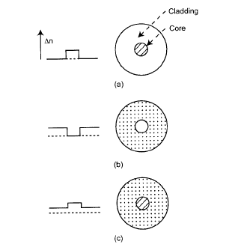
Σχήμα 2.11 Απεικόνιση των τριών κατηγοριών διπλοθλαστικότητας σε LPFG ανάλογα με την περιοχή εμφάνισης:(α)στον πυρήνα, (β)στην επένδυση και (γ)στον πυρήνα και στην επένδυση. Το Δn υποδεικνύει την ύπαρξη διπλοθλαστικότητας [Bachim-2003]

Έτσι στην κατηγορία LPFG με διπλοθλαστικότητα πυρήνα ανήκουν τα UV-LPFG που εγγράφονται σε φωτοευαίσθητες οπτικές ίνες με χαμηλή ενδογενή διπλοθλαστικότητα. Αυτό συμβαίνει λόγω της ύπαρξης φωτοευαίσθητων δομών μόνο στον πυρήνα της ίνας που περιορίζει τη μεταβολή του δείκτη διάθλασης μόνο στο εσωτερικό του. Η προκαλούμενη διπλοθλαστικότητα στην περίπτωση αυτή μπορεί να αποδοθεί στην έκθεση της ίνας μόνο από τη μια πλευρά της στο υπεριώδες φως κατά την εγγραφή του LPFG που προκαλεί μεγαλύτερη μεταβολή του δείκτη διάθλασης του πυρήνα σε αυτή την πλευρά, ή στην πόλωση του προσπίπτοντος φωτός.
Στη δεύτερη κατηγορία LPFG με διπλοθλαστικότητα που εμφανίζεται μόνο στην επένδυση ανήκουν εκείνα που εγγράφηκαν σε οπτικές ίνες με χαμηλή ενδογενή διπλοθλαστικότητα αλλά η μεταβολή του δείκτη διάθλασης συνέβη σε όλη την εγκάρσια διατομή της ίνας. Παραδείγματα αυτής της κατηγορίας είναι τα CO${}_{2}$ LPFG όπως και LPFG που δημιουργήθηκαν με εισαγωγή ιόντων σε συνήθεις τηλεπικοινωνιακές οπτικές ίνες.
Στην τρίτη τέλος κατηγορία περιοδικών διατάξεων που αποτελεί την ευρύτερη από όλες ανήκουν LPFG που δημιουργήθηκαν με εμφύτευση ιόντων σε χαραγμένες οπτικές ίνες καθώς για ορισμένα επίπεδα ενέργειας ιόντων η μεταβολή του δείκτη διάθλασης καλύπτει εκτός από τον πυρήνα και ένα μέρος της επένδυσης. Επίσης στην κατηγορία αυτή ανήκουν και τα LPFG που εγγράφηκαν με τη χρήση αυλακωτών μεταλλικών πλακών.

ΔΙΑΧΩΡΙΣΜΟΣ ΜΗΚΟΥΣ ΚΥΜΑΤΟΣ ΣΥΝΤΟΝΙΣΜΟΥ

Οι τρεις κατηγορίες περιοδικών διατάξεων ανάλογα με τη διπλοθλαστικότητα που αναφέρθηκαν παραπάνω, προκαλούν απώλειες λόγω πόλωσης που εμφανίζεται στα φασματικά διαγράμματά τους. Η σχέση μεταξύ της διπλοθλαστικότητας και του διαχωρισμού του μήκους κύματος συντονισμού, ενός παράγοντα που καθορίζει τις απώλειες λόγω πόλωσης, διαφέρει για κάθε κατηγορία.
Για ένα ιδανικό LPFG χωρίς διπλοθλαστικότητα, η συνθήκη συμφωνίας φάσης η οποία περιγράφει το κεντρικό μήκος κύματος συντονισμού στο φασματικό διάγραμμα δίνεται από την παρακάτω σχέση:
λ${}_{\text{res}}$=Λ(n${}_{\text{01}}$-n${}_{\text{mn}}$)=Λ(Δn)
όπου λ${}_{\text{res}}$ είναι το μήκος κύματος συντονισμού, Λ είναι η περίοδος του grating, n${}_{\text{01}}$ είναι ο ενεργός δείκτης διάθλασης του LP${}_{\text{01}}$ ρυθμού του πυρήνα, και n${}_{\text{mn}}$ ο ενεργός δείκτης διάθλασης του LP${}_{\text{mn}}$ ρυθμού της επένδυσης.
Η παραπάνω σχέση ισχύει μόνο για μη διπλοθλαστικά LPFG. Αν αντίθετα εμφανίζεται διπλοθλαστικότητα, τότε το μήκος κύματος συντονισμού εξαρτάται από την κατάσταση πόλωσης του φωτός που εισέρχεται στην περιοδική διάταξη. Για κάθε μια κατάσταση πόλωσης υπάρχει ένα συγκεκριμένο μήκος κύματος συντονισμού που καθορίζεται από τους ενεργούς δείκτες διάθλασης των ρυθμών του πυρήνα και της επένδυσης για την κατάσταση αυτή.
Για όλες τις πιθανές καταστάσεις πόλωσης του εισερχόμενου φωτός υπάρχει ένα ελάχιστο (λ${}_{\text{res}}^{\text{min}}$) και ένα μέγιστο (λ${}_{\text{res}}^{\text{max}}$) μήκος κύματος που αντιστοιχούν στην ελάχιστη και μέγιστη διαφορά των ενεργών δεικτών διάθλασης (Δn${}^{\text{min}}$ και Δn${}^{\text{max}}$ αντίστοιχα):
λ${}_{\text{res}}^{\text{min}}$=Λ(Δn${}^{\text{min}}$)
λ${}_{\text{res}}^{\text{max}}$=Λ(Δn${}^{\text{max}}$)
Ο διαχωρισμός μεταξύ του ελάχιστου και του μέγιστου μήκους κύματος συντονισμού δίνεται με βάση τα παραπάνω από τη σχέση:
Δλ${}_{\text{res}}$= λ${}_{\text{res}}^{\text{max}}$- λ${}_{\text{res}}^{\text{min}}$=Λ(Δn${}^{\text{max}}$- Δn${}^{\text{min}}$)
όπου Δλ${}_{\text{res}}$ είναι η μέγιστη διαφορά για ορισμένο συντονισμό ρυθμών επένδυσης. Με βάση τον τύπο της περιοδικής διάταξης και του σε ποια κατηγορία ανήκει σε σχέση με την περιοχή εμφάνισης της διπλοθλαστικότητας, μπορούμε να κάνουμε ορισμένες προσεγγίσεις που απλοποιούν τη σχέση μεταξύ του διαχωρισμού του μήκους κύματος συντονισμού και του φαινομένου της διπλοθλαστικότητας.
Για LPFG που ανήκουν στην πρώτη κατηγορία όπου η διπλοθλαστικότητα περιορίζεται στον πυρήνα, μπορεί να γίνει η υπόθεση ότι ο ενεργός δείκτης διάθλασης του ρυθμού επένδυσης n${}_{\text{mn}}$ είναι ανεξάρτητος από την κατάσταση πόλωσης και σταθερός. Στην περίπτωση αυτή οι όροι Δn αφορούν μόνο τη μεταβολή των ενεργών δεικτών διάθλασης του LP${}_{\text{01}}$ ρυθμού του πυρήνα και η σχέση γίνεται:
Δλ${}_{\text{res}}$≈Λ(n${}_{\text{01}}^{\text{max}}$-n${}_{\text{01}}^{\text{min}}$)
όπου n${}_{\text{01}}^{\text{max}}$,n${}_{\text{01}}^{\text{min}}$ είναι ο μέγιστος και ο ελάχιστος αντίστοιχα ενεργός δείκτης διάθλασης του LP${}_{\text{01}}$ ρυθμού του πυρήνα για όλες τις πιθανές καταστάσεις πόλωσης.
Στην δεύτερη κατηγορία ανήκουν περιοδικές διατάξεις με διπλοθλαστική επένδυση και απουσία διπλοθλαστικότητας στον πυρήνα. Εδώ μπορεί να θεωρηθεί ότι οι ενεργοί δείκτες διάθλασης του ρυθμού του πυρήνα (n${}_{\text{01}}$) είναι αμετάβλητοι και παραμένουν σταθεροί. Επομένως η σχέση που αφορά το διαχωρισμό του μήκους κύματος συντονισμού μπορεί να γραφεί ως εξής:
Δλ${}_{\text{res}}$≈Λ(n${}_{\text{mn}}^{\text{max}}$-n${}_{\text{mn}}^{\text{min}}$)
όπου n${}_{\text{mn}}^{\text{max}}$,n${}_{\text{mn}}^{\text{min}}$ είναι οι μέγιστη και η ελάχιστη τιμή του ενεργού δείκτη διάθλασης του LP${}_{\text{mn}}$ ρυθμού της επένδυσης για όλες τις πιθανές καταστάσεις πόλωσης.
Στην τρίτη κατηγορία LPFG όπου η διπλοθλαστικότητα παρατηρείται τόσο στον πυρήνα όσο και στην επένδυση η κατάσταση είναι κάπως πιο περίπλοκη.Εδώ δεν είναι δυνατή η απλοποίηση της αρχικής σχέσης για το διαχωρισμό του μήκους κύματος συντονισμού καθώς ο διαχωρισμός οφείλεται σε συνδυασμό της διπλοθλαστικότητας στις δύο περιοχές. Η ποσότητα Δn${}^{\text{max}}$- Δn${}^{\text{min}}$ δεν μπορεί να γραφεί απευθείας ως διαφορά δύο ενεργών δεικτών διάθλασης αλλά αποτελεί τη διαφορά μεταξύ του μέγιστου και του ελάχιστου ενεργού δείκτη διάθλασης ανεξάρτητα από το αν περιγράφει ρυθμό του πυρήνα ή της επένδυσης για όλες τις καταστάσεις πόλωσης.
Ο διαχωρισμός του μήκους κύματος συντονισμού είναι ένας βασικός παράγοντας που επηρεάζει τις απώλειες λόγω πόλωσης σε μια περιοδική διάταξη. Ο άλλος εξίσου σημαντικός είναι η εξασθένηση και το εύρος της καμπύλης διάδοσης.
Διάφορα συμπεράσματα μπορούν να εξαχθούν από τις σχέσεις που περιγράφουν τα μήκη κύματος συντονισμού που αναφέρθηκαν παραπάνω. Για LPFG με διπλοθλαστικότητα μόνο στον πυρήνα ή μόνο στην επένδυση, αν το μέτρο της είναι γνωστό τότε είναι δυνατός ο υπολογισμός του διαχωρισμού του μήκους κύματος συντονισμού [Bachim-2005]. Ο διαχωρισμός στην περίπτωση αυτή αποτελεί μια ένδειξη του μέτρου των απωλειών πόλωσης αφού μεγάλος διαχωρισμός υποδεικνύει μεγάλες απώλειες και μεγαλύτερη περιοχή μήκους κύματος που επηρεάζεται από αυτές. Λειτουργώντας αντίστροφα, είναι δυνατόν να υπολογίσουμε τη διπλοθλαστικότητα των ρυθμών από το διαχωρισμό του μήκους κύματος συντονισμού για τις δύο πρώτες κατηγορίες LPFG. Οι προσεγγιστικές σχέσεις για το Δλ${}_{\text{res}}$ δείχνουν ότι μπορούμε να μεταβάλλουμε τις απώλειες λόγω πόλωσης αυξομειώνοντας τη διπλοθλαστικότητα. Ειδικότερα για την περίπτωση των CO${}_{2}$ LPFG που ανήκουν στη δεύτερη κατηγορία, όπου το φαινόμενο περιορίζεται στην περιοχή της επένδυσης, οι κυματοδηγούμενοι ρυθμοί του πυρήνα δεν παρουσιάζουν διπλοθλαστικότητα και εξέρχονται από την περιοδική διάταξη ανεπηρέαστοι.

ΣΥΓΚΡΙΣΗ ΔΥΟ ΤΥΠΩΝ LPFG

Έχοντας στόχο την ανάδειξη των διαφορετικών χαρακτηριστικών διάδοσης μεταξύ δύο βασικών τύπων LPFG, οι Bachim και Gaylord προχώρησαν σε μετρήσεις της απώλειας λόγω πόλωσης, του διαχωρισμού του μήκους κύματος συντονισμού και της διπλοθλαστικότητας για ένα CO${}_{2}$ LPFG και ένα UV-LPFG [Bachim-2003]. Όπως αναφέρθηκε στα προηγούμενα, το πρώτο ανήκει στην κατηγορία των περιοδικών διατάξεων με διπλοθλαστικότητα μόνο στην επένδυση, ενώ το δεύτερο παρουσιάζει το φαινόμενο μόνο στην περιοχή του πυρήνα. Τα δύο grating κατασκευάστηκαν με στόχο παρόμοια χαρακτηριστικά διάδοσης. Τα φασματικά τους διαγράμματα για τυχαία γραμμικά πολωμένο φως απεικονίζονται στο σχήμα 2.12. Όπως φαίνεται, τα δύο LPFG έχουν όμοια φασματικά διαγράμματα, αν και το UV-LPFG παρουσιάζει 1 dB μεγαλύτερη εξασθένηση στο συντονισμό.
Τα σχήματα 2.13(α) και 2.13(β) παρουσιάζουν τις απώλειες λόγω πόλωσης για το CO${}_{2}$ LPFG και το UV-LPFG αντίστοιχα. Φαίνεται καθαρά ότι ενώ τα δύο LPFG έχουν παρόμοια φασματικά διαγράμματα για τυχαία γραμμικά πολωμένο φως, η μέγιστη απώλεια λόγω πόλωσης είναι 1.2 dB για το CO${}_{2}$ LPFG συγκρινόμενη με μόλις 0.2 dB για το UV-LPFG. Η υψηλότερη τιμή για το CO${}_{2}$ LPFG είναι αποτέλεσμα της μη συμμετρικής μεταβολής του δείκτη διάθλασης στην επένδυση της ίνας λόγω της έκθεσης μιας μόνο πλευράς της ίνας στο laser κατά τη διαμόρφωση του grating. Η μορφή της καμπύλης σε όλη την περιοχή του φάσματος έχει να κάνει με την αλληλοεπικάλυψη των φασματικών διαγραμμάτων που σχετίζονται με τα ελάχιστα και τα μέγιστα μήκη κύματος συντονισμού.

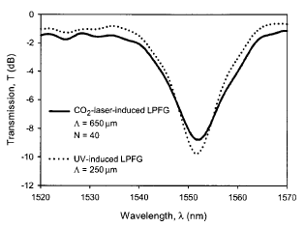
Σχήμα 2.12 Φασματικά διαγράμματα ενός CO${}_{2}$ LPFG και ενός UV-LPFG για τυχαία γραμμικά πολωμένο φως [Bachim-2003]

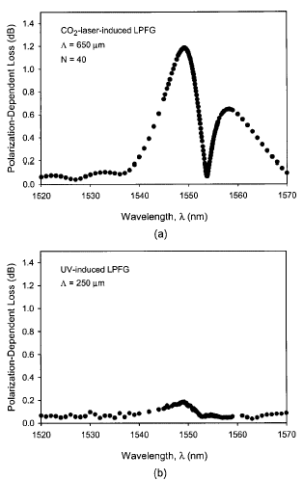
Σχήμα 2.13 Απώλειες λόγω πόλωσης για CO${}_{2}$ LPFG (α) και για UV-LPFG (β) [Bachim-2003]

Τα φάσματα σχετιζόμενα με την ελάχιστη και τη μέγιστη μεταδιδόμενη ισχύ απεικονίζονται στα σχήματα 2.14(α) και 2.15(α) για το CO${}_{2}$ LPFG και για το UV-LPFG αντίστοιχα. Μια πιο λεπτομερής απεικόνιση δίνεται αντίστοιχα στα σχήματα 2.14(β) και 2.15(β) όπου φαίνεται καθαρά το μήκος κύματος συντονισμού για ελάχιστη και για μέγιστη διάδοση και στις δύο περιπτώσεις LPFG. Η αιτία που προκαλεί μεγαλύτερες απώλειες λόγω πόλωσης στο CO${}_{2}$ LPFG είναι εμφανής στο σχήμα 2.14(β),όπου ο διαχωρισμός μήκους κύματος συντονισμού Δλ${}_{\text{res}}$ είναι 1.1nm,σε σχέση με 0.05nm για το UV-LPFG. Το αποτέλεσμα αυτό δείχνει επίσης ότι η διπλοθλαστικότητα που εμφανίζεται στην επένδυση ενός CO${}_{2}$ LPFG είναι μεγαλύτερη από αυτήν στον πυρήνα ενός UV-LPFG.

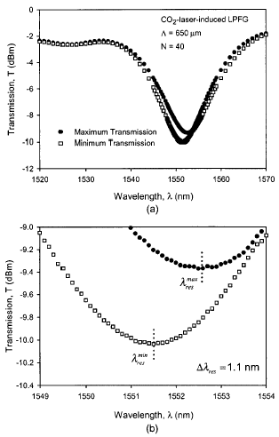
Σχήμα 2.14 (α) Ελάχιστη και μέγιστη διαδιδόμενη ισχύς στο CO${}_{2}$ LPFG. (β)Διαδιδόμενη ισχύς κοντά στο συντονισμό. Το ελάχιστο και το μέγιστο μήκος κύματος συντονισμού διακρίνονται με το διαχωρισμό μεταξύ τους στα 1.1nm [Bachim-2003]

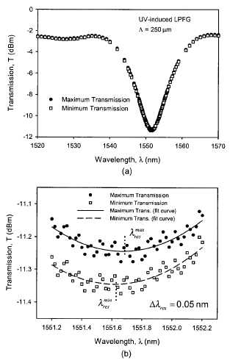
Σχήμα 2.15 (α)Ελάχιστη και μέγιστη διαδιδόμενη ισχύς για το UV-LPFG. (β)Διαδιδόμενη ισχύς κοντά στο συντονισμό. Ο διαχωρισμός μεταξύ του ελάχιστου και του μέγιστου μήκους κύματος συντονισμού είναι περίπου 0.05nm [Bachim-2003]

ΑΝΤΟΧΗ ΣΕ ΥΨΗΛΕΣ ΘΕΡΜΟΚΡΑΣΙΕΣ

Μια σημαντική ιδιότητα των περιοδικών διατάξεων και πιο συγκεκριμένα των CO${}_{2}$ LPFG, είναι η αντοχή τους σε περιβάλλον υψηλών θερμοκρασιών. Οι Davis, Gaylord, Glytsis επέδειξαν την ιδιότητα αυτή το 1999 προσδιορίζοντας πειραματικά την ικανότητα των περιοδικών διατάξεων αυτής της κατηγορίας να υπόκεινται σε παρατεταμένη έκθεση σε ιδιαίτερα υψηλές θερμοκρασίες [Davis-1999], σε αντίθεση με τα UV-LPFG που δεν φαίνεται να διαθέτουν την ικανότητα αυτή.
Για να γίνει αυτό, CO${}_{2}$ LPFG μερικώς διαμορφωμένα εισήχθησαν σε ένα σωληνωτό κλίβανο και υποβλήθηκαν σε δοκιμασία υψηλής θερμοκρασίας. Σε κάθε μια περίπτωση το grating θερμάνθηκε και στη συνέχεια αφέθηκε να ψυχθεί σε θερμοκρασία δωματίου πριν μετρηθεί το φασματικό του διάγραμμα με τη βοήθεια μιας ρυθμιζόμενης πηγής laser και ενός μετρητή ισχύος.
Η σταθερότητα των CO${}_{2}$ LPFG απεικονίζεται γραφικά στο σχήμα 2.16 με μια σειρά φασματικών διαγραμμάτων.

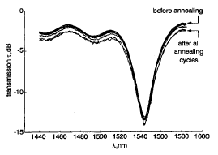
Σχήμα 2.16 Φασματικά διαγράμματα ενός CO${}_{2}$ LPFG μετά από ανόπτηση στους 600, 700, 800, 900, 1000, 1100 και 1200ºC για μία ώρα κάθε φορά και τελικά στους 1000ºC για 24 ώρες [Davis-1999]

Η περιοδική διάταξη του πειράματος υποβλήθηκε σε ανόπτηση για μία ώρα σε κάθε μια από τις θερμοκρασίες των 600, 700, 800, 900, 1000, 1100 και 1200ºC διαδοχικά και τελικά στους 1000ºC για μια περίοδο 24 ωρών. Κάθε κύκλος είχε μια σχετικά γρήγορη αύξηση της θερμοκρασίας, περίπου 10 λεπτά, ενώ ο χρόνος ψύξης σε θερμοκρασία δωματίου ήταν κάθε φορά της τάξης των 40 περίπου λεπτών. Η ισχύς της σύζευξης στο συντονισμό έδειξε ότι δεν υπήρξε καμία υποβάθμιση μετά από ολόκληρη τη διαδικασία ενώ και το μήκος κύματος συντονισμού παρέμεινε σταθερό.
Στις περισσότερες περιπτώσεις περιοδικών διατάξεων που εξετάστηκαν η ισχύς της σύζευξης παρέμεινε σταθερή, ή ακόμα αυξήθηκε μετά την έκθεση σε υψηλές θερμοκρασίες. Εντούτοις, το μήκος κύματος συντονισμού συνήθως έδειξε να μειώνεται μετά από κάθε μια διαδοχική θέρμανση. Το σχήμα 2.17 δείχνει αυτήν ακριβώς τη μετατόπιση σε ένα LPFG που υποβλήθηκε σε ανόπτηση 15 κύκλων στους 600ºC με διάρκεια 20 ωρών κάθε φορά και τελικά στους 600ºC για 100 ώρες. Όπως φαίνεται υπήρξε μια μετατόπιση προς μικρότερες τιμές για το μήκος κύματος συντονισμού μετά από κάθε κύκλο ανόπτησης. Επίσης, όπως φαίνεται στο σχήμα 2.18, η θέρμανση σε θερμοκρασίες μεγαλύτερες των 1000ºC προκάλεσε αύξηση στην ισχύ της σύζευξης, καθώς και μετατόπιση του μήκους κύματος προς μεγαλύτερες τιμές. Αν και φαινομενικά η ιδιότητα αυτή των CO${}_{2}$ LPFG να μετατοπίζουν το μήκος κύματος συντονισμού τους με έκθεση σε υψηλές θερμοκρασίες ίσως να φαινόταν χρήσιμη, οι Davis, Gaylord, Glytsis αναφέρουν ότι οι περιοδικές διατάξεις που υποβάλλονται σε τέτοιες θερμοκρασιακές δοκιμασίες καθίστανται εύθραυστες και έτσι δύσκολες στη χρήση.

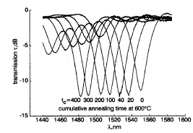
Σχήμα 2.17 Φασματικά διαγράμματα ενός CO${}_{2}$ LPFG που υποβλήθηκε σε ανόπτηση σε 600ºC για διαδοχικούς κύκλους των 20 ωρών [Davis-1999]
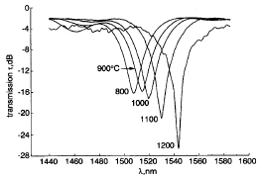
Σχήμα 2.18 Φασματικά διαγράμματα ενός CO${}_{2}$ LPFG που υποβλήθηκε σε ανόπτηση σε θερμοκρασίες πάνω από 1000ºC [Davis-1999]

ΘΕΩΡΗΤΙΚΗ ΑΝΑΛΥΣΗ ΤΗΣ ΚΑΜΨΗΣ ΟΠΤΙΚΩΝ ΙΝΩΝ ΚΑΙ LPFG

ΓΕΝΙΚΑ

Για τη διάδοση ψηφιακών πληροφοριών υψηλής ταχύτητας (bit-rate) διαμέσου οπτικών ινών το σήμα θα πρέπει να κυματοδηγηθεί σε ένα μοναδικό ρυθμό έτσι ώστε να αποφευχθεί το δυσάρεστο φαινόμενο των διαφορετικών καθυστερήσεων μεταξύ των διαφόρων ρυθμών. Για το σκοπό αυτό κανείς είναι υποχρεωμένος να χρησιμοποιήσει μονορυθμικές ίνες (Single Mode Fiber-SMF) ή αν δεν είναι δυνατό, πολυρυθμικές όπου όμως οι ρυθμοί μεγαλύτερης τάξης καταστέλλονται με την εισαγωγή κατάλληλων φίλτρων. Η διάδοση του βασικού ρυθμού συχνά παραμορφώνεται και επηρεάζεται αρνητικά από τις τυχαίες κάμψεις της ίνας και τις όποιες εξωτερικές επιδράσεις που επιβάλλονται από το περιβάλλον στο οποίο τοποθετείται και χρησιμοποιείται. Το αποτέλεσμα είναι να προκαλούνται απώλειες και εξασθένηση του βασικού ρυθμού λόγω της σύζευξής του με ρυθμούς μεγαλύτερης τάξης ή της ακτινοβολούμενης στο περιβάλλον ενέργειας. Ένα άλλο επακόλουθο είναι ο μετασχηματισμός των πεδίων στο εσωτερικό της ίνας [Miyagi-1976] και η μεταβολή της πόλωσης των ρυθμών. Ωστόσο, υπάρχουν πολλά οφέλη που κατά καιρούς έχουν επισημανθεί από την εξωτερική παραμόρφωση και τη μεταβολή της γεωμετρίας οπτικών ινών και περιοδικών διατάξεων σε αυτές. Μάλιστα, έχουν προταθεί και ενδεχόμενες χρήσεις οι οποίες εκμεταλλεύονται τις ιδιότητες και τα χαρακτηριστικά που σχετίζονται με την κάμψη και τη στρέψη και στο μέλλον είναι πολύ πιθανό να υπάρξουν ποικίλες εφαρμογές αυτών των ιδιοτήτων.

ΑΠΩΛΕΙΕΣ ΛΟΓΩ ΚΑΜΨΗΣ ΣΕ ΜΟΝΟΡΥΘΜΙΚΕΣ ΙΝΕΣ

Κατά καιρούς έχουν γίνει προσπάθειες υπολογισμού των απωλειών λόγω της κάμψης οπτικών ινών και γενικότερα κυματοδηγών. Στις περισσότερες εργασίες πάνω στο συγκεκριμένο αντικείμενο ακολουθείται το μοντέλο προσέγγισης του τμήματος της ίνας υπό κάμψη με ένα ευθύ τμήμα που διαθέτει τα ίδια χαρακτηριστικά [Gambling-1978], [Petermann-1976].
Οι Gambling, Matsumura, Ragdale επικεντρώθηκαν στη μελέτη των απωλειών λόγω κάμψης στις μονορυθμικές ίνες. Οι απώλειες οφείλονται στις μεταβολές του πεδίου και των ρυθμών στο τμήμα όπου αλλάζει η κατεύθυνση της ίνας, απώλειες που χαρακτηρίζονται ως μεταβατικές (transition loss) και στο τμήμα όπου η καμπυλότητα της ίνας θεωρείται σταθερή, οι οποίες αναφέρονται ως απώλειες αμιγούς κάμψης (pure bend loss).Θεωρείται επίσης ότι οι μεταβατικές απώλειες είναι οι κυρίαρχες όταν έχουμε μεγάλη ακτίνα κάμψης όπως και στα σημεία όπου έχουμε απότομες αλλαγές τις κατάστασης της ίνας από ευθεία σε καμπύλη. Εντούτοις, σε πρακτικές εφαρμογές οι αλλαγές αυτές ποτέ δεν είναι τόσο απότομες και αυτό οφείλεται εν μέρει στη μηχανική αντίσταση της ίνας. Πειραματικά δεδομένα έχουν δείξει επιπρόσθετα ότι μια ίνα που παρουσιάζει ημιτονοειδή μεταβολή της καμπής της παρουσιάζει ως επί το πλείστον απώλειες αμιγούς κάμψης. Έγινε λοιπόν προφανής η ανάγκη ανάλυσης και υπολογισμού και των δύο τύπων απωλειών.

Μεταβατικές απώλειες

Σε μια οπτική ίνα με πυρήνα ακτίνας α και δείκτη διάθλασης n${}_{1}$ που διαθέτει επένδυση με ακτίνα που εκτείνεται στο άπειρο και δείκτη διάθλασης n${}_{2}$,η σταθερά διάδοσης των κυματοδηγούμενων ρυθμών β περιορίζεται στο διάστημα n${}_{2}$k<β< n${}_{1}$k όπου k=ω$\sqrt{μ_{0}ε_{0}}$=2π/λ και λ το μήκος κύματος στον ελεύθερο χώρο. Ορίζοντας ως γνωστό τα μεγέθη:
U${}^{2}$=(k n${}_{1}$α)${}^{2}$-(βα)${}^{2}$
W${}^{2}$= (βα)${}^{2}$-(k n${}_{2}$α)${}^{2}$
V${}^{2}$= U${}^{2}$+ W${}^{2}$=(kα)${}^{2}$(n${}_{1}^{2}$-n${}_{2}^{2}$)
τότε τα πεδία των ρυθμών της ίνας μπορούν να περιγραφούν επακριβώς. Για τιμές V<2.405 μόνο ο ρυθμός ΗΕ${}_{\text{11}}$ μπορεί να διαδοθεί στην ίνα και για να γίνει αυτό πιο σαφές, η σχετική διαφορά των δεικτών Δ που ορίζεται από τη σχέση Δ=( n${}_{1}$- n${}_{2}$)/ n${}_{2}$ πρέπει να είναι σχετικά μικρή (περίπου 0.05%~0.15%) ώστε ο ρυθμός να είναι «χαλαρά» δεσμευμένος.
Με την υπόθεση της χαλαρής κυματοδήγησης να ισχύει το ηλεκτρικό πεδίο μπορεί να θεωρηθεί γραμμικά πολωμένο. Επίσης, η λυγισμένη ίνα μπορεί να αναπαρασταθεί μέσω μιας σύμμορφης απεικόνισης με μια ισοδύναμη ευθεία ίνα όπου η επίδραση της κάμψης έχει ληφθεί υπόψη χρησιμοποιώντας έναν νέο ενεργό δείκτη διάθλασης που δίνεται από τη σχέση:
n${}_{e}$=n${}_{1,2}$[1+(r/R)cosθ]
όπου n${}_{1,2}$ ο δείκτης διάθλασης του πυρήνα και της επένδυσης αντίστοιχα,r,θ οι κυκλικές συντεταγμένες και R η ακτίνα καμπής της ίνας που είναι γενικά συνάρτηση του μήκους της.

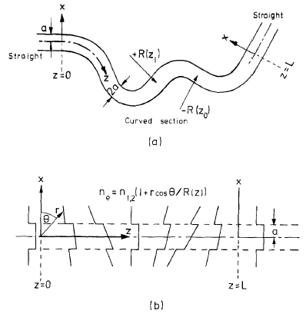
Σχήμα 3.1 Τυχαίες κάμψεις της ίνας μεταξύ των σημείων z=0 και z=L (α) και η ισοδύναμη κατανομή του δείκτη διάθλασης σε ευθεία ίνα (β) [Gambling-1978]

Όπως φαίνεται στο σχήμα 3.1(α) το λυγισμένο τμήμα της ίνας οριοθετείται από ευθεία τμήματα με συντεταγμένες z=0,L. Αφού λοιπόν μια ευθεία ίνα με κατανομή ενεργού δείκτη διάθλασης n${}_{e}$ έχει τις ίδιες ιδιότητες με την ισοδύναμη λυγισμένη, η κατανομή της καμπής του σχήματος 3.1(α) μπορεί να αντικατασταθεί με την ευθεία ίνα του σχήματος 3.1(β) που διαθέτει μεταβλητή κατανομή του δείκτη διάθλασης.
Τα εγκάρσια ηλεκτρομαγνητικά πεδία μιας μονορυθμικής ίνας με την κατανομή δείκτη διάθλασης που φαίνεται στο σχήμα 3.1(β) δίνονται από τις παρακάτω σχέσεις:
$\overline{E_{t}}$=α${}_{0}$(z)$\overline{e_{0}}$(r,θ)+$\sum{\int_{0}^{∞}{a_{μ}}}(z)\overline{e_{μ}}(r,θ)dρ$
$\overline{Η_{t}}$=b${}_{0}$(z)$\overline{h_{0}}$(r,θ)+$\sum{\int_{0}^{∞}{}}b_{μ}(z)\overline{h_{μ}}(r,θ)dρ$
όπου $\overline{e_{μ}}$,$\overline{h_{μ}}$ είναι τα εγκάρσια πεδία και α(z),β${}_{μ}$(z) είναι τα εξαρτώμενα από τη συντεταγμένη z πλάτη τους. Ο δείκτης μ=0 δηλώνει τον ΗΕ${}_{\text{11}}$ ρυθμό ενώ για μ≠0 έχουμε ακτινοβολούντες ρυθμούς. Πρέπει να πούμε εδώ ότι υποθέτουμε την ακτίνα της κάμψης R όχι πολύ μικρή ώστε να έχουμε ασθενή μόνο σύζευξη μεταξύ του ΗΕ${}_{\text{11}}$ ρυθμού και των ακτινοβολούντων ρυθμών. Δεδομένων των οριακών συνθηκών στα όρια z=0 και z=L,δηλαδή ότι για z=0 μόνο ο διαδιδόμενος ρυθμός ΗΕ${}_{\text{11}}$με ισχύ P υπάρχει και ότι για z=L όλα τα ανακλώμενα κύματα εξαφανίζονται, το σύστημα των παραπάνω σχέσεων δίνει τις εξής:
α(z)=C${}_{μ}^{+}$(z)exp(-j β${}_{μ}$z)+C${}_{μ}^{−}$(z)exp(j β${}_{μ}$z)
β${}_{μ}$(z)= C${}_{μ}^{+}$(z)exp(-j β${}_{μ}$z)- C${}_{μ}^{−}$(z)exp(j β${}_{μ}$z)
όπου β${}_{μ}$ η σταθερά διάδοσης. Ο συντελεστής σύζευξης μεταξύ του ΗΕ${}_{\text{11}}$ ρυθμού και του ακτινοβολούντος ρυθμού τάξης μ δίνεται από την παρακάτω σχέση:
Κ(β${}_{μ}$)=$\frac{{\text{ωε}}_{0}}{j4P}$$\int_{0}^{2p}{\int_{0}^{∞}{r^{2}}}(\overline{e_{μ}}∗\overline{e_{0}})\text{cos}θ⋅\text{drd}θ$
Η ολοκλήρωση της παραπάνω σχέσης ως προς θ δείχνει τελικά ότι μόνο ρυθμοί για τους οποίους μ=±1 είναι δυνατή η σύζευξη με τον ΗΕ${}_{\text{11}}$ ρυθμό. Η συνολική απώλεια ισχύος στον κυματοδηγό λόγω της κάμψης υπολογίζεται από τη σχέση:
α=-10log${}_{\text{10}}$(1-P${}_{r}$)~4.343 P${}_{r}$ (dB)
με P${}_{r}$ την ισχύ που περιέχει ο ρυθμός ακτινοβολίας στο σημείο z=L.
Στο σημείο αυτό είναι αναγκαίο να διακρίνει κανείς δύο περιπτώσεις μετάβασης από ευθεία θέση σε κάμψη για μια ίνα. Έτσι έχουμε την απότομη μετάβαση και τη συνεχή μετάβαση, όπως φαίνεται στο σχήμα 3.2. Για κάθε μια από τις δύο αυτές περιπτώσεις θα εξεταστεί ξεχωριστά ο μηχανισμός των απωλειών καθώς και ο τρόπος υπολογισμού τους.

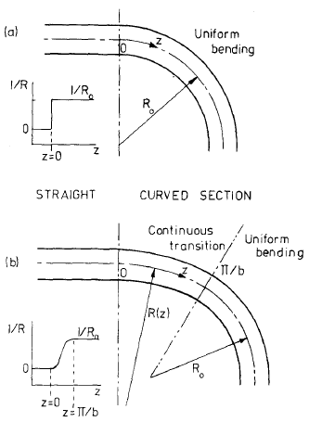
Σχήμα 3.2 Απότομη (α) και συνεχής (β) μετάβαση μεταξύ ευθύ τμήματος (R=∞) και σταθερά καμπυλωμένου (R=R${}_{0}$) τμήματος της ίνας [Gambling-1978]

Απότομη μετάβαση

Η ισχύς των ακτινοβολούντων ρυθμών συναρτήσει του κανονικοποιημένου μήκους L/α απεικονίζεται στο σχήμα 3.3 για τιμές V=2.4 και Δ=0.0005. Η ισχύς που ακτινοβολείται είναι μια ταλαντώμενη συνάρτηση του μήκους της ίνας κάτι που με τη σειρά του υποδεικνύει ότι μέρος αυτής επιστρέφει στον ΗΕ${}_{\text{11}}$ ρυθμό. Εντούτοις, με αύξηση του μήκους φτάνουμε σιγά σιγά σε μια σταθερή κατάσταση. Σύμφωνα με αρχικές θεωρίες, οι οποίες υποστήριζαν ότι η ισχύς που μεταβιβάζεται στους ρυθμούς ακτινοβολίας χάνεται αμέσως από τον κυματοδηγό, η σχέση που δίνει την απώλεια είναι η εξής:
α=$\frac{V^{4}}{({R_{0}}/a)^{2}\text{32}Δ^{2}}$(0.65+1.62V${}^{−1\text{.}5}$+2.88V${}^{−6}$)${}^{6}$
και αντιστοιχεί στη συνεχή γραμμή στο σχήμα 3.3. Στην πραγματικότητα όμως, η τελευταία σχέση δίνει την απώλεια μόνο για μεγάλες σχετικά αποστάσεις από το σημείο αλλαγής από ευθεία σε καμπή για την ίνα. Στην περιοχή κοντά στο σημείο αρχικής αλλαγής της κατεύθυνσης είναι σημαντικό να λαμβάνει κανείς υπόψη την ισχύ των ακτινοβολούντων ρυθμών καθώς και το ότι ένα σημαντικό μέρος της επιστρέφει στον βασικό κυματοδηγούμενο ρυθμό.

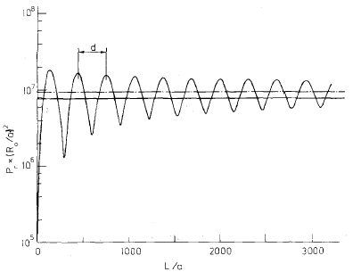
Σχήμα 3.3 Κανονικοποιημένη ισχύς στους ακτινοβολούντες ρυθμούς κατά μήκος μιας λυγισμένης ίνας μετά από απότομη μεταβολή της καμπής και για V=2.4, Δ=0.05% [Gambling-1978]

Είναι σημαντικό να τονιστεί ότι οι ακτινοβολούντες ρυθμοί λειτουργούν ουσιαστικά ως ένας ψευδο-κυματοδηγούμενος ρυθμός με σταθερά διάδοσης β${}_{e}$, όπου β${}_{e}$ είναι μέση τιμή ως προς τη μεταφερόμενη ισχύ όλων των ακτινοβολούντων ρυθμών. Ο ρυθμός αυτός δεν υπάρχει πραγματικά, η θεώρησή του όμως βοηθάει στην ερμηνεία των φαινομένων που συμβαίνουν σε μια ίνα υπό κάμψη. Ονομάζοντας το ρυθμό αυτό R(β${}_{e}$) ρυθμό μπορούμε να απλοποιήσουμε το πρόβλημα σε σύζευξη του ΗΕ${}_{\text{11}}$ ρυθμού με τον R(β${}_{e}$) ρυθμό, εξηγώντας παράλληλα την ταλάντωση της ισχύος. Με τον τρόπο αυτό, η περίοδος d του σχήματος 3.3 μπορεί να προσεγγιστεί από τη σχέση:
d=2π/α(β${}_{0}$- β${}_{e}$)
και έχει τιμή περίπου 300.

Συνεχής μετάβαση

Στην πράξη, η καμπυλότητα της ίνας στη μεταβατική περιοχή μεταβάλλεται με συνεχή τρόπο. Υποθέτουμε ότι η μεταβολή στην ακτίνα της κάμψης όπως φαίνεται στο σχήμα 3.2(β) περιγράφεται από τις σχέσεις:
R(z)=2R${}_{0}$(1-cosbz)${}^{−1}$ για 0≤z≤π/b
R(z)= R${}_{0}$ για π/b≤z≤L- π/b
R(z)=2 R${}_{0}${1-cos[b(L-z)]}${}^{−1}$ για L- π/b≤z≤L
Όπως και προηγουμένως, η ισχύς στους ακτινοβολούντες ρυθμούς μεταβάλλεται περιοδικά με την απόσταση αλλά με αύξηση του λόγου π/αb αυτή και επομένως και η απώλειες μειώνονται απότομα. Γενικά όλες οι προσεγγίσεις στο πρόβλημα δείχνουν ότι οι απώλειες μετάβασης είναι πολύ μικρές όταν η καμπυλότητα της ίνας μεταβάλλεται σταδιακά.

Απώλειες αμιγούς κάμψης

Οι απώλειες αμιγούς κάμψης (pure bend loss) αποτελούν ένα σημαντικό μέρος των συνολικών απωλειών και είναι απαραίτητο να ληφθούν υπόψη. Το φαινόμενο αυτό καθεαυτό μπορεί να ερμηνευτεί ως εξής. Καθώς αυξάνεται η απόσταση από το κέντρο της καμπής η τοπική ταχύτητα φάσης αυξάνεται. Σε μια ορισμένη απόσταση η τιμή της φτάνει την οριακή ταχύτητα του φωτός και το κλάσμα του πεδίου πέρα από αυτό το σημείο δεν κυματοδηγείται πλεόν και ακτινοβολείται εκτός της ίνας. Η απώλεια αμιγούς κάμψης σε ίνα μήκους L με μεταβλητή ακτίνα κάμψης R(z) μπορεί να περιγραφεί από τη σχέση:
α${}_{b}$=$\int_{0}^{L}{\frac{C(U,W)}{\sqrt{\left|R(z)\right|}}}\text{exp}\left\{−D(U,W)\left|R(z)\right|\right\}\text{dz}$
όπου C(U,W)=$\frac{1}{2}$($\frac{π}{{αW}^{3}}$)${}^{1/2}$${\left[\frac{U}{{\text{VK}}_{1}(W)}\right]}^{2}$
και D(U,W)=$\frac{4{ΔW}^{3}}{3{\text{aV}}^{2}}$
με Κ${}_{1}$(W) τη συνάρτηση Hankel. Το σχήμα 3.4 απεικονίζει τη συνολική απώλεια αμιγούς κάμψης σε συνάρτηση με το κανονικοποιημένο μήκος L/α της ίνας.
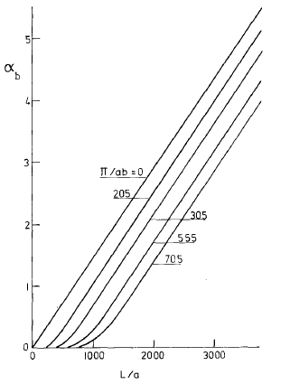
Σχήμα 3.4 Μεταβολή της απώλειας αμιγούς κάμψης συναρτήσει του μήκους για διάφορους ρυθμούς αλλαγής κάμψης για R${}_{0}$/α=6000, V=2.4 και Δ=0.05% [Gambling-1978]

Όπως ήταν αναμενόμενο, μια απότομη αλλαγή της καμπής (π/αb=0) προκαλεί ένα σταθερό ρυθμό απωλειών έτσι ώστε η συνολική απώλεια αυξάνεται γραμμικά από την αρχή της κάμψης. Όταν όμως η αλλαγή της καμπής είναι βαθμιαία (π/αb>0) ο βαθμός απωλειών είναι μικρός στην αρχή και αυξάνεται σε μια σταθερή τιμή στην περιοχή όπου η ακτίνα κάμψης είναι σταθερή.
Μια απευθείας σύγκριση των μεταβατικών απωλειών και των απωλειών αμιγούς κάμψης για διάφορους ρυθμούς μεταβολής της καμπυλότητας απεικονίζεται στο σχήμα 3.5 για L/α=2100, Δ=0.0005 και V=2.4.

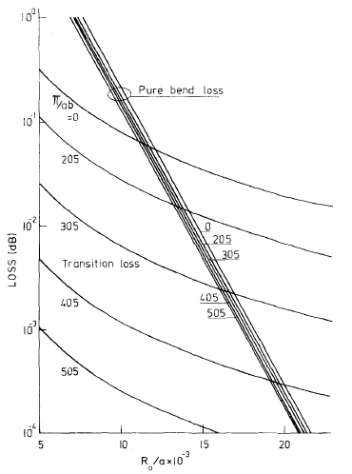
Σχήμα 3.5 Σύγκριση των απωλειών μετάβασης (Transition loss) και αμιγούς κάμψης (Pure bend loss) για διάφορους ρυθμούς μεταβολής της κάμψης με L/α=2100, V=2.4, Δ=0.05% [Gambling-1978]

Για μια απότομη μεταβολή της καμπής (π/αb=0) η απώλεια αμιγούς κάμψης υπερβαίνει τη μεταβατική απώλεια για μικρές ακτίνες κάμψης (R/α≤12000). Εντούτοις, για μεγάλες ακτίνες κάμψης η παραπάνω αναλογία αντιστρέφεται. Με αύξηση του μήκους της συνεχούς μετάβασης από ευθεία ίνα σε λυγισμένη με σταθερή ακτίνα κάμψης, η απώλεια μετάβασης μειώνεται σημαντικά σε σχέση με την απώλεια αμιγούς κάμψης με αποτέλεσμα η ακτίνα κάμψης να αυξάνεται.

ΑΠΩΛΕΙΕΣ ΛΟΓΩ ΚΑΜΨΗΣ ΣΕ ΠΟΛΥΡΥΘΜΙΚΕΣ ΙΝΕΣ

Μια θεωρητική προσέγγιση των απωλειών λόγω κάμψης σε πολυρυθμικές οπτικές ίνες προτάθηκε από τους Winkler, Love το 1978 [Winkler-1978]. Η συγκεκριμένη προσπάθεια περιελάμβανε τόσο επίπεδους κυματοδηγούς όσο και οπτικές ίνες και χρησιμοποίησε την ανίχνευση του ίχνους των ακτίνων αλλά και τον υπολογισμό των γενικευμένων συντελεστών διάδοσης ισχύος. Όπως είδαμε στα προηγούμενα, στην περίπτωση των μονορυθμικών ινών προτιμήθηκε το μοντέλο της αναγωγής της λυγισμένης ίνας σε ευθεία ίνα με τα ίδια φασματικά χαρακτηριστικά. Όμως στην περίπτωση των πολυρυθμικών ινών αυτό δεν είναι δυνατό, καθώς τα πεδία των ρυθμών χαμηλής τάξης διαφοροποιούνται σημαντικά με την κάμψη μεταβάλλοντας αντίστοιχα και τις απώλειες. Για παράδειγμα, σε μονορυθμικές ίνες με τυπική τιμή V=2.4 το αποτέλεσμα της επίδρασης της παραμόρφωσης των ρυθμών μπορεί να αλλάξει τις απώλειες κατά 10% ως 40% όσο ο λόγος R/α μειώνεται από 1000 σε 500 με R την ακτίνα της κάμψης και α την ακτίνα του πυρήνα. Για μια πολυρυθμική ίνα όμως με τυπική τιμή V~12.8 οι αντίστοιχες μεταβολές στο χαμηλότερης τάξης ρυθμό κυμαίνονται σε συντελεστή μεταξύ 25 και 300.
Έτσι οι Winkler, Love προτίμησαν μια γεωμετρική-οπτική προσέγγιση στο πρόβλημα, η οποία βασίζεται στο γεγονός ότι για κάθε μια οπτική διαδρομή σε ένα λυγισμένο κυματοδηγό έχουμε αναγκαστικά απώλεια ισχύος καθώς η ακτίνα διαδίδεται κατά μήκος ενός τμήματος της κάμψης. Ο μηχανισμός της απώλειας ισχύος σχετίζεται είτε με τη διάθλαση είτε με το φαινόμενο της διέλευσης σήραγγος. Ανάλογα με την καμπυλότητα καθένας από αυτούς τους μηχανισμούς μπορεί να προκαλέσει κλασματική απώλεια ισχύος όταν μια ακτίνα ανακλάται από το εξωτερικό όριο ή από το όριο επαφής μεταξύ πυρήνα και επένδυσης. Τα αποτελέσματα της μεθόδου έχουν αναδειχθεί σε ιδιαιτέρως ακριβή, με σφάλμα περίπου στο 5% για τιμές V≥10.

Εξασθένηση ακτίνων

Στην ανάλυση που ακολουθεί θα περιοριστούμε στις περιπτώσεις κυματοδηγών με βαθμωτή μεταβολή του δείκτη διάθλασης με ορθογώνια ή κυκλική διατομή, όπως τους επίπεδους κυματοδηγούς και τις κλασσικές οπτικές ίνες, αν και οι Winkler, Love έχουν συμπεριλάβει και τις περιπτώσεις των κυματοδηγών με παραβολική διατομή. Για τη απλή λοιπόν περίπτωση, η κατανομή του δείκτη διάθλασης με απουσία οποιασδήποτε κάμψης δίνεται από τις σχέσεις:
n(y)=n${}_{1}$ για $\left|y\right|$≤ρ
n(y)=n${}_{2}$ για $\left|y\right|$>ρ
όπου y η μετατόπιση από τον άξονα του κυματοδηγού και n${}_{2}$ ο δείκτης διάθλασης της επένδυσης. Για επίπεδους κυματοδηγούς, το y αντιστοιχεί στον καρτεσιανό άξονα πάνω στον οποίο μεταβάλλεται ο δείκτης διάθλασης, ενώ για μια οπτική ίνα κυκλικής διατομής το y αντιστοιχεί στην κυκλική συντεταγμένη που δείχνει την απόσταση από τον άξονα της ίνας. Θεωρούμε επίσης ότι ο κυματοδηγός είναι σε ευθεία θέση για μεγάλη απόσταση πριν την έναρξη της καμπής έτσι ώστε οι χαλαρά διαδιδόμενες ακτίνες να έχουν χάσει την ισχύ τους και έτσι στην έναρξη της καμπής μόνο οι δεσμευμένες ακτίνες να παραμένουν στον πυρήνα. Η γεωμετρία του φαινομένου απεικονίζεται στο σχήμα 3.6.

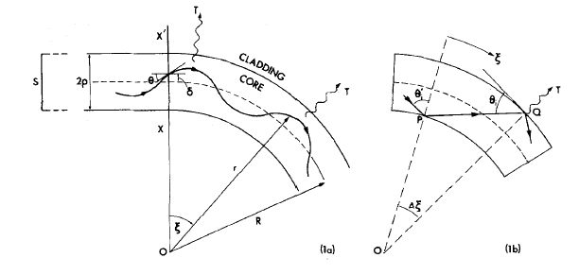
Σχήμα 3.6 (α)Μια πηγή φωτίζει την είσοδο ενός πολυρυθμικού κυματοδηγού που θεωρείται για μεγάλο διάστημα ευθύς πριν προκληθεί μια κάμψη σταθερής ακτίνας R που ξεκινά από την τομή Χ’Χ.Σε κάθε ένα σημείο επαφής με το εξωτερικό όριο κατά μήκος της καμπής η ακτίνα χάνει ένα κλάσμα Τ της ισχύος της.(β)Μια τυπική ακτίνα στο εσωτερικό του πυρήνα του κυματοδηγού ανακλάται από το σημείο P στο σημείο Q με απώλειες Τ στο σημείο Q [Winkler-1978]

Θεωρούμε την κατανομή της έντασης της ισχύος των ακτίνων στην τομή Χ’Χ της μορφής:
Ι=Ι${}_{0}$cosθ
όπου Ι${}_{0}$ σταθερά, -θ${}_{c}$(y)≤θ≤ θ${}_{c}$(y) για τον επίπεδο κυματοδηγό και 0≤θ≤θ${}_{c}$(y) για την οπτική ίνα, θ είναι η γωνία που σχηματίζει η ακτίνα με τον άξονα του ευθύ κυματοδηγού και θ${}_{c}$(y)=cos${}^{−1}$( n${}_{2}$/ n${}_{1}$) αφού μιλάμε πάντα για βαθμωτή μεταβολή του δείκτη διάθλασης.
Στο εσωτερικό ενός λυγισμένου κυματοδηγού δεν υφίστανται δεσμευμένες (bound) ακτίνες, αφού οι μόνες ακτίνες που διαδίδονται είναι λόγω διάθλασης ή λόγω του φαινομένου της διέλευσης σήραγγος. Έτσι, για κάθε διαδρομή μέσα στον κυματοδηγό έχουμε αναγκαστικά απώλεια ισχύος κάθε φορά που η ακτίνα ανακλάται στο εξωτερικό όριο ή στο όριο μεταξύ του πυρήνα και της επένδυσης. Η μερική αυτή απώλεια ισχύος μπορεί να υπολογιστεί κάνοντας χρήση των συντελεστών διάδοσης ακτίνων και η απώλεια δίνεται τελικά από τη σχέση:
P(ξ)=P(0)e${}^{−\text{αξ}}$
όπου το ξ αντιστοιχεί στη γωνιακή θέση της ακτίνας όπως αυτή προσδιορίζεται στο σχήμα 3.6(α) ενώ ο συντελεστής εξασθένησης α δίνεται από τη σχέση:
α=$\frac{\sum_{i=1}^{N}{T_{i}}}{\sum_{i=1}^{N}{{Δξ}_{i}}}$
με Τ${}_{i}$ το μέρος της προσπίπτουσας ισχύος της ακτίνας που χάνεται λόγω ανάκλασης και Δξ${}_{i}$ η γωνιακή διαφορά μεταξύ διαδοχικών ανακλάσεων. Όταν η ποσότητα Τ${}_{i}$ δεν είναι πολύ μικρή, μπορεί κανείς να χρησιμοποιήσει την παρακάτω ακριβέστερη έκφραση:

α=$\frac{\sum_{i=1}^{N}{\text{ln}(1−T_{i})}}{\sum_{i=1}^{N}{{Δξ}_{i}}}$
η οποία προφανώς ανάγεται στην προηγούμενη στην περίπτωση που Τ${}_{i}$<<1.

Ανάλυση ακτίνων

Επίπεδοι κυματοδηγοί

Η επίλυση της κυματικής εξίσωσης σε έναν ευθύ επίπεδο κυματοδηγό οδηγεί στη σταθερά:
β̃=n(y)cosθ(y)
της ακτινικής διαδρομής, όπου θ(y) η γωνία που σχηματίζει η ακτίνα με τον άξονα του κυματοδηγού. Επιπρόσθετα, όλες οι διαδρομές θεωρούμε ότι περιορίζονται σε ένα και μόνο επίπεδο που περιέχει το σημείο Ο και τον κεντρικό άξονα, όπως φαίνεται στο σχήμα 3.6. Η λύση της κυματικής εξίσωσης δείχνει ότι η ποσότητα:
ñ=n(r)r${}^{2}$$\frac{dξ}{\text{ds}}$
είναι ανεξάρτητη της διαδρομής. Στη σχέση αυτή n είναι ο δείκτης διάθλασης,r η απόσταση μετρημένη από το σημείο Ο, η γωνία ξ μετράται σε σχέση με την τομή Χ’Χ όπου θεωρούμε ξ=0 και τέλος ds είναι το μήκος τόξου κατά μήκος της διαδρομής της ακτίνας. Επίσης, η τελευταία σχέση δίνει:
n=n(r)r${}^{2}$$\frac{dξ}{\text{ds}}$=n(δ)(R+δ)cosθ(δ)
όπου δ είναι η μετατόπιση από τον άξονα του κυματοδηγού, θ η γωνία που διαγράφει η ακτίνα σε σχέση με μια γραμμή παράλληλη στο λυγισμένο άξονα και R η ακτίνα της κάμψης.
Στην περίπτωση τώρα του επίπεδου κυματοδηγού με βαθμωτή μεταβολή του δείκτη διάθλασης, οι ακτινικές διαδρομές είναι ευθείες γραμμές. Αν θ${}_{ι}$ είναι η γωνία πρόσπτωσης στο εξωτερικό όριο μετρημένη ως προς την εφαπτομένη στο σημείο αυτό και θ${}_{ι}$’ η αντίστοιχη γωνία πρόσπτωσης στο εσωτερικό όριο (βλέπε σχήμα 3.6(β)), τότε έχουμε:
(R-ρ)cosθ${}_{ι}$’=(R+ρ)cosθ${}_{ι}$
Πρέπει να τονιστεί ότι μια ακτίνα διατηρεί την ίδια γωνία πρόσπτωσης θ${}_{ι}$ σε όλα τα επόμενα σημεία ανάκλασης στο εξωτερικό όριο καθώς και την ίδια γωνία θ${}_{ι}$’ κατά τις ανακλάσεις στο εσωτερικό όριο. Σε κάθε μια ανάκλαση ένα μικρό ποσό Τ${}_{i}$ της προσπίπτουσας ισχύος χάνεται .
Για το εξωτερικό όριο,ο συντελεστής διάδοσης ισχύος για διαθλώμενες ακτίνες με θ${}_{ι}$>θ${}_{c}$ δίνεται από το νόμο Fresnel ως εξής:
Τ${}_{i}$=$\frac{4\text{sin}θ_{i}}{\text{sin}θ_{c}}$($\frac{{\text{sin}}^{2}θ_{i}}{{\text{sin}}^{2}θ_{c}}$-1)${}^{1/2}$
ενώ για θ${}_{ι}$<θ${}_{c}$,έχουμε:

Τ${}_{i}$=$\frac{4\text{sin}θ_{i}}{\text{sin}θ_{c}}$(1-$\frac{{\text{sin}}^{2}θ_{i}}{{\text{sin}}^{2}θ_{c}}$ )${}^{1/2}$exp$\left[−\frac{2}{3}n_{1}k(R+ρ)(θ_{c}^{2}−θ_{i}^{2})^{3/2}\right]$
με sinθ${}_{c}$=$\left[1−(\frac{n_{2}}{n_{1}})^{2}\right]$${}^{1/2}$
Για το εσωτερικό όριο τώρα και για θ${}_{ι}$’>θ${}_{c}$ έχουμε και πάλι από το νόμο του Fresnel:
Τ${}_{i}$=$\frac{4\text{sin}θ_{i}^{'}}{\text{sin}θ_{c}}$($\frac{{\text{sin}}^{2}θ_{i}^{'}}{{\text{sin}}^{2}θ_{c}}$-1)${}^{1/2}$
ενώ για θ${}_{ι}$’<θ${}_{c}$ ισχύει Τ${}_{i}$=0.Η γωνία Δξ${}_{i}$ μεταξύ των διαδοχικών σημείων ανάκλασης P και Q υπολογίζεται εύκολα όπως φαίνεται από το σχήμα 3.6(β) για ακτίνες που ανακλώνται και στα δύο όρια ως εξής:
Δξ${}_{i}$=( θ${}_{ι}$- θ${}_{ι}$’)
Τέλος, από τις παραπάνω σχέσεις, ολοκληρώνοντας διπλά για όλες τις ακτίνες σε κάθε θέση στην εγκάρσια διατομή του κυματοδηγού και για κάθε πιθανή γωνία προσπίπτουσας ακτίνας στο σημείο Χ’Χ, παίρνουμε τη σχέση που δίνει την ισχύ P των ακτίνων στη θέση ξ:
P(ξ)~$\int_{−ρ}^{+ρ}{dδ}$$\int_{−θ_{c}(δ)}^{+θ_{c}(δ)}{dθ\text{cos}θ⋅e^{−α(δ,θ)ξ}}$
όπου δ είναι η αρχική μετατόπιση της ακτίνας από τον άξονα. Το άθροισμα αυτό οδηγεί στο σχήμα 3.7 όπου απεικονίζεται η συνολική ισχύς P σε dB συναρτήσει της κανονικοποιημένης απόστασης κατά μήκος του άξονα του κυματοδηγού (z/ρ) για διάφορους λόγους ρ/R και για V=50. Είναι εμφανές ότι αρχικά έχουμε μια απότομη απώλεια ισχύος από ακτίνες προσπίπτουσες στα όρια του πυρήνα με γωνίες θ${}_{ι}$ και θ${}_{ι}$’ κοντά ή μεγαλύτερες της θ${}_{c}$. Στη συνέχεια η εξασθένηση αποκτά μικρότερη τιμή για μεγαλύτερους λόγους z/ρ εξαιτίας των ασθενώς διαφευγόντων ακτίνων που κυριαρχούν.

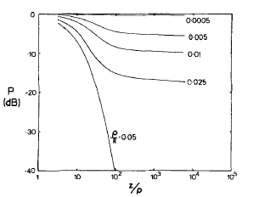
Σχήμα 3.7 Μια χαρακτηριστική γραφική αναπαράσταση της εναπομείνουσας ισχύος P συναρτήσει της απόστασης z κανονικοποιημένης ως προς το μισό πλάτος του κυματοδηγού ρ, για διάφορες τιμές του λόγου ρ/R με R την ακτίνα της κάμψης. Τα υπόλοιπα χαρακτηριστικά είναι n${}_{1}$=1.52, n${}_{2}$=1.51164,λ=1μm και V=50 [Winkler-1978]

Κυκλικοί κυματοδηγοί

Η επίλυση της κυματικής εξίσωσης σε ευθείες οπτικές ίνες που περιγράφονται από δείκτη διάθλασης εξαρτώμενο μόνο από την απόσταση από τον άξονά τους, οδηγεί σε δύο σταθερές β̃ και l̃ που απλοποιούν με τη σειρά τους σε μεγάλο βαθμό την ανάλυση. Στην περίπτωση ενός λυγισμένου κυματοδηγού έχουμε τις παρακάτω σταθερές:
η̃=n$ℜ^{2}\frac{dξ}{\text{ds}}$
ν̃=$\frac{{\text{nr}}^{2}}{\tilde{η}}$$\frac{dψ}{\text{ds}}$exp$\left(−{\tilde{η}}^{2}\int{\frac{\text{cos}ψ\text{ds}}{r\frac{dψ}{\text{ds}}n^{2}ℜ^{3}}}\right)$
όπου $ℜ$=R+r·sinψ ενώ οι γωνίες απεικονίζονται στο σχήμα 3.8.

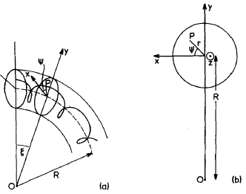
Σχήμα 3.8 Τμήμα λυγισμένης οπτικής ίνας κυκλικής διατομής με κέντρο της καμπής στο σημείο Ο και ορισμός των συντεταγμένων (r,ψ,z) ενός σημείου στο εσωτερικό του πυρήνα [Winkler-1978]

Σε μια λυγισμένη ίνα, οι ακτίνες που δεν περιορίζονται σε ένα επίπεδο δεν ακολουθούν μια απλή επαναλαμβανόμενη διαδρομή και έτσι είναι πιο βολικό να ακολουθήσει κανείς μία μία ακτίνα και να προσδιορίσει τα σημεία πάνω στο όριο πυρήνα-επένδυσης όπου συμβαίνει ανάκλαση. Αν θεωρήσουμε λοιπόν μια ακτίνα που εισέρχεται «λοξά» σε ένα λυγισμένο τμήμα της ίνας τότε το σημείο όπου θα συναντήσει το όριο μεταξύ πυρήνα και επένδυσης μπορεί να υπολογιστεί με γεωμετρικούς συλλογισμούς ενώ τα σημεία των διαδοχικών ανακλάσεων με την επίλυση μιας εξίσωσης τρίτου βαθμού. Επίσης, η γωνιακή απόκλιση μεταξύ των ανακλάσεων κατά μήκος της καμπής μπορεί να προσδιοριστεί γεωμετρικά.
Η ακτίνα της καμπής ρ${}_{c}$ του σημείου επαφής πυρήνα-επένδυσης στο επίπεδο των προσπίπτοντων και ανακλώμενων ακτίνων υπολογίζεται από τη σχέση:
ρ${}_{c}$=$\frac{ρ_{1}ρ_{2}{\text{sin}}^{2}α_{i}}{ρ_{1}{\text{cos}}^{2}θ_{z}+ρ_{2}{\text{cos}}^{2}θ_{x}}$
όπου ρ${}_{1}$=ρ, ρ${}_{2}$=ρ+$\frac{R}{\text{cos}φ}$
είναι οι ακτίνες της κάμψης και R,ρ,φ απεικονίζονται στο σχήμα 3.9.

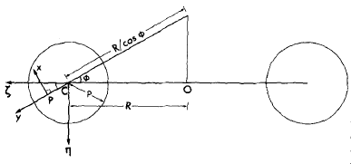
Σχήμα 3.9 Ορισμός των συντεταγμένων για μια τυχαία προσπίπτουσα ακτίνα [Winkler-1978]

Χρησιμοποιώντας την ίδια διαδικασία όπως και στην περίπτωση των επίπεδων κυματοδηγών και με τετραπλή ολοκλήρωση πάνω στην εγκάρσια διατομή της ίνας και για όλες τις γωνίες θ και φ έχουμε για την ολική εναπομείνουσα ισχύ P στην ίνα:
P(ξ)~$\int_{0}^{ρ}{\text{dr}⋅r\int_{0}^{2π}{dψ\int_{0}^{θ_{c}}{dθ⋅\text{sin}θ\text{cos}θ\int_{0}^{2π}{dφ⋅e^{−\text{αξ}}}}}}$
με το α γνωστό από προηγούμενα.
Η συνολική ισχύς P σε dB σε σχέση με την αρχική προσπίπτουσα ισχύ απεικονίζεται στο σχήμα 3.10 συναρτήσει της κανονικοποιημένης απόστασης (z/ρ) και για διάφορους λόγους ρ/R με V=50, τιμή τυπική για μια πολυρυθμική ίνα.

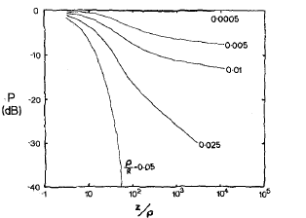
Σχήμα 3.10 Απεικόνιση της εναπομείνουσας ισχύος P σε ένα λυγισμένο κυματοδηγό κυκλικής διατομής και ακτίνας ρ συναρτήσει της κανονικοποιημένης απόστασης ρ/R με το z να μετράται γύρω από τον άξονα του κυματοδηγού. Τα χαρακτηριστικά της ίνας είναι ίδια με αυτά του σχήματος 3.7 [Winkler-1978]

Παρατηρεί κανείς μεγάλη ομοιότητα της συμπεριφοράς με εκείνη του λυγισμένου επίπεδου κυματοδηγού. Η εμφανής διαφορά έγκειται στη μικρότερη αρχική εξασθένηση αφού λίγες μόνο ακτίνες κοντά στο επίπεδο της καμπής της ίνας έχουν τη μέγιστη απώλεια λόγω κάμψης, αντίστοιχη των ακτίνων στο λυγισμένο επίπεδο κυματοδηγό. Επίσης έχουμε μεγαλύτερη εξασθένηση στην ίνα για μεγαλύτερες τιμές z/ρ σε σχέση με τον επίπεδο κυματοδηγό.

ΚΑΜΨΗ ΠΕΡΙΟΔΙΚΩΝ ΔΙΑΤΑΞΕΩΝ ΣΕ ΟΠΤΙΚΕΣ ΙΝΕΣ

Η θεωρητική προσέγγιση του φαινομένου της κάμψης μιας περιοδικής διάταξης σε οπτικές ίνες είναι αναγκαία προκειμένου να καταστούν απόλυτα σαφείς οι αλλαγές που προκύπτουν στα φασματικά χαρακτηριστικά της εξαιτίας αυτής. Οι Gonzalez, Cobo πρότειναν το 2001 την προσομοίωση ενός λυγισμένου LPFG με ένα ισοδύναμο grating σε ευθεία οπτική ίνα [Gonzalez-2001]. Η ανάλυσή τους αφορά την περίπτωση των UV-LPFG.
Δύο είναι οι κύριες επιπτώσεις της κάμψης σε ένα LPFG. Η πρώτη είναι ότι η οπτική ίνα μετατρέπεται σε λυγισμένο κυματοδηγό και επομένως πρέπει να περιγραφεί ως τέτοια. Η δεύτερη υποθέτει ότι αν μια περιοδική διάταξη είναι εγγεγραμμένη στο λυγισμένο τμήμα, η περίοδος της θα είναι υπό κλίση με αποτέλεσμα μια μετατόπιση του μήκους κύματος που οφείλεται στην επιμήκυνση και τη σμίκρυνση των τμημάτων της δομής της λυγισμένης ίνας. Σε αυτό το σημείο, το φως που διαδίδεται μέσω του κυματοδηγού διανύει διαφορετικά μήκη μεταξύ σημείων με ίδιο δείκτη διάθλασης, με βάση τις συντεταγμένες στον εγκάρσιο άξονα.
Για να εκτιμηθεί η μεταβολή της περιόδου του LPFG λόγω της κάμψης, υποθέτουμε μια διαφοροποίηση του δείκτη διάθλασης της ίνας κατά τη διάρκεια της εγγραφής της περιοδικής διάταξης. Αυτό απεικονίζεται στο σχήμα 3.11. Στο σχήμα αυτό n${}_{\text{core}}$ και n${}_{\text{clad}}$είναι οι δείκτες διάθλασης του πυρήνα και της επένδυσης αντίστοιχα, δ${}_{n}$ είναι η διαφοροποίηση του δείκτη διάθλασης του πυρήνα κατά την εγγραφή του grating, Λ είναι η περίοδός του πριν την κάμψη, L${}_{\text{grating}}$ είναι το μήκος του και α είναι η ακτίνα της ίνας.

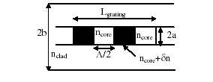
Σχήμα 3.11 Απεικόνιση της περιοδικής διάταξης [Gonzalez-2001]

Μετά την κάμψη του το LPFG θα έχει μια διαφορετική διάταξη η οποία φαίνεται στο σχήμα 3.12. Από το σχήμα προκύπτουν οι ακόλουθες σχέσεις που έχουν να κάνουν με τις διαστάσεις και τα γεωμετρικά δεδομένα:
(R+a)θ=x${}_{2}$ (R-a)θ=x${}_{1}$ R·θ=Λ/2
όπου R είναι η ακτίνα της κάμψης και x${}_{1}$, x${}_{2}$είναι τα μήκη των τόξων που αντιστοιχούν σε γωνία θ στα όρια του πυρήνα με ακτίνα α. Επίσης, ζ είναι η απόσταση από τον άξονα της ίνας. Σύμφωνα με την προσέγγιση αυτή, η περίοδος θα υποστεί μια επιμήκυνση και μια συμπίεση στο εξωτερικό και το εσωτερικό μέρος της ίνας αντίστοιχα, οπότε θα ισχύει:
$Λ'=\frac{Λ}{2R}ζ$

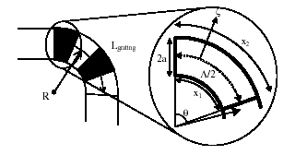
Σχήμα 3.12 Απεικόνιση του λυγισμένου πλέον κυματοδηγού [Gonzalez-2001]

Στην τελευταία σχέση Λ’ είναι η μεταβολή της περιόδου στα άκρα όταν η περιοδική διάταξη είναι στη λυγισμένη θέση.
Εφαρμόζοντας την ίδια ακριβώς λογική και στις επόμενες περιόδους μπορούμε να αναπαράγουμε το υπό κλίση grating σε μια ευθεία ίνα, όπως φαίνεται στο σχήμα 3.13.

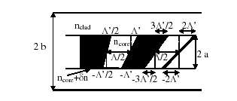
Σχήμα 3.13 Αναπαράσταση της λυγισμένης περιοδικής διάταξης σε ευθεία ίνα [Gonzalez-2001]

Έτσι, η ανάλυση των ιδιοτήτων του υπό κάμψη LPFG ισοδυναμεί με τη μελέτη ενός LPFG σε ευθεία ίνα του οποίου η περίοδος έχει μια κλίση ανάλογη του πηλίκου της περιόδου χωρίς κάμψη δια την ακτίνα της κάμψης. Η τιμή του πηλίκου αυτού προοδευτικά αυξάνει κατά μήκος του z άξονα. Με αυτόν τον τρόπο, η περιοδική διάταξη μπορεί να θεωρηθεί ως μη ομογενής.

ΦΑΣΜΑΤΙΚΑ ΧΑΡΑΚΤΗΡΙΣΤΙΚΑ

Η κάμψη μεταβάλλει όπως είδαμε προηγουμένως τα φυσικά χαρακτηριστικά μιας περιοδικής διάταξης οπτικών ινών έχοντας μια παραμορφωτική επίδραση πάνω σε αυτή. Η φασματική απόκριση όπως είναι επόμενο μεταβάλλεται με τη σειρά της και η μεταβολή αυτή μπορεί να κωδικοποιηθεί σε διαφοροποίηση των βασικών χαρακτηριστικών του φασματικού διαγράμματος, όπως περιγράφεται παρακάτω.

Κεντρικό μήκος κύματος συντονισμού

Η μεταβολή στην περίοδο Λ της περιοδικής διάταξης και η μηχανική τάση στην οποία υποβάλλεται η δομή της αποτελούν τις βασικές παραμέτρους που καθορίζουν τη μετατόπιση του μήκους κύματος του κύριου συντονισμού, στο οποίο παρατηρείται και η μέγιστη προσαρμογή. Θεωρώντας την αναλογία του λυγισμένου grating με το μοντέλο που παρουσιάστηκε παραπάνω, η σχέση που δίνει το μήκος κύματος είναι:
λ${}_{\text{max}}$=(1+$\frac{\overline{∂n_{\text{eff}}}}{{Δn}_{\text{eff}}}$) Δn${}_{\text{eff}}$$\frac{Λ}{\text{cos}(θ)}$+$∂λ_{\text{strain}}$
όπου Λ είναι η περίοδος, Δn${}_{\text{eff}}$είναι η διαφορά των ρυθμών που σχετίζονται με τη σύζευξη, $\overline{∂n_{\text{eff}}}$ είναι η μέση μεταβολή του δείκτη για μια περίοδο, θ η γωνία κάμψης και $∂λ_{\text{strain}}$ η μετατόπιση οφειλόμενη στη μηχανική τάση πάνω στην ίνα. Αναλύοντας την παραπάνω σχέση παρατηρούμε ο πρώτος όρος δείχνει ότι το μήκος κύματος μετατοπίζεται προς μεγαλύτερες τιμές όσο αυξάνεται η γωνία θ λόγω της εξάρτησης από το cos(θ) στον παρονομαστή. Επίσης, η επίδραση της τάσης $∂λ_{\text{strain}}$ στην οποία υπόκειται το τμήμα της ίνας υπό κάμψη μπορεί να συνοψιστεί στη σχέση:
$\frac{1}{R}$=-$\frac{ε}{h}$=$\frac{1−\text{cos}[L/2R]}{h}$
όπου h είναι η απόσταση του grating από τον ουδέτερο άξονα και ε είναι η τάση που επιβάλλεται κατά την κάμψη. Μια μετατόπιση οφειλόμενη μόνο στον παράγοντα της τάσης της ίνας για την περίπτωση μιας φωτοευαίσθητης ίνας είναι της τάξης των 0.6nm. Η συνεισφορά των δύο όρων της σχέσης που καθορίζει το λ${}_{\text{max}}$ απεικονίζεται στο σχήμα 3.14.

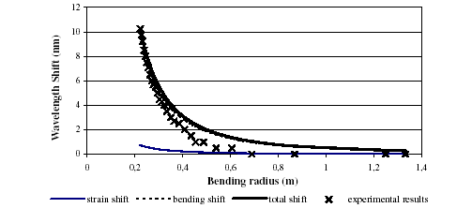
Σχήμα 3.14 Η μετατόπιση του κεντρικού μήκους κύματος και η εξάρτησή του από τους επιμέρους παράγοντες που το επηρεάζουν [Gonzalez-2001]

Αποστάσεις μεταξύ των συντονισμών

Κάνοντας χρήση του μοντέλου προσέγγισης ενός λυγισμένου LPFG που παρουσιάστηκε προηγουμένως, οι Gonzalez και Cobo κατέληξαν στο συμπέρασμα ότι οι διάφοροι επιμέρους συντονισμοί παρουσιάζουν μεταβλητή απόσταση σε σχέση με το μήκος κύματος του κύριου συντονισμού [Gonzalez-2001]. Η απόσταση μεταξύ των διαδοχικών συντονισμών, σχήμα 3.15, η τιμή της οποίας εξαρτάται και πάλι από τη γωνία θ, υπολογίζεται συγκρίνοντας τα μήκη κύματος στα οποία παρατηρούνται οι συντονισμοί αυτοί. Το μήκος κύματος στο οποίο έχουμε συντονισμό για τον (0,p) ρυθμό επένδυσης, όπου p ο ακτινικός αριθμός, δίνεται από τη λύση της συνθήκης συμφωνίας φάσης:

$\frac{Λ^{2}}{{\text{cos}}^{2}θ}$(n${}_{\text{eff}}^{2}$-n${}_{\text{clad}}^{2}$)-2n${}_{\text{eff}}$$\frac{Λ}{\text{cos}θ}$λ${}_{\text{up}}$+$\left[1+\frac{Λ^{2}}{4{\text{cos}}^{2}θ}(\frac{p^{2}}{b^{2}}+\frac{u^{2}}{π^{2}r^{2}})\right]$λ${}_{\text{up}}^{2}$=0
όπου u είναι ακέραιος και b η ακτίνα της επένδυσης. Η διαφορά μεταξύ δύο διαδοχικών συντονισμών δίνεται από την παρακάτω σχέση:
Δλ${}_{p}$=λ${}_{p+1}$-λ${}_{p}$=$\frac{(n_{\text{eff}}−n_{\text{cl}})^{2}}{8n_{\text{cl}}}$$\frac{Λ^{3}}{{\text{cos}}^{3}(mθ)}$$\frac{(2p+1)}{b^{2}}$
όπου n${}_{\text{eff}}$και n${}_{\text{cl}}$ είναι οι ενεργοί δείκτες διάθλασης των ρυθμών που εμπλέκονται στη σύζευξη, λ${}_{i}$ το μήκος κύματος συντονισμού για τον LP${}_{0i}$ ρυθμό και b η ακτίνα της επένδυσης.

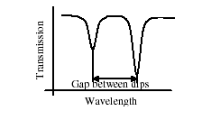
Σχήμα 3.15 Οι αποστάσεις μεταξύ διαδοχικών συντονισμών στο φάσμα διάδοσης ενός LPFG [Gonzalez-2001]

Ενδεικτικές τιμές για την απόσταση μεταξύ δύο διαδοχικών συντονισμών ενός grating υπό κάμψη, με χαρακτηριστικά L=2.5cm, Λ=150μm και ακτίνα επένδυσης 125μm απεικονίζονται στο σχήμα 3.16.

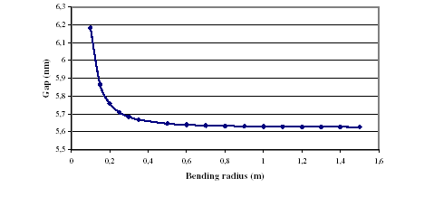
Σχήμα 3.16 Η απόσταση μεταξύ διαδοχικών συντονισμών συναρτήσει της ακτίνας κάμψης [Gonzalez-2001]

Έυρος φασματικών κοίλων

Θεωρώντας για μία ακόμη φορά το μοντέλο του ισοδύναμου grating υπό κάμψη, το οπτικό πεδίο υφίσταται γωνίες κλίσης α+iθ (i=0,…,m) μεταξύ της αρχικής κλίσης α και της α+mθ εξαιτίας της εξάρτησης από τις συντεταγμένες κατά μήκος του διαμήκους άξονα, όπου θ=π/2-arctan(R/Λ) είναι η ισοδύναμη γωνία της περιόδου του grating και m ο αριθμός περιόδων που περιέχει το grating. Κατά την κάμψη των περιοδικών διατάξεων LPFG παρατηρείται μια διαπλάτυνση των κοίλων τμημάτων στο φασματικό διάγραμμα, σαν αποτέλεσμα της σύζευξης των ίδιων ρυθμών αλλά προκαλούμενη από συγκεκριμένες γωνίες κλίσης. Εννοείται φυσικά ότι ως εύρος του κάθε συντονισμού θεωρούμε την απόσταση μεταξύ των δύο πρώτων μηδενικών εκατέρωθεν του μεγίστου στο φασματικό διάγραμμα. Τα παραπάνω απεικονίζονται στο σχήμα 3.17.

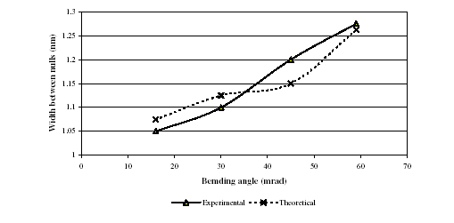
Σχήμα 3.17 Η διαπλάτυνση των φασματικών κοίλων στο φασματικό διάγραμμα συναρτήσει της γωνίας κάμψης [Gonzalez-2001]

Διάσπαση των φασματικών κοίλων

Κατά την κάμψη ενός LPFG παρατηρείται εκτός των παραπάνω ο διάσπαση των κοίλων σε κάθε συντονισμό. Συγκεκριμένα, η διάσπαση γίνεται μεγαλύτερη καθώς αυξάνεται η κάμψη της περιοδικής διάταξης. Αυτό έχει ως αποτέλεσμα ότι η συνθήκη συμφωνίας φάσης ικανοποιείται σε δύο διαφορετικά μήκη κύματος η απόσταση των οποίων εκφράζεται από την παρακάτω σχέση:
Δλ${}_{\text{lm},\text{LPFG}}$=[(n${}_{\text{01}}^{\text{co},x}$-n${}_{\text{01}}^{\text{co},y}$)-(n${}_{\text{lm}}^{\text{cl},x}$-n${}_{\text{lm}}^{\text{cl},y}$)]Λ
όπου n${}_{\text{01}}^{\text{co},x}$,n${}_{\text{01}}^{\text{co},y}$, n${}_{\text{lm}}^{\text{cl},x}$,n${}_{\text{lm}}^{\text{cl},y}$ είναι οι βασικοί και οι (l,m) ενεργοί δείκτες διάθλασης για δύο καταστάσεις πόλωσης αντίστοιχα και Λ η περίοδος του grating.Η διάσπαση του φάσματος η οποία οφείλεται ουσιαστικά στο φαινόμενο της διπλοθλαστικότητας, καθορίζεται από τον τύπο της περιοδικής διάταξης και το αν το φαινόμενο εντοπίζεται στον πυρήνα (π.χ. UV-LPFG) ή στην επένδυση (π.χ. CO${}_{2}$ LPFG) οπότε από τους τέσσερις πιθανούς συνδυασμούς της παραπάνω σχέσης καταλήγουμε σε δύο, με αποτέλεσμα δύο μόνο κοίλα στο φασματικό διάγραμμα. Μια γραφική απεικόνιση της διάσπασης της καμπύλης του φασματικού διαγράμματος για μια περιοδική διάταξη μήκους 2.5cm και Λ=150μm με ακτίνα πυρήνα ίνας 2μm φαίνεται στο σχήμα 3.18.

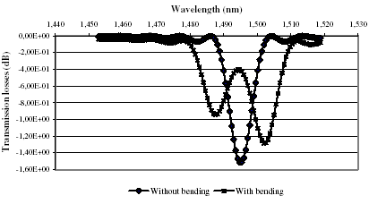
Σχήμα 3.18 Φασματικό διάγραμμα LPFG με κάμψη 4m${}^{−1}$. Είναι φανερή η διάσπαση του αρχικού διαγράμματος και η εμφάνιση δύο φασματικών κοίλων [Gonzalez-2001]

ΣΥΜΠΕΡΙΦΟΡΑ ΣΕ ΦΥΣΙΚΗ ΠΑΡΑΜΟΡΦΩΣΗ

Τα τελευταία χρόνια,η έρευνα γύρω από τα LPFG γενικά, αλλά και ειδικά γύρω από τα CO${}_{2}$ LPFG, δείχνει ότι η φυσική παραμόρφωση περιοδικών διατάξεων σε οπτικές ίνες μεταβάλλει τα χαρακτηριστικά διάδοσης με τρόπο πολλές φορές χρήσιμο. Η ασυμμετρία του δείκτη διάθλασης, εγγενές χαρακτηριστικό των CO${}_{2}$ LPFG, τους δίνει τη δυνατότητα να αντιδρούν διαφορετικά όταν υπόκεινται σε εξωτερικές μεταβολές και παραμορφώσεις [Bachim-2005]. Στο κεφάλαιο αυτό θα διερευνήσουμε τα χαρακτηριστικά διάδοσης των CO${}_{2}$ LPFG σε δύο περιπτώσεις τέτοιων παραμορφώσεων, την κάμψη και τη στρέψη.

4.1 ΣΥΜΠΕΡΙΦΟΡΑ ΣΕ ΚΑΜΨΗ

Η μεταβολή της εξασθένησης (Variable Attenuation Tuning-VAT) σε σταθερό μήκος κύματος, η ρύθμιση του μήκους κύματος συντονισμού (Wavelength Tuning-WT) με σταθερή εξασθένηση και η εξάρτηση του συντελεστή διάδοσης από την περιστροφή γύρω από το διαμήκη άξονα έχουν παρατηρηθεί και μελετηθεί παλαιότερα σε CO${}_{2}$ LPFG κυρίως σε μήκη κύματος στην περιοχή των 1450nm όχι όμως στη σημαντική για τις τηλεπικοινωνιακές εφαρμογές περιοχή των 1550nm.Δεν είναι ακόμη σαφές ποιες παράμετροι των περιοδικών διατάξεων (περίοδος, αριθμός περιόδων, βαθμός σύζευξης, περιστροφή περί το διαμήκη άξονα) είναι αυτές που καθορίζουν τη γενικότερη συμπεριφορά των περιοδικών διατάξεων σε περίπτωση παραμόρφωσης.
Σκοπός λοιπόν είναι η διερεύνηση της συμπεριφοράς των CO${}_{2}$ LPFG υπό αυτές τις συνθήκες. Για να γίνει αυτό υποβάλλουμε ένα μεγάλο αριθμό (πάνω από 50) περιοδικών διατάξεων σε μια πειραματική διαδικασία. Για το σκοπό αυτό επίσης χρησιμοποιούμε μια αυτοματοποιημένη διάταξη με σκοπό τη γρήγορη και ακριβή μέτρηση και την εξαγωγή όσο το δυνατόν ασφαλέστερων συμπερασμάτων. Η πειραματική διάταξη χρησιμοποιήθηκε για την εξέταση της συμπεριφοράς των CO${}_{2}$ LPFG στην περιοχή των 1550nm. Στη συνέχεια ακολουθεί μια απευθείας σύγκριση των χαρακτηριστικών των UV LPFG και των CO${}_{2}$ LPFG όταν υπόκεινται σε εξωτερική παραμόρφωση καθώς και των πλεονεκτημάτων που παρουσιάζει κάθε μια από τις δύο αυτές κατηγορίες περιοδικών διατάξεων.
Πρώτα από όλα θα πρέπει να ορίσουμε τις μεταβλητές που περιγράφουν μια παραμόρφωση. Αυτές φαίνονται στο σχήμα 4.1 και είναι η ακτίνα της κάμψης R και το αντίστροφό της, η κάμψη C. Το επίπεδο της κάμψης ορίζεται από το επίπεδο που περιέχει το διάνυσμα της ακτίνας της κάμψης R και που σε κάθε περίπτωση το θεωρούμε κατακόρυφο. Η περιστροφή περί το διαμήκη άξονα περιγράφεται από τη γωνία φ η οποία ορίζεται από τη γωνία που σχηματίζει το επίπεδο της κάμψης (άρα το κατακόρυφο) με την πλευρά πρόσπτωσης του laser πάνω στην ίνα κατά τη διαδικασία κατασκευής της. Έτσι η γωνία 0º αντιστοιχεί στην προσπίπτουσα πλευρά στραμμένη πάνω όντας παράλληλα στο επίπεδο της κάμψης, ενώ η γωνία 180º αντιστοιχεί στην ίδια πλευρά στραμμένη κάτω, και πάλι στο ίδιο επίπεδο. Με τον ίδιο τρόπο, οι γωνίες 90º και 270º αντιστοιχούν σε στροφή της προσπίπτουσας πλευράς κάθετα στο επίπεδο της κάμψης. Η στροφή ορίζεται πάντα με κατεύθυνση αντίστροφη της φοράς των δεικτών του ρολογιού γύρω από το διαμήκη άξονα της οπτικής ίνας. Όλα τα παραπάνω απεικονίζονται στο σχήμα 4.2.

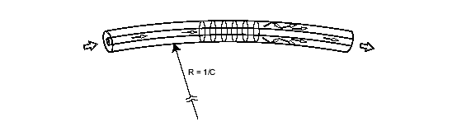
Σχήμα 4.1 Απεικόνιση ενός λυγισμένου LPFG. R είναι η ακτίνα της κάμψης και το αντίστροφό της είναι η κάμψη C [VanWiggeren-2001]

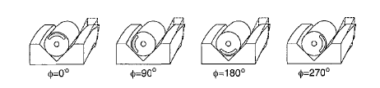
Σχήμα 4.2 Οι διάφορες γωνίες στροφής και ο τρόπος που ορίζονται σε σχέση με την πλευρά πρόσπτωσης του laser [VanWiggeren-2000]

Αυτόματη πειραματική διάταξη

Σε όλες τις παλαιότερες μελέτες πάνω στο θέμα της κάμψης περιοδικών διατάξεων είχαν χρησιμοποιηθεί χειροκίνητες μηχανικές διατάξεις για την εξαγωγή μετρήσεων. Οι διατάξεις αυτές είχαν το προφανές μειονέκτημα ότι απαιτούσαν υπερβολικά πολύ χρόνο έτσι ώστε να δώσουν μια επαρκή ποσότητα πειραματικών δεδομένων για ένα μεγάλο αριθμό κάμψεων και στροφών περί το διαμήκη άξονα. Έτσι χρειάστηκε η κατασκευή μιας αυτόματης διάταξης μετρήσεων, ελεγχόμενης με υπολογιστή, η οποία περιγράφεται παρακάτω. Η πειραματική διαδικασία αποτελείται γενικά από τρία στάδια και συγκεκριμένα πρώτα έχουμε την κάμψη της ίνας έχοντας ένα συγκεκριμένο προσανατολισμό ως προς το διαμήκη άξονα, στη συνέχεια νέα στροφή περί το διαμήκη άξονα και τέλος νέα κάμψη. Η διαδικασία συνεχίζεται ως ότου πραγματοποιηθούν και καταγραφούν μετρήσεις σε όλες τις επιθυμητές διακριτές θέσεις στροφής γύρω από το διαμήκη άξονα. Το σχήμα 4.3 δείχνει τη διάταξη με τη βοήθεια της οποίας πραγματοποιούμε την κάμψη.

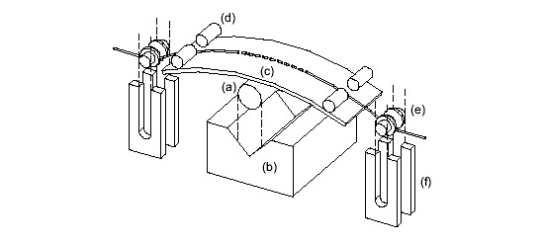
Σχήμα 4.3 Ελεγχόμενη κάμψη ενός LPFG. (a)Κυλινδρικός πείρος διαμέτρου 10mm για την εκτροπή της επίπεδης επιφάνειας. (b)Αυλάκι σχήματος V. (c)Πλαστική επιφάνεια με την οπτική ίνα πάνω της. (d)Πείροι μικρής διαμέτρου. (e)Βαρίδια.. (f)Σχισμές που οδηγούν τα βαρίδια. Η διακεκομμένη γραμμή αναπαριστά την καμπυλωμένη οπτική ίνα [Bachim-2002]

Όπως φαίνεται, αποτελείται καταρχήν από έναν κυλινδρικό πείρο από ανοξείδωτο ατσάλι διαμέτρου 10mm μέσα σε ένα «αυλάκι» σχήματος V μιας βάσης συνδεδεμένης με έναν κατακόρυφα τοποθετημένο μηχανισμό μετατόπισης. Ο πείρος και η βάση μετατοπίζονται με τη βοήθεια αυτού του μηχανισμού προς τα πάνω και έρχονται σε επαφή με μια πλαστική, λεία επιφάνεια διαστάσεων 25.4mm 76.2mm και αυτή με τη σειρά της με 4 συνολικά πείρους μικρότερης διαμέτρου 4.8mm. Οι τελευταίοι λειτουργούν ως σταθερά σημεία στα άκρα της πλαστικής επιφάνειας και έτσι προκαλούν την εκτροπή της προς τα πάνω. Με αυτόν τον απλό τρόπο δημιουργείται μια καμπύλη επιφάνεια πάνω στην οποία τοποθετείται η οπτική ίνα προς εξέταση. Χρησιμοποιώντας τη διάταξη που μόλις περιγράψαμε μπορούμε να επιτύχουμε ακριβείς τιμές κάμψης ξεκινώντας από 0m${}^{−1}$ με τη βοήθεια του μηχανισμού μετατόπισης βήματος 0.074μm που ελέγχεται μέσω υπολογιστή.
Η προς εξέταση οπτική ίνα είναι τοποθετημένη πάνω στην καμπυλωμένη προς τα πάνω λεία επιφάνεια. Οποιαδήποτε αλλαγή στην εφαρμοζόμενη τάση πάνω της μπορεί να μεταβάλει τις ιδιότητές της, κάτι φυσικά ανεπιθύμητο. Για να αποφευχθεί αυτό δύο μικρά χάλκινα βαρίδια βάρους 2.4g, ένα σε κάθε άκρο της ίνας, εφαρμόζουν σταθερή τάση έτσι ώστε η ίνα και η καμπυλωμένη επιφάνεια να βρίσκονται συνεχώς σε απόλυτη επαφή και οι καμπές τους να ταυτίζονται ανά πάσα στιγμή. Τα δύο βαρίδια με τη σειρά τους συγκρατούνται με τη βοήθεια δύο υποδοχών από τα άκρα τους εξασφαλίζοντας τη συνεχή ευθυγράμμιση της ίνας με την πλαστική επιφάνεια. Οι υποδοχές αυτές έχουν και έναν άλλο ρόλο, αφού δίνουν τη δυνατότητα αφαίρεσης της ίνας από τα βαρίδια που τη συγκρατούν, όταν επιθυμούμε τη στροφή της ίνας γύρω από τον άξονά της. Το υποσύστημα αυτό που επιτρέπει την αφαίρεση και επανατοποθέτηση των δύο βαριδιών φαίνεται στο σχήμα 4.4.

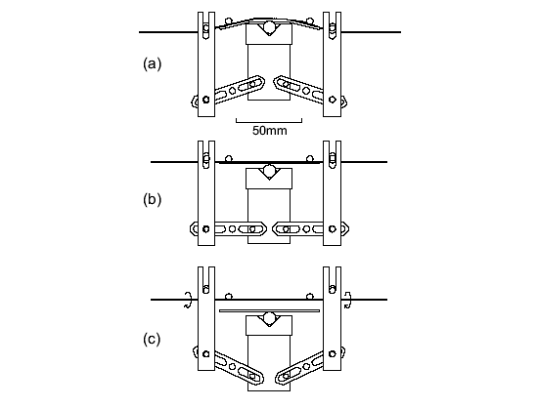

Σχήμα 4.4 Η διαδικασία αφαίρεσης των βαριδιών σε τρία στάδια. (a)Κατάσταση κάμψης με τα βαρίδια πάνω στην οπτική ίνα.. (b)Κατάσταση μηδενικής κάμψης. (c)Τα βαρίδια έχουν αφαιρεθεί και η ίνα μπορεί να περιστραφεί ελεύθερα. Μετά τη στρέψη ακολουθεί η αντίστροφη διαδικασία [Bachim-2002]

Όπως φαίνεται, αφού ολοκληρωθούν οι μετρήσεις για μια συγκεκριμένη γωνία στροφής, η διάταξη μετατόπισης μετακινείται προς τα κάτω, περνώντας κατά την κίνησή της από το σημείο μηδενικής καμπής. Συνεχίζοντας την κίνησή του προκαλεί τη μετακίνηση των βάσεων των βαριδιών προς τα πάνω, απελευθερώνοντας έτσι την οπτική ίνα στα άκρα της, έτσι ώστε να μπορεί να περιστραφεί σε μια νέα γωνία.
Η περιστροφή της ίνας μετά την αφαίρεση των βαριδιών πραγματοποιείται με τη βοήθεια δύο διατάξεων ελεγχόμενων μέσω υπολογιστή τοποθετημένων σε ιστούς στα άκρα της επίπεδης επιφάνειας πάνω στην οποία βρίσκεται η ίνα. Για τη συγκράτηση της οπτικής ίνας κατά τη διάρκεια της περιστροφής της χρησιμοποιείται ειδικός μηχανισμός ώστε η κίνηση αυτή να γίνει χωρίς απρόβλεπτες μικροκάμψεις. Οι παραπάνω κινήσεις (κάμψη-περιστροφή) ελέγχονται και συντονίζονται με ακρίβεια μέσω ενός κεντρικού ελεγκτή κίνησης. Ολόκληρη η πειραματική διάταξη φαίνεται στο σχήμα 4.5.

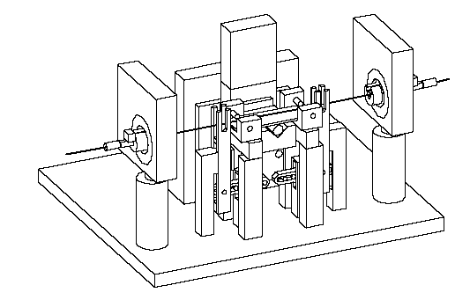
Σχήμα 4.5 Ολόκληρο το αυτόματο σύστημα δοκιμών κάμψης [Bachim-2002]

Ο μηχανισμός που συντονίζει τόσο την κάμψη όσο και την περιστροφή ενσωματώνει ένα σύστημα GPIB που επιτρέπει τον προγραμματισμό των κινήσεων και τον τηλεχειρισμό από υπολογιστή. Επίσης οι μεταβαλλόμενες ιδιότητες της ίνας κατά τη διάρκεια της διαδικασίας παρακολουθούνται με τη χρήση μιας πηγής σήματος ευρείας ζώνης και ενός αναλυτή φάσματος ελεγχόμενου από υπολογιστή. Στη συνέχεια όλα τα στοιχεία καταγράφονται για περαιτέρω ανάλυση. Η συνολική διάταξη των οργάνων που χρησιμοποιείται φαίνεται στο σχήμα 4.6.

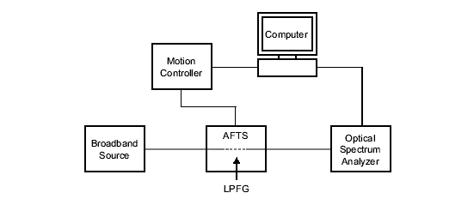
Σχήμα 4.6 Οργανολογία χρησιμοποιούμενη για τη μέτρηση των φασμάτων διάδοσης των LPFG που υπόκεινται σε κάμψη με διαφορετικούς αξονικούς προσανατολισμούς [Bachim-2005]

Ένα παράδειγμα των αποτελεσμάτων από τη χρήση της παραπάνω πειραματικής διάταξης είναι το διάγραμμα του σχήματος 4.7 όπου φαίνεται το φάσμα διάδοσης για διάφορες τιμές της κάμψης C (8 διαφορετικές τιμές της κάμψης από τις 23 που μετρήθηκαν συνολικά με τον διαμήκη άξονα προσανατολισμένο σταθερά σε συγκεκριμένη γωνία).

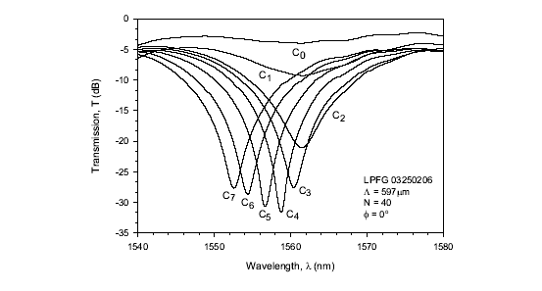
Σχήμα 4.7 Παράδειγμα των φασμάτων διάδοσης ενός CO${}_{2}$ LPFG που μετρήθηκαν με σταθερό αξονικό προσανατολισμό και με διαφορετικές τιμές κάμψης C με τη βοήθεια του AFTS. C${}_{0}$=0.0 m${}^{−1}$, C${}_{1}$=1.0 m${}^{−1}$, C${}_{2}$=2.1 m${}^{−1}$, C${}_{3}$=2.5 m${}^{−1}$, C${}_{4}$=2.9 m${}^{−1}$, C${}_{5}$=3.3 m${}^{−1}$, C${}_{6}$=3.7 m${}^{−1}$ και C${}_{7}$=4.0 m${}^{−1}$. Το LPFG συμπεριφέρεται ως ρυθμιζόμενο φίλτρο για C${}_{3}$≤C≤ C${}_{7}$[Bachim-2002]

Η χρήση της αυτόματης πειραματικής διάταξης κάμψης (Automated Flexure Testing System-AFTS) επέτρεψε σε ένα μικρό σχετικά χρονικό διάστημα τη δοκιμή ενός μεγάλου αριθμού περιοδικών διατάξεων οπτικών ινών LPFG. Τα πειραματικά δεδομένα που προέκυψαν και τα συμπεράσματα από αυτά περιγράφονται παρακάτω.

Σύγκριση UV-LPFG και CO${}_{2}$ LPFG

Η σύγκριση των χαρακτηριστικών διάδοσης των δύο κύριων κατηγοριών περιοδικών διατάξεων οπτικών ινών, των UV-LPFG και των CO${}_{2}$ LPFG όταν υποβάλλονται σε κάμψη έγινε για πρώτη φορά με τη βοήθεια της πειραματικής διάταξης που περιγράψαμε παραπάνω και των μετρήσεων που συγκεντρώθηκαν. Η σύγκριση κάνει εμφανή τη διαφορά στη συμπεριφορά και εντοπίζει πιθανά πλεονεκτήματα καθεμιάς από τις δύο κατηγορίες. Τα φάσματα διάδοσης για δύο τέτοιες περιοδικές διατάξεις οπτικών ινών και για μηδενική κάμψη (C=0) φαίνονται μαζί στο διάγραμμα του σχήματος 4.8.

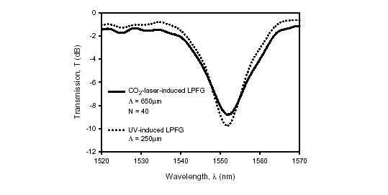
Σχήμα 4.8 Φάσματα διάδοσης για ένα CO${}_{2}$ LPFG (LPFG 04230206) και ενός UV-LPFG. Οι δύο περιοδικές διατάξεις παρουσιάζουν παρόμοια φασματικά διαγράμματα. Ο αριθμός περιόδων του UV-LPFG είναι άγνωστος [Bachim-2005]

Η αλλαγή στο φάσμα διάδοσης συναρτήσει της εφαρμοζόμενης κάμψης μετρήθηκε για ένα μεγάλο διάστημα τιμών της κάμψης C από 0m${}^{−1}$ ως 4m${}^{−1}$ και για στροφές του διαμήκη άξονα στο διάστημα τιμών από 0º ως 345º χρησιμοποιώντας το AFTS. Κάποιες μικρές αλλαγές ήταν απαραίτητες στην πειραματική διάταξη για να γίνει δυνατή η συγκράτηση των UV-LPFG λόγω κάποιων διαφορών στη γεωμετρία τους. Αυτές οι τροποποιήσεις περιόρισαν το διάστημα τιμών κάμψης από 0.25m${}^{−1}$ ως 3.97m${}^{−1}$ στην περίπτωση των UV-LPFG.
Το φάσμα διάδοσης για την περίπτωση ενός UV-LPFG, μετρημένο σε τέσσερις διαφορετικούς προσανατολισμούς του διαμήκη άξονα φαίνεται στο σχήμα 4.9. Ο προσανατολισμός για το UV-LPFG είναι αυθαίρετος αφού δεν γνωρίζουμε την πλευρά πρόσπτωσης του laser κατά τη διαδικασία κατασκευής. Τα αντίστοιχα πειραματικά δεδομένα για το CO${}_{2}$ LPFG φαίνονται στο σχήμα 4.10 και πάλι για τέσσερις διαφορετικούς προσανατολισμούς του διαμήκη άξονα. Εδώ όμως, η γωνία 0 αντιστοιχεί στην πλευρά πρόσπτωσης του laser στραμμένη προς τα πάνω.
Είμαστε σε θέση λοιπόν να κάνουμε μια αρχική ποιοτική σύγκριση της συμπεριφοράς των UV-LPFG και των CO${}_{2}$ LPFG όσον αφορά την κάμψη και την περιστροφή. Παρά το γεγονός ότι παρουσιάζουν παρόμοια φασματική κατανομή σε μηδενική κάμψη, υπάρχουν σημαντικές διαφορές όταν κάμπτονται με διάφορους προσανατολισμούς του διαμήκη άξονα. Η φασματική κατανομή ενός UV-LPFG μεταβάλλεται κατά τον ίδιο τρόπο όταν αυτό υπόκειται σε κάμψη, ανεξάρτητα από την οποιαδήποτε στροφή περί το διαμήκη άξονα. Η εξασθένηση του ρυθμού επένδυσης μειώνεται και το μήκος κύματος συντονισμού μετατοπίζεται προς χαμηλότερες τιμές καθώς η κάμψη αυξάνεται. Η απόκριση στην κάμψη είναι ανεξάρτητη από τη στροφή σε οποιαδήποτε γωνία και αυτό είναι σύμφωνο με το γεγονός της συμμετρικής κατανομής του δείκτη διάθλασης που παρουσιάζεται σε ένα UV-LPFG.
Αντίστοιχα, όπως είδαμε η αλλαγή στη φασματική κατανομή στην περίπτωση ενός CO${}_{2}$ LPFG εφαρμόζοντας κάμψη ποικίλε εξαρτώμενη πλήρως από τον προσανατολισμό του διαμήκους άξονα σε διάφορες γωνίες. Αυτή η διαπίστωση είναι σύμφωνη με τη σειρά της με την εγγενή ασυμμετρία που παρουσιάζει ο δείκτης διάθλασης στη κατηγορία αυτή των περιοδικών διατάξεων οπτικών ινών, η οποία φυσικά οφείλεται με τη σειρά της στον τρόπο κατασκευής τους. Μάλιστα το CO${}_{2}$ LPFG παρουσιάζει σε μικρό βαθμό συμπεριφορά VAT. Και για τις δύο κατηγορίες πάντως LPFG το μήκος κύματος συντονισμού μεταβάλλεται και η εξασθένηση μειώνεται σημαντικά (τουλάχιστον κατά το ήμισυ) όσο αυξάνεται η κάμψη.

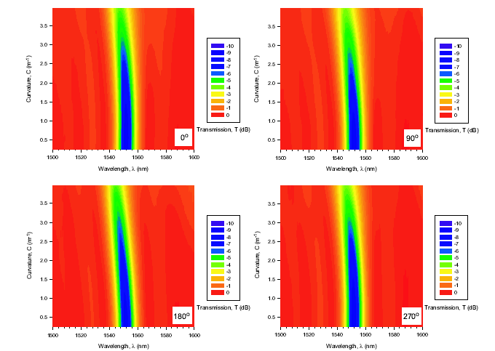
Σχήμα 4.9 Ψευδοχρωματική απεικόνιση του φάσματος διάδοσης ενός UV-LFPG σε διάφορες τιμές κάμψης και σε τέσσερις διαφορετικούς αξονικούς προσανατολισμούς (0º, 90º, 180º, 270º) [Bachim-2005]

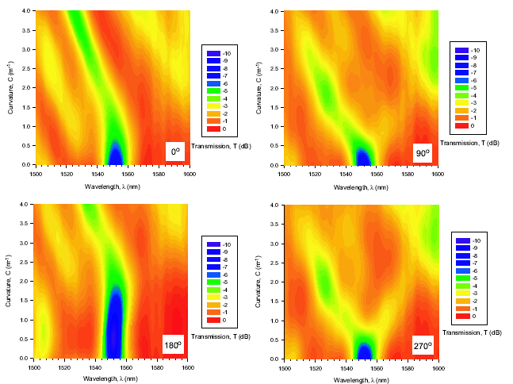
Σχήμα 4.10 Ψευδοχρωματική απεικόνιση του φάσματος διάδοσης ενός CO${}_{2}$ LPFG σε διάφορες τιμές κάμψης και σε τέσσερις διαφορετικούς αξονικούς προσανατολισμούς (0º, 90º, 180º, 270º) [Bachim-2005]

Εκτός από τις διαφορές στην κατανομή του δείκτη διάθλασης μεταξύ των δύο κατηγοριών LPFG, η διαφορετική αντίδραση στην κάμψη δίνει σε κάθε μια ιδιότητες και πλεονεκτήματα όσον αφορά τη χρήση τους σε διαφορετικές εφαρμογές. Έτσι τα UV-LFPG προσφέρουν σταθερή απόδοση και είναι σχετικά ανεπηρέαστα από την κάμψη. Αυτό τα κάνει ιδανικά για χρήση ως σταθερά φίλτρα συχνοτήτων σε οπτικά τηλεπικοινωνιακά δίκτυα. Αντίστοιχα, στα CO${}_{2}$ LPFG φαίνεται να ταιριάζουν περισσότερο εφαρμογές όπου η επιλογή συχνοτήτων ή το επίπεδο εξασθένησης μπορούν να μεταβάλλονται με σχετικά απλά μέσα. Επίσης η μεταβολή της συμπεριφοράς στην κάμψη των CO${}_{2}$ LPFG υπό διαφορετικές γωνίες του διαμήκους άξονα μπορεί να υποδείξει την κατεύθυνση της κάμψης, χαρακτηριστικό πολύ χρήσιμο σε εφαρμογές αισθητήρων κάμψης.

Συντονισμός στην περιοχή των 1550nm

Όπως είδαμε προηγουμένως, η ελεγχόμενη κάμψη των CO${}_{2}$ LPFG με συγκεκριμένο προσανατολισμό του διαμήκους άξονα προκαλεί μεταβλητή εξασθένηση (Variable Atennuation Tuning-VAT) και μεταβαλλόμενο μήκος κύματος συντονισμού (Wavelength Tuning-WT) . Παρόλα αυτά, οι ιδιότητες αυτές δεν έχουν παρατηρηθεί και μελετηθεί στη σημαντική για τις τηλεπικοινωνιακές εφαρμογές περιοχή των 1550nm και δεν είναι ξεκάθαρο για ποιες τιμές περιόδου grating, τύπων διαμόρφωσης ή προσανατολισμού του άξονα προκαλείται συντονισμός στην περιοχή αυτή. Μερικά παραδείγματα VAT και WT κατά τη διάρκεια κάμψης CO${}_{2}$ LPFG στην περιοχή των 1550nm δίνονται παρακάτω. Ένας μεγάλος αριθμός υποβλήθηκε σε κάμψη έτσι ώστε να επιβεβαιωθούν οι δυνατοί συνδυασμοί που προκαλούν VAT και WT. Στον πίνακα 4.1 παρουσιάζονται συνοπτικά οι διάφορες μεταβλητές που αξιολογήθηκαν κατά τη διάρκεια των δοκιμών χρησιμοποιώντας και το AFTS σε μερικές από αυτές όπου απαιτήθηκε. Τα CO${}_{2}$ LPFG δοκιμάστηκαν για τιμές κάμψης από 0m${}^{−1}$ ως 4m${}^{−1}$ και σε ολόκληρη την περιοχή των 360º, με δοκιμές κάθε 15º. Αν κατά τη διάρκεια των δοκιμών ένα συγκεκριμένο LPFG παρουσίαζε ιδιότητες VAT ή WT σε ορισμένες γωνίες, τότε δοκιμαζόταν λεπτομερώς ξανά γύρω από αυτές τις γωνίες για μεγαλύτερη ακρίβεια.

Περίοδος grating Λ | 480μm,565μm,597μm,640μm,650μm
Συνολικός αριθμός περιόδων Ν | 30 ως 50
Εξασθένηση στον κύριο συντονισμό (γύρω από τα 1550nm) | 3 ως 25dB τόσο υπερδιαμορφωμένα όσο και υποδιαμορφωμένα
Πίνακας 4.1 Μεταβλητές που αξιολογήθηκαν κατά τις δοκιμές κάμψης

Από τα 55 περίπου LPFG που υποβλήθηκαν σε δοκιμές κάμψης, τα υπερδιαμορφωμένα LPFG με περίοδο grating 597μm επέδειξαν τον πιο σταθερό συντονισμό στην περιοχή των 1550nm. Για παράδειγμα, η WT που παρατηρήθηκε σε ένα λυγισμένο CO${}_{2}$ LPFG με περίοδο grating 597μm φαίνεται στο σχήμα 4.11 ενώ η φασματική κατανομή για μια μεγαλύτερη περιοχή φάσματος φαίνεται στο σχήμα 4.12. Υπενθυμίζεται ότι η γωνία 0º στον προσανατολισμό του άξονα αντιστοιχεί στην πλευρά της ίνας που δέχτηκε το laser κατά την κατασκευή, στραμμένη προς τα πάνω κατά τη διάρκεια της κάμψης. Το WT παρατηρείται στην περιοχή από 1548.5nm ως 1557nm με μια εξασθένηση της τάξης των 30dB και φαίνεται στο σχήμα 4.13. Η ευρυζωνική απώλεια είναι 3 ως 4 dB ενώ το εύρος των 20dB είναι 2.4nm και αυτό των 3 dB είναι 20.6nm.

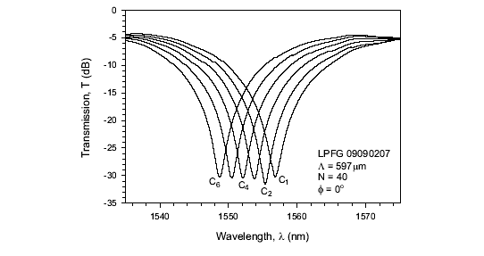
Σχήμα 4.11 CO${}_{2}$ LPFG με συμπεριφορά μεταβαλλόμενου μήκους κύματος. Το φάσμα διάδοσης μετρήθηκε με αξονικό προσανατολισμό φ=0º για διάφορες τιμές κάμψης C. C${}_{1}$=2.45 m${}^{−1}$, C${}_{2}$=2.75 m${}^{−1}$, C${}_{3}$=3.16 m${}^{−1}$, C${}_{4}$=3.36 m${}^{−1}$, C${}_{5}$=3.76 m${}^{−1}$και C${}_{6}$=3.97 m${}^{−1}$ [Bachim-2005]

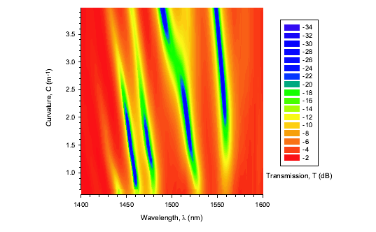
Σχήμα 4.12 Ψευδοχρωματική απεικόνιση του φάσματος διάδοσης για το CO${}_{2}$ LPFG που παρουσιάζει WT του σχήματος 4.11 (LPFG 09090207). Το WT διακρίνεται από τη διαγώνια σκούρα γραμμή γύρω από τα 1550nm [Bachim-2005]

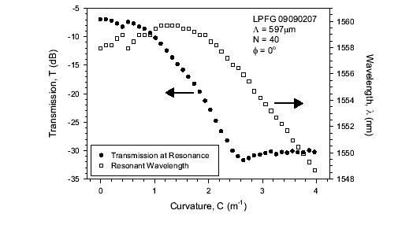
Σχήμα 4.13 Απεικόνιση του μήκους κύματος συντονισμού και της διάδοσης στο συντονισμό συναρτήσει της κάμψης για το CO${}_{2}$ LPFG του σχήματος 4.9 [Bachim-2005]

Ένα ακόμη παράδειγμα VAT που παρατηρήθηκε σε ένα λυγισμένο CO${}_{2}$ LPFG με περίοδο grating 597μm δίνεται στο σχήμα 4.14 και η φασματική κατανομή σε μια μεγαλύτερη περιοχή δίνεται στο σχήμα 4.15. Μόνο ο προσανατολισμός του άξονα αλλάζει μεταξύ των δύο σχημάτων ενώ αναφερόμαστε πάντα στο ίδιο LPFG, από 0º σε 300º. Το VAT παρατηρείται σε μια περιοχή από 5 ως 28 dB σε μήκος κύματος 1558nm όπως φαίνεται στο σχήμα 4.16. Η ευρυζωνική απώλεια κυμαίνεται από 1.5 ως 2.5 dB ενώ το εύρος φιλτραρίσματος αλλάζει και εξαρτάται από το βαθμό κάμψης.

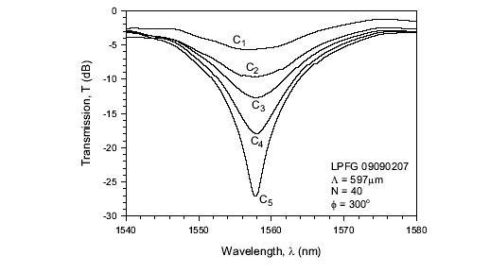
Σχήμα 4.14 CO${}_{2}$ LPFG που παρουσιάζει συμπεριφορά μεταβλητής εξασθένησης VAT. Το φάσμα διάδοσης μετρήθηκε με αξονικό προσανατολισμό φ=300º για διάφορες τιμές εφαρμοζόμενης κάμψης C. C${}_{1}$=0.31 m${}^{−1}$, C${}_{2}$=0.61 m${}^{−1}$, C${}_{3}$=0.92 m${}^{−1}$, C${}_{4}$=1.23 m${}^{−1}$και C${}_{5}$=1.53 m${}^{−1}$ [Bachim-2005]

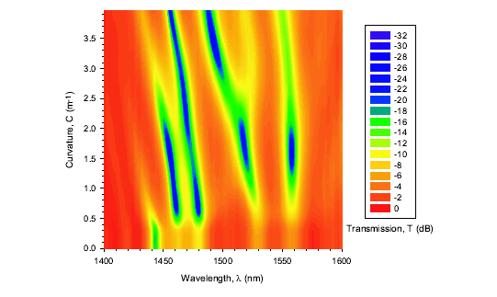
Σχήμα 4.15 Ψευδοχρωματική απεικόνιση του φάσματος διάδοσης του CO${}_{2}$ LPFG που παρουσιάζει μεταβλητή εξασθένηση VAT του σχήματος 4.12 (LPFG 09090207) [Bachim-2005]

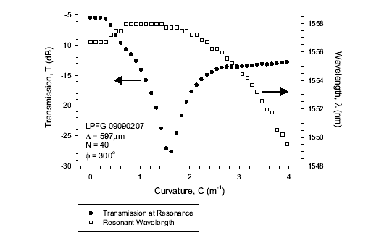
Σχήμα 4.16 Απεικόνιση του μήκους κύματος συντονισμού και της διάδοσης συναρτήσει της κάμψης για το CO${}_{2}$ LPFG που παρουσιάζει VAT του σχήματος 4.14 [Bachim-2005]

Τα υπερδιαμορφωμένα CO${}_{2}$ LPFG παρουσίασαν τόσο VAT όσο και WT όταν κάμφθηκαν έχοντας συγκεκριμένους αξονικούς προσανατολισμούς. Ο συνδυασμός της ασυμμετρίας του δείκτη διάθλασης με την υπερδιαμόρφωση έκανε δυνατή την εμφάνιση αυτού του φαινομένου. Η εξήγηση έγκειται στο ότι όσο η κάμψη ενός τέτοιου LPFG αυξάνεται, λιγότερο φως ανακλάται στον πυρήνα με αποτέλεσμα ένα λυγισμένο σε μεγάλο βαθμό LPFG να εμφανίζει συμπεριφορά υποδιαμορφωμένου grating. Η αλλαγή αυτή όσο η κάμψη μεγαλώνει, σε συνδυασμό με την ασυμμετρία του πυρήνα και συγκεκριμένο αξονικό προσανατολισμό, προκαλεί VAT αφού η εξασθένηση στο συντονισμό αυξάνεται με την κάμψη. Ένα πιθανό μειονέκτημα της χρήσης υπερδιαμορφωμένων CO${}_{2}$ LPFG είναι οι συχνά μεγαλύτερες ευρυζωνικές απώλειες.
Το γιατί τα φαινόμενα VAT και WT σχετίζονται σε τέτοιο βαθμό με ορισμένους προσανατολισμούς του άξονα του grating παραμένει άγνωστο. Είναι ενδιαφέρον να τονίσουμε ότι το WT παρατηρείται συχνά στις 0º και ότι η αλλαγή της εξασθένησης από χαμηλές τιμές σε υψηλές και αντίστροφα του ρυθμού επένδυσης στο μήκος κύματος των 1550nm διαρκεί για μεγαλύτερο διάστημα κάμψης. Μια λεπτομερής ανάλυση και εξήγηση των φαινομένων VAT και WT στα CO${}_{2}$ LPFG λόγω κάμψης απαιτεί την ανάπτυξη των κατάλληλων μοντέλων.
Όπως ήταν αναμενόμενο από προηγούμενες μετρήσεις και παρατηρήσεις, η φασματική κατανομή CO${}_{2}$ LPFG για ένα διάστημα γωνιών προσανατολισμού του άξονα και για σταθερή τιμή κάμψης παρουσιάζει συμμετρία. Η συμμετρία αυτή είναι εμφανής στο σχήμα 4.17, όπου απεικονίζεται η φασματική κατανομή ενός LPFG για διαφορετικούς αξονικούς προσανατολισμούς πάντα με σταθερή κάμψη 1.63m${}^{−1}$. Η απόκριση αυτή είναι προφανώς συμμετρική ως προς τις 0º, με τις 0º να αντιστοιχούν στην πλευρά πρόσπτωσης του laser στην ίνα στραμμένη προς τα πάνω, ενώ οι γωνίες 180º και -180º αντιστοιχούν στην ίδια πλευρά προς τα κάτω. Η διαπιστωμένη αυτή συμμετρία επιβεβαιώνει για μία ακόμη φορά τις παρατηρήσεις του VanWiggeren [VanWiggeren-2000] ότι οφείλεται στη μη συμμετρική αλλαγή του δείκτη διάθλασης κατά την κατασκευή του CO${}_{2}$ LPFG και ότι σχετίζεται άμεσα με τον προσανατολισμό της πλευράς που δέχεται το laser κατά τη διαδικασία αυτή.

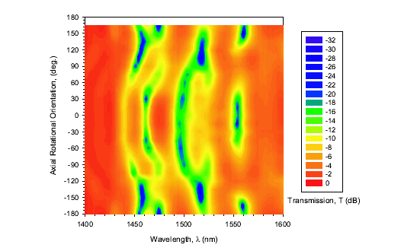
Σχήμα 4.17 Ψευδοχρωματική απεικόνιση του φάσματος διάδοσης του CO${}_{2}$ LPFG (LPFG 09090207) σε σταθερή κάμψη για ένα εύρος τιμών αξονικών προσανατολισμών. Η απόκριση είναι εμφανώς συμμετρική γύρω από τη γωνία των 0º. Οι διάφορες γωνίες απεικονίζονται στο διάστημα -180º ως 180º αντί για 0º ως 360º ακριβώς για να τονιστεί η συμμετρία αυτή [Bachim-2005]

4.2 ΑΠΟΚΡΙΣΗ ΣΕ ΣΤΡΕΨΗ

Η φασματική κατανομή ορισμένων τύπων περιοδικών διατάξεων οπτικών ινών μεταβάλλεται σημαντικά όταν αυτές υπόκεινται σε στρέψη. Η στρέψη μιας οπτικής ίνας που περιέχει grating προκαλεί μεταβλητή απώλεια λόγω πόλωσης που μπορεί να αξιοποιηθεί σε συγκεκριμένες κατηγορίες φωτοανιχνευτών. Στην περίπτωση των UV-LPFG, η στρέψη της ίνας κατά τη διάρκεια της κατασκευής μειώνει την απώλεια λόγω πόλωσης. Αυλακωτά (περιοδικά χαραγμένα) LPFG έχουν χρησιμοποιηθεί ως αισθητήρες στρέψης λόγω της γραμμικής μετατόπισης του μήκους κύματος αυξανομένου του βαθμού στρέψης. Το ίδιο συμβαίνει και στην περίπτωση των CO${}_{2}$ LPFG που κατασκευάζονται με laser υψηλής συχνότητας, γραμμική δηλαδή μετατόπιση του μήκους κύματος όσο αυξάνεται η στρέψη. Υπάρχει όμως, στην περίπτωση αυτή επιπλέον εξάρτηση της μετατόπισης του μήκους κύματος από τη φορά της στρέψης, αν δηλαδή αυτή είναι δεξιόστροφη (ClockWise-CW) ή αριστερόστροφη (CounterClockWise-CCW), όπως φαίνεται και στο σχήμα 4.18.

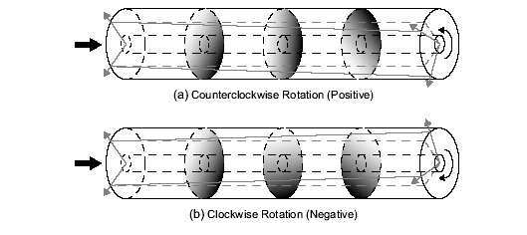
Σχήμα 4.18 Διάγραμμα ενός τμήματος CO${}_{2}$ LPFG που υπόκειται σε στρέψη. (a)Αντίστροφη της φοράς του ρολογιού (θετική στρέψη). (b)Φορά του ρολογιού (αρνητική στρέψη) [Bachim-2005]

Τα ενδιαφέροντα χαρακτηριστικά και οι χρήσιμες ιδιότητες που εμφανίζουν οι υπόλοιπες κατηγορίες LPFG όταν υπόκεινται σε στρέψη μας αναγκάζουν να εξετάσουμε το φαινόμενο και στην περίπτωση των CO${}_{2}$ LPFG. Έχοντας υπόψη την ασυμμετρία στην κατανομή του δείκτη διάθλασης και τις μοναδικές ιδιότητες στην κάμψη που οφείλονται κατά κύριο λόγο σε αυτή την ασυμμετρία, περιμένουμε ανάλογα ιδιόμορφα χαρακτηριστικά και κατά το φαινόμενο της στρέψης. Παρακάτω θα εξεταστεί η συμπεριφορά των CO${}_{2}$ LPFG στη στρέψη και θα εξαχθούν κάποια συμπεράσματα. Περιληπτικά μπορούμε να πούμε ότι εμφανίζεται μια μετατόπιση του μήκους κύματος συντονισμού εξαρτώμενη από τη φορά της στρέψης και όσο αυτή αυξάνεται κατά μέτρο. Εντούτοις, όσο η τιμή της στρέψης αυξάνεται, η μετατόπιση αυτή γίνεται ανεξάρτητη της φοράς.

4.2.1 Επίδραση της στρέψης στις οπτικές ίνες

Για ένα τμήμα οπτικής ίνας τεντωμένο σε κάθε σημείο του, η πρόκληση στρέψης προκαλεί κάθετη ένταση με αποτέλεσμα τα κάθετα επίπεδα της ίνας να περιστρέφονται γύρω από το διαμήκη άξονα. Αν η εφαρμοζόμενη ροπή παραμείνει μικρή χωρίς να προκαλείται αλλοίωση της μορφής της ίνας («τσάκιση») τότε τα κάθετα επίπεδα διατηρούνται παράλληλα καθώς στρέφονται και οι διαμήκεις γραμμές στην επιφάνεια της ίνας οι οποίες είναι ευθείες όταν η ίνα είναι σε ουδέτερη θέση γίνονται τώρα ελικοειδείς. Όσο η ροπή αυξάνεται, προκαλείται περιορισμένη παραμόρφωση της διατομής της ίνας.
Ας θεωρήσουμε το παράδειγμα ενός τμήματος οπτικής ίνας με σταθερά τα άκρα της σε δύο σημεία. Αν ένα από τα δύο άκρα περιστραφεί σε σχέση με το άλλο, αναπτύσσεται ροπή εσωτερικά στην ίνα. Η γωνία στρέψης του ενός άκρου σε σχέση με το άλλο που παραμένει σταθερό, ορίζεται ως η γωνία που διαγράφει μια συγκεκριμένη ακτίνα από το ένα άκρο ως το άλλο. Η γωνία στρέψης περιγράφεται συχνά και ως βαθμός στρέψης τ, που είναι ουσιαστικά η γωνία στρέψης ανά μονάδα μήκους και είναι προφανώς ανεξάρτητη του μήκους του εκάστοτε τμήματος ίνας. Κατά την παρακάτω ανάλυση θεωρούμε ότι η μόνωση της ίνας έχει αφαιρεθεί έτσι ώστε η ίνα να μπορεί να θεωρηθεί ως ένας γυάλινος κύλινδρος και όχι ως δύο κύλινδροι, ένας γυάλινος και ένας πλαστικός που τον περιβάλλει.
Τα οπτικά αποτελέσματα της στρέψης πάνω σε μια ίνα εμφανίζονται μέσα από τη διαφοροποίηση της πόλωσης του φωτός που κινείται μέσα σε αυτήν και το μέγεθος της επίδρασης της στρέψης καθορίζεται από το ποσό της εφαρμοζόμενης στρέψης και τα ιδιαίτερα χαρακτηριστικά της ίνας Τα αποτελέσματα αυτά μπορούν να κωδικοποιηθούν σε τρεις κατηγορίες που αντιστοιχούν κατά σειρά σε μικρή στρέψη, μέτρια και σε ισχυρή στρέψη. Έτσι λοιπόν μια οπτική ίνα που υπόκειται σε μικρή στρέψη συμπεριφέρεται ουσιαστικά σαν να μην υφίστατο καν η στρέψη αυτή. Η όποια γραμμική διπλοθλαστικότητα παρούσα στην ίνα κυριαρχεί στη διάδοση,η επίδραση είναι δηλαδή πολύ μικρή. Κάτω από συνθήκες μέτριας στρέψης, η κάθετη τάση που αναπτύσσεται στην ίνα έχει ως αποτέλεσμα κυκλική διπλοθλαστικότητα. Η τελευταία συνδυαζόμενη με την προυπάρχουσα γραμμική, προκαλεί τελικά την εμφάνιση ελλειπτικής διπλοθλαστικότητας και μια περίπλοκη μεταβολή της κατάστασης πόλωσης του φωτός καθώς αυτό διαδίδεται κατά μήκος της ίνας.Στην περίπτωση τέλος της ισχυρής στρέψης, η κυκλική διπλοθλαστικότητα υπερισχύει της γραμμικής. Οι ιδιορυθμοί που προκύπτουν στην ίνα δεν είναι πλέον γραμμικά πολωμένοι, αλλά γίνονται κυκλικά πολωμένοι, δεξιόστροφα ή αριστερόστροφα.
Η μεταβολή στη φασματική κατανομή λόγω στρέψης έχει μελετηθεί για διάφορες κατηγορίες LPFG συμπεριλαμβανομένων των κυματοειδών και των UV-LPFG. Ο Ivanov στο παρελθόν ερμήνευσε τη μετατόπιση του μήκους κύματος συντονισμού σε αυλακωτά LPFG όταν υπόκεινται σε στρέψη. Όπως και στην περίπτωση των οπτικών ινών, το ηλεκτρομαγνητικό πεδίο σε πολλά LPFG υπό στρέψη μπορεί να γραφεί ως υπέρθεση κυκλικά πολωμένων ρυθμών. Η θεωρία του επιβεβαιώθηκε με πειραματικές μετρήσεις τόσο σε αυλακωτά LPFG όσο και σε UV-LPFG. Η μετατόπιση του μήκους κύματος και στις δύο αυτές κατηγορίες προκύπτει ανεξάρτητη της φοράς στρέψης (CW ή CCW). Έτσι το μήκος κύματος συντονισμού σε UV-LPFG μετατοπίζεται προς μικρότερες τιμές όσο η στρέψη αυξάνεται.
Τα αυλακωτά LPFG διαμορφώνονται με εγχάραξη και όχι ως αποτέλεσμα κάποιας διαφοροποίησης του δείκτη διάθλασης. Παράλληλα, μια νέα κατηγορία περιοδικών διατάξεων σε οπτικές ίνες, επονομαζόμενα «εικονικά LPFG» (Virtual LPFG) έχει προταθεί τελευταία. Αυτά διαμορφώνονται υποβάλλοντας ίνες υψηλής διπλοθλαστικότητας και διατηρούμενης πόλωσης σε στρέψη. Ο συνδυασμός της προυπάρχουσας γραμμικής διπλοθλαστικότητας και της στρέψης προκαλεί μια αλλαγή στον δείκτη διάθλασης εξαρτώμενη από την πόλωση, με αποτέλεσμα η φασματική απόκριση ενός εικονικού LPFG να μεταβάλλεται ανάλογα με την πόλωση του προσπίπτοντος φωτός. Αν και για την κατασκευή ενός τέτοιου LPFG απαιτείται η εφαρμογή σχετικά ισχυρής στρέψης, η ίνα μπορεί να θεωρηθεί ότι εξακολουθεί να βρίσκεται σε περιβάλλον μικρής στρέψης λόγω του μεγάλου βαθμού της υπάρχουσας γραμμικής διπλοθλαστικότητας.
Πρόσφατα πειράματα και μετρήσεις που πραγματοποιήθηκαν σε CO${}_{2}$ LPFG που διαμορφώθηκαν με υψηλής συχνότητας παλμούς laser έδειξαν ότι αυτά συμπεριφέρονται αρκετά διαφορετικά σε σχέση με τα αυλακωτά LPFG ή τα UV-LPFG. Έτσι, ανιχνεύθηκε μια εξάρτηση της απόκρισης από τη φορά της στρέψης. Πιο συγκεκριμένα, η κατεύθυνση της μετατόπισης του μήκους κύματος συντονισμού προς μικρότερα ή μεγαλύτερα μήκη διαφέρει ανάλογα με τη φορά (δεξιόστροφη ή αριστερόστροφη,CW ή CCW). Παρόλ’αυτά, ο βαθμός της μετατόπισης αυτής, το μέτρο της, αλλά και η μεταβολή της εξασθένησης ήταν ανεξάρτητη της φοράς, το μέτρο δηλαδή ήταν κάθε φορά το ίδιο. Η εξάρτηση από τη φορά στρέψης αποδόθηκε στο συνδυασμό της γραμμικής διπλοθλαστικότητας που οφείλεται στην έκθεση της μιας μόνο πλευράς της ίνας κατά τη διαμόρφωση του LPFG, η οποία με τη σειρά της προκαλεί την ασυμμετρία στην κατανομή του δείκτη διάθλασης και της κυκλικής διπλοθλαστικότητας λόγω της στρέψης.

4.2.2 Μέτρηση της απόκρισης σε στρέψη πειραματικά

Η διάταξη που χρησιμοποιήθηκε για τη μέτρηση της επίδρασης της στρέψης σε CO${}_{2}$ LPFG φαίνεται στο σχήμα 4.19. Δύο ειδικά σχεδιασμένες πλάκες προσαρμογής, κάθε μια από τις οποίες είναι σταθερά συνδεδεμένη με μια βάση περιστροφής, διαθέτουν ειδικά ελάσματα για την ασφαλή συγκράτηση της ίνας που περιέχει την περιοδική διάταξη LPFG. Το τμήμα της ίνας με το LPFG τοποθετείται κατά τέτοιο τρόπο ώστε να βρίσκεται στο μέσον της απόστασης μεταξύ των δυο βάσεων. Στη συνέχεια το ένα έλασμα σφίγγεται ώστε να συγκρατεί το ένα από τα δύο άκρα της ίνας σταθερό Ακολούθως τεντώνεται το τμήμα μεταξύ των βάσεων και στερεώνεται με τον ίδιο τρόπο και η άλλη άκρη. Όταν όλα είναι έτοιμα, οι δύο βάσεις περιστρέφονται τόσο ώστε να εισάγουμε τον επιθυμητό βαθμό στρέψης (στρέψη ανά μονάδα μήκους, τ) στο grating υπό δοκιμή. Ο εφαρμοζόμενος βαθμός στρέψης υπολογίζεται διαιρώντας τη συνολική γωνία στροφής των περιστρεφόμενων βάσεων με το μήκος της ίνας μεταξύ των ελασμάτων. Στη σειρά των δοκιμών που πραγματοποιήθηκαν, το ελεύθερο μήκος της ίνας μεταξύ των ελασμάτων ήταν 36mm ή 50mm με το LPFG να καταλαμβάνει ένα τμήμα 25mm στο μέσον αυτού του συνολικού μήκους και στις δύο περιπτώσεις.

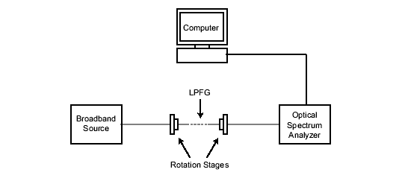
Σχήμα 4.19 Πειραματική διάταξη για τον προσδιορισμό του φάσματος διάδοσης ενός LPFG σε σχέση με την εφαρμοζόμενη στρέψη [Bachim-2005]

Τα άκρα του τμήματος της ίνας που περιέχει την περιοδική διάταξη συνδέονται με μια πηγή φωτός ευρείας ζώνης και έναν οπτικό αναλυτή φάσματος για τη μέτρηση του φάσματος διάδοσης για κάθε τιμή του βαθμού στρέψης. Για την καταγραφή των αποτελεσμάτων αλλά και τον ακριβή έλεγχο της στρέψης χρησιμοποιείται ένα πρόγραμμα LabVIEW.
Το εύρος τιμών του βαθμού στρέψης κατά τη δοκιμή περιορίστηκε από την τάση του CO${}_{2}$ LPFG για θραύση όσο η εφαρμοζόμενη στρέψη μεταξύ των άκρων της διάταξης πλησίαζε την τιμή των 180º, με μερικές μόνο εξαιρέσεις. Η θραύση της γυάλινης ίνας πιθανότατα οφείλεται σε μικρές αμυχές ή εκδορές στην επιφάνειά της που προκλήθηκαν κατά την αφαίρεση της μόνωσης ή οφείλεται στην επίδραση του laser κατά την κατασκευή του LPFG. Στην ανάλυση των αποτελεσμάτων ορίζουμε την κατεύθυνση της στρέψης ακολουθώντας τον κανόνα του δεξιού χεριού με τη φορά του φωτός μέσα στην ίνα, με θετική τη φορά αντίστροφα των δεικτών του ρολογιού CCW και αρνητική τη φορά των δεικτών CW.

4.2.3 Ανάλυση των αποτελεσμάτων-σχολιασμός

4.2.3.1 Εξάρτηση από την κατεύθυνση στρέψης

Όπως είδαμε προηγουμένως, η μετατόπιση του μήκους κύματος συντονισμού και η μέγιστη απώλεια διάδοσης σε ένα CO${}_{2}$ LPFG μεταβάλλονται καθώς αυξάνεται η εφαρμοζόμενη στρέψη. Εντούτοις, παρατηρήθηκε μια άμεση εξάρτηση της μετατόπισης του μήκους κύματος από τη φορά στρέψης (CCW ή CW) όπως φαίνεται καθαρά στο σχήμα 4.20 για ένα CO${}_{2}$ LPFG με περίοδο 640μm και για διάφορες τιμές βαθμού στρέψης. Το σχήμα 4.21 που ακολουθεί απεικονίζει το μήκος κύματος συντονισμού και τη μέγιστη απώλεια διάδοσης σε συνάρτηση με το βαθμό στρέψης για την ίδια περιοδική διάταξη. Διαπιστώνεται εύκολα ότι η αρχική κατεύθυνση μετατόπισης του μήκους κύματος εξαρτάται από τη φορά στρέψης. Όμως, όσο ο εφαρμοζόμενος βαθμός στρέψης με φορά CW συνεχίζει να αυξάνεται, το μήκος κύματος παύει να μετατοπίζεται προς μεγαλύτερες τιμές και αρχίζει να στρέφεται προς μικρότερες. Η αρχική εξάρτηση της κατεύθυνσης μετατόπισης του μήκους κύματος από τη φορά στρέψης είναι κάτι που περιμέναμε αλλά η αντιστροφή που παρατηρείται είναι κάτι πρωτόγνωρο. Ίσως να οφείλεται εν μέρει στο μικρότερο εύρος τιμών σε προηγούμενα πειράματα ή ίσως στην ευαισθησία των συγκεκριμένων ρυθμών επένδυσης στη στρέψη.
Δέκα ακόμα CO${}_{2}$ LPFG περιόδου 640μm εξετάστηκαν όσον αφορά την απόκριση στη στρέψη έτσι ώστε να επιβεβαιωθεί η παρατήρηση που αναφέρθηκε προηγουμένως. Μικρές αποκλίσεις στη συμπεριφορά τους έγινε αντιληπτή αν και στις διατάξεις με περίοδο 640μm που δοκιμάστηκαν κυριάρχησε η απόκριση που φαίνεται στο σχήμα 4.21. Ένα επιπλέον παράδειγμα αποτελεί το CO${}_{2}$ LPFG περιόδου 640μm η συμπεριφορά του οποίου φαίνεται στο σχήμα 4.22.Η καμπύλη με διαδοχικά κοίλα και κορυφές για τη μέγιστη απώλεια διάδοσης κοντά στο σημείο μηδενικής στρέψης που απεικονίζεται καθαρά στο σχήμα 4.21b, δεν εμφανίζεται απαραίτητα και στο άλλο LPFG του σχήματος 4.22b. Συμπεραίνουμε λοιπόν ότι η οποιαδήποτε διαφοροποίηση στη συμπεριφορά μεταξύ των περιοδικών διατάξεων με περίοδο 640μm παρατηρείται κυρίως κοντά στην ουδέτερη περιοχή μηδενικής στρέψης.

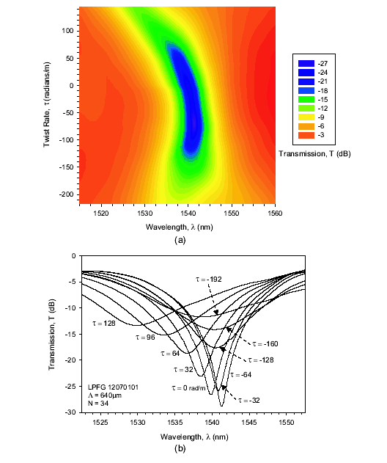
Σχήμα 4.20 (a)Ψευδοχρωματική απεικόνιση της μεταβολής του φάσματος διάδοσης ενός CO${}_{2}$ LPFG περιόδου 640μm για διάφορες τιμές εφαρμοζόμενης στρέψης (LPFG 12070101). (b)Επιλεγμένα φασματικά διαγράμματα του ίδιου LPFG για διάφορους βαθμούς στρέψης [Bachim-2005]

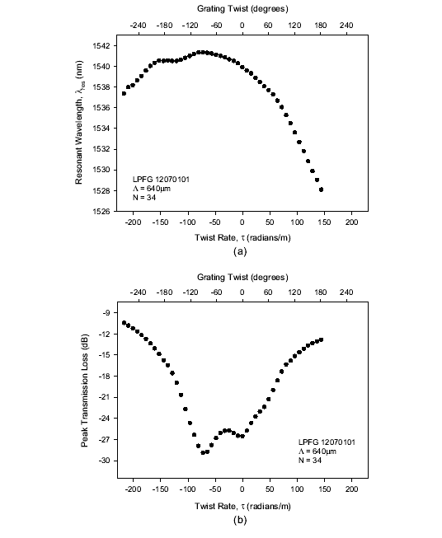
Σχήμα 4.21 (a)Μήκος κύματος συντονισμού συναρτήσει του βαθμού στρέψης για το ίδιο LPFG του σχήματος 4.20 (LPFG 12070101). (b)Μέγιστη απώλεια διάδοσης συναρτήσει του βαθμού στρέψης [Bachim-2005]

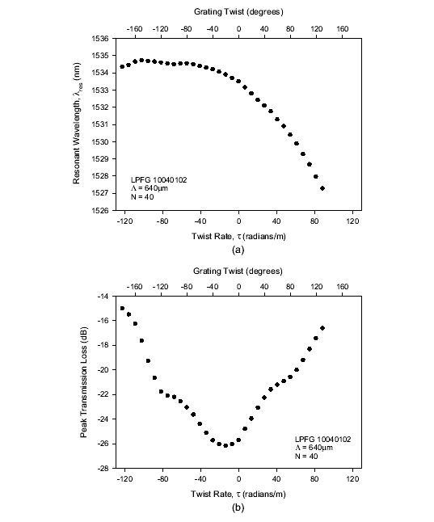
Σχήμα 4.22 (a)Μήκος κύματος συντονισμού συναρτήσει του βαθμού στρέψης για ένα άλλο CO${}_{2}$ LPFG περιόδου 640μm (LPFG 10040102). (b)Μέγιστη απώλεια διάδοσης συναρτήσει του βαθμού στρέψης [Bachim-2005]

Σε αντίθεση με τη συνεπή ως προς τις παρατηρήσεις και σύμφωνη με τα συμπεράσματα που προέκυψαν συμπεριφορά των CO${}_{2}$ LPFG περιόδου 640μm όταν υπόκεινται σε στρέψη, υπήρξε και μια μοναδική περίπτωση που αποτελούσε εξαίρεση. Στο παρακάτω σχήμα 4.23 απεικονίζονται τα διαφορετικά φάσματα διάδοσης αυτού του συγκεκριμένου LPFG για διάφορες τιμές βαθμού στρέψης. Η μεταβολή στην εξασθένηση με την επιβαλλόμενη στρέψη είναι καθαρά συμμετρική γύρω από το σημείο μηδενικής στρέψης. Η μεταβολή της εξασθένησης στο συντονισμό είναι η ίδια για τις ίδιες απόλυτες τιμές στρέψης, όμως η κατεύθυνση της μεταβολής αυτής εξαρτάται και πάλι από τη φορά στρέψης.

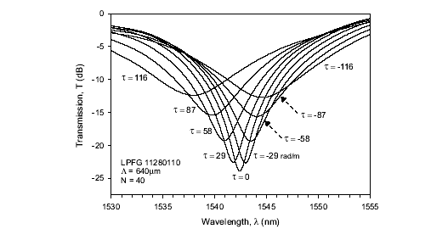
Σχήμα 4.23 Επιλεγμένα φάσματα διάδοσης ενός άλλου CO${}_{2}$ LPFG περιόδου 640μm (LPFG 11280110) για διάφορους βαθμούς στρέψης. Η απόκριση φαίνεται να είναι συμμετρική γύρω από την κατάσταση μηδενικής στρέψης [Bachim-2005]

4.2.3.2 Απόκριση στη στρέψη για διάφορους ρυθμούς επένδυσης

Μεμονωμένοι ρυθμοί επένδυσης είναι δυνατόν να παρουσιάσουν διαφορετική ευαισθησία στη στρέψη. Αυτό σημαίνει ότι για κάποιους ρυθμούς η μεταβολή στο μήκος κύματος συντονισμού και στην εξασθένηση κατά το συντονισμό μπορεί να είναι πιο γρήγορη από ότι σε άλλους. Η διαφοροποίηση αυτή μεταξύ διαφορετικών ρυθμών στην περίπτωση των CO${}_{2}$ LPFG εξετάστηκε μετρώντας την απόκριση στη στρέψη του βασικού ρυθμού (μέγιστη εξασθένηση για υποδιαμορφωμένη κατάσταση) για δύο περιόδους grating.
Το σχήμα 4.24 δείχνει το φάσμα διάδοσης ενός CO${}_{2}$ LPFG περιόδου 565μm για διάφορες τιμές βαθμού στρέψης, ενώ το σχήμα 4.25 απεικονίζει τις καμπύλες μεταβολής του μήκους κύματος συντονισμού και της μέγιστης απώλειας διάδοσης συναρτήσει του βαθμού στρέψης για την ίδια διάταξη. Κάνοντας μια απευθείας σύγκριση με τα αποτελέσματα που αποκομίσαμε από τα CO${}_{2}$ LPFG περιόδου 640μm,το μήκος κύματος μεταβάλλεται ταχύτερα για μια ορισμένη περιοχή τιμών βαθμού στρέψης. Δεν παρατηρείται καμία αντιστροφή στην κατεύθυνση μεταβολής του μήκους κύματος όσο η CW στρέψη αυξάνεται, σε αντιδιαστολή με ό,τι συνέβαινε στα CO${}_{2}$ LPFG περιόδου 640μm, αν και ο ρυθμός μεταβολής μειώνεται όσο ο βαθμός στρέψης πλησιάζει την τιμή των -150rad/m. Η μείωση αυτή ίσως υποδεικνύει μια ενδεχόμενη αντιστροφή για ακόμα μεγαλύτερες τιμές CW στρέψης, η οποία όμως δεν ήταν δυνατόν να επιβεβαιωθεί λόγω θραύσης της ίνας.
Η μεταβολή του μήκους κύματος συντονισμού πραγματοποιείται με ακόμα μεγαλύτερους ρυθμούς σε CO${}_{2}$ LPFG περιόδου 597μm. Το σχήμα 4.26 δείχνει το φάσμα διάδοσης για διάφορες τιμές βαθμού στρέψης μιας τέτοιας περιοδικής διάταξης, ενώ το σχήμα 4.27 δείχνει τη μεταβολή του μήκους κύματος και τη μέγιστη απώλεια διάδοσης συναρτήσει του βαθμού στρέψης για την ίδια διάταξη. Δεν είναι εμφανής καμία αντιστροφή στην κατεύθυνση μεταβολής του μήκους κύματος συντονισμού. Παρόλα αυτά ο ρυθμός μεταβολής του μήκους κύματος είναι μεγαλύτερος για CCW στρέψη σε σχέση με την αντίθετη φορά, κάτι που επισημάνθηκε και στις περιπτώσεις των CO${}_{2}$ LPFG περιόδου 565μm αλλά και 640μm. Το συμπέρασμα αυτό γίνεται εμφανέστερο στο σχήμα 4.28 όπου απεικονίζεται η μεταβολή του μήκους κύματος συναρτήσει του βαθμού στρέψης για CO${}_{2}$ LPFG περιόδου 565μm, 597μm και 640μm.

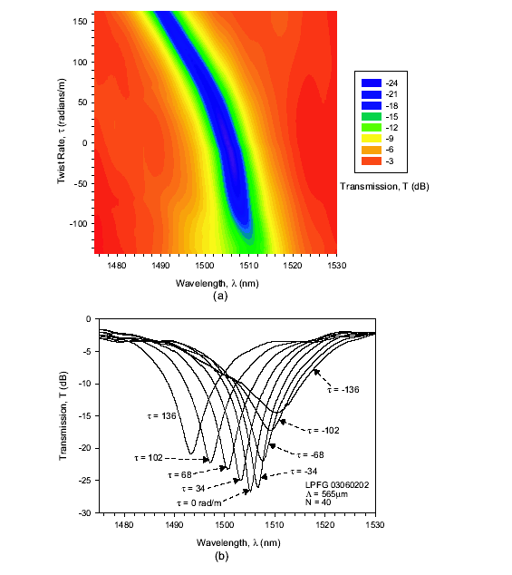
Σχήμα 4.24 (a)Ψευδοχρωματική απεικόνιση της μεταβολής του φάσματος διάδοσης ενός CO${}_{2}$ LPFG περιόδου 565μm για διάφορα επίπεδα εφαρμοζόμενης στρέψης (LPFG 03060202). (b)Επιλεγμένα φάσματα διάδοσης του ίδιου LPFG για διάφορους βαθμούς στρέψης [Bachim-2005]

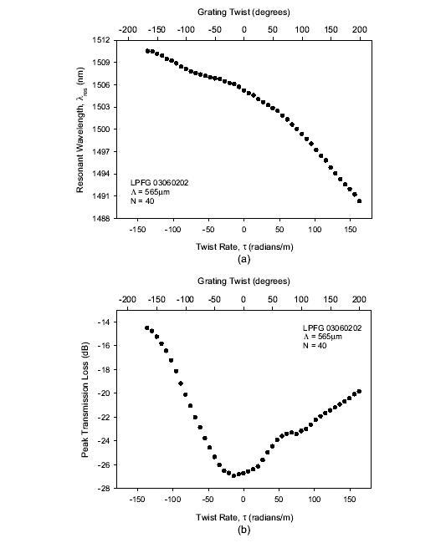
Σχήμα 4.25 (a)Μήκος κύματος συντονισμού συναρτήσει του βαθμού στρέψης για το ίδιο CO${}_{2}$ LPFG περιόδου 565μm (LPFG 03060202). (b)Μέγιστη απώλεια διάδοσης συναρτήσει του βαθμού στρέψης [Bachim-2005]

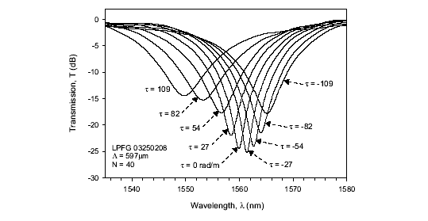
Σχήμα 4.26 Επιλεγμένα φάσματα διάδοσης ενός CO${}_{2}$ LPFG περιόδου 597μm για διάφορες τιμές βαθμού στρέψης (LPFG 03250208) [Bachim-2005]

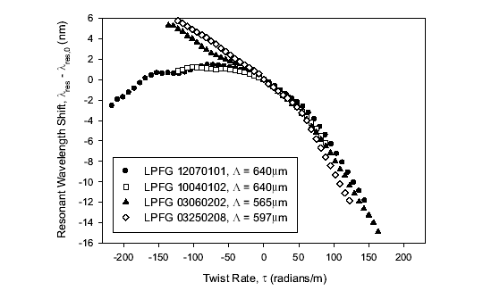
Σχήμα 4.28 Μετατόπιση του μήκους κύματος συντονισμού σε σχέση με την κατάσταση μηδενικής στρέψης για τέσσερα διαφορετικά CO${}_{2}$ LPFG [Bachim-2005]
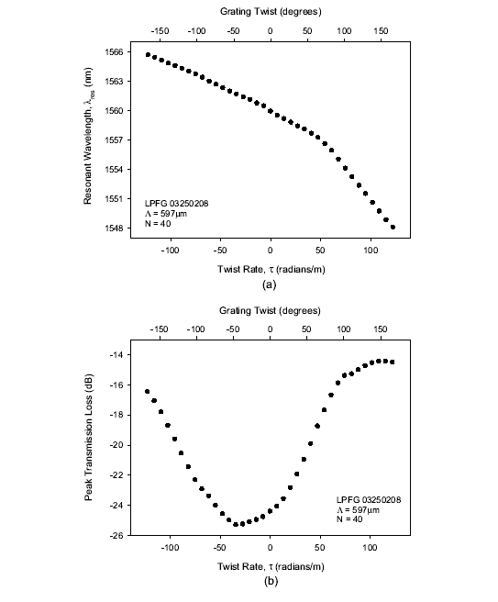
Σχήμα 4.27 (a)Μήκος κύματος συντονισμού συναρτήσει του βαθμού στρέψης για το ίδιο CO${}_{2}$ LPFG περιόδου 597μm (LPFG 03250208). (b)Μέγιστη απώλεια διάδοσης συναρτήσει του βαθμού στρέψης [Bachim-2005]

4.2.3.3 Σχολιασμός αποτελεσμάτων

Η εξάρτηση της μεταβολής του μήκους κύματος συντονισμού από τη φορά στρέψης αποτελεί μια χαρακτηριστική ιδιότητα των LPFG που διαμορφώθηκαν με την έκθεσή μιας πλευράς τους σε CO${}_{2}$laser. Έτσι, η στρέψη μιας ίνας που περιέχει LPFG αυτής της κατηγορίας προκαλεί περίπλοκες μορφές διπλοθλαστικότητας που οφείλονται στην εγγενή γραμμική διπλοθλαστικότητα στις περιοδικές διατάξεις αυτού του τύπου. Ας θεωρήσουμε ένα CO${}_{2}$ LPFG που υποβάλλεται σε στρέψη, όπως φαίνεται παραστατικά στο σχήμα 4.18. Στο τμήμα της οπτικής ίνας μακριά από κάθε περιοδική διάταξη επικρατούν συνθήκες ισχυρής στρέψης και η κυκλική διπλοθλαστικότητα κυριαρχεί. Αυτές οι συνθήκες είναι παρούσες στα μη εκτεθειμένα σε laser τμήματα σχεδόν ανεξάρτητα από την εφαρμοζόμενη στρέψη αφού τα επίπεδα της γραμμικής διπλοθλαστικότητας είναι πολύ χαμηλά. Στα υπόλοιπα τμήματα όμως της ίνας, αυτά που είχαν εκτεθεί σε CO${}_{2}$laser, εμφανίζεται γραμμική διπλοθλαστικότητα. Μόνο οι ρυθμοί του πυρήνα παρουσιάζουν κυκλική, ως αποτέλεσμα της ασυμμετρίας του δείκτη διάθλασης η οποία εμφανίζεται κύρια στην επένδυση. Οι ρυθμοί επένδυσης εμφανίζουν ένα είδος διπλοθλαστικότητας που προκαλεί σύνθετη μεταβολή της πόλωσης καθώς οι ρυθμοί αυτοί διαδίδονται κατά μήκος του CO${}_{2}$ LPFG. Εντούτοις, η μεταβολή της πόλωσης εξαρτάται από το ποσό της εφαρμοζόμενης στρέψης. Η αλληλεπίδραση μεταξύ της γραμμικής διπλοθλαστικότητας που εμφανίζεται λόγω της έκθεσης της μιας πλευράς της ίνας σε CO${}_{2}$laser και της κυκλικής διπλοθλαστικότητας που προκαλείται από τη στρέψη καθορίζει τους ενεργούς δείκτες διάθλασης των ρυθμών μέσα στο LPFG και προκαλεί τρεις κατηγορίες απόκρισης, ανάλογα με το ποσό της στρέψης στην οποία υπόκειται η ίνα.
Σε χαμηλά επίπεδα στρέψης, η κυκλική διπλοθλαστικότητα που προκαλείται παραμένει χαμηλή και η γραμμική διπλοθλαστικότητα που ήδη υπάρχει στο CO${}_{2}$ LPFG επικρατεί. Η περιοδική διάταξη συμπεριφέρεται κανονικά, σαν να μην υπήρχε καθόλου στρέψη. Αυτού του είδους η συμπεριφορά εμφανίζεται μόνο γύρω από την κατάσταση μηδενικής στρέψης.
Όσο ο βαθμός στρέψης αυξάνεται, η γραμμική και η κυκλική διπλοθλαστικότητα πλησιάζουν στα ίδια επίπεδα. Η κυκλική των ρυθμών του πυρήνα και η ελλειπτική των ρυθμών επένδυσης είναι ανεξάρτητες της φοράς στρέψης.Εντούτοις,αν εφαρμόσουμε CCW στρέψη θα στραφούν προς την ίδια φορά και τα gratings με αποτέλεσμα δεξιόστροφη ελλειπτική διπλοθλαστικότητα. Το αντίστροφο ισχύει προφανώς για CW στρέψη. Σαν αποτέλεσμα των παραπάνω, η στρέψη προκαλεί μια μεταβολή στην κατάσταση πόλωσης τόσο των ρυθμών του πυρήνα όσο και αυτών της επένδυσης, με αποτέλεσμα αλλαγές στους ενεργούς δείκτες διάθλασης αλλά και στους συντελεστές σύζευξης. Η διαφορά του ενεργού δείκτη διάθλασης και συνεπακόλουθα του μήκους κύματος συντονισμού, αυξάνονται για CCW στρέψη και μειώνονται για CW στρέψη, σαν αποτέλεσμα των διαφορετικών ενεργών δεικτών που συναντούν οι ρυθμοί για τις δύο αυτές διαφορετικές φορές στρέψης. Αυτή η συμπεριφορά είναι ανάλογη αυτής που εμφανίζουν οι οπτικές ίνες όταν υποβάλλονται σε μέτριου βαθμού στρέψη.
Τέλος, σε υψηλά επίπεδα στρέψης εφαρμοζόμενης σε CO${}_{2}$ LPFG, η κυκλική διπλοθλαστικότητα επικρατεί κατά πολύ της γραμμικής. Η περιοδική διάταξη αρχίζει τότε να συμπεριφέρεται σαν να μην υπήρχε καθόλου γραμμική διπλοθλαστικότητα και η μετατόπιση του μήκους κύματος συντονισμού γίνεται ανεξάρτητη της φοράς στρέψης. Αυτό ερμηνεύει την αντιστροφή της κατεύθυνσης μετατόπισης του μήκους κύματος προς μικρότερες τιμές, φαινόμενο που παρατηρήθηκε σε CO${}_{2}$ LPFG με περίοδο 640μm για μεγάλες τιμές βαθμού στρέψης. Ένα ακόμη χαρακτηριστικό της αλλαγής στο φάσμα διάδοσης ενός CO${}_{2}$ LPFG υπό στρέψη είναι το αυξανόμενο εύρος ζώνης όσο αυξάνεται ο βαθμός στρέψης, ανεξάρτητα της φοράς στρέψης.

4.3 ΣΥΝΟΨΗ

Στο κεφάλαιο αυτό εξετάστηκε η συμπεριφορά των CO${}_{2}$ LPFG όταν υπόκεινται σε εξωτερική φυσική παραμόρφωση, τόσο σε κάμψη όσο και σε στρέψη. Επιπλέον μετρήσεις πραγματοποιήθηκαν για την εξακρίβωση της απόκρισης στη περιοχή των 1550nm, περιοχής χρήσιμης στις τηλεπικοινωνίες. Έγινε επίσης μια απευθείας σύγκριση των χαρακτηριστικών των CO${}_{2}$ LPFG και των UV LPFG όσο αφορά την κάμψη. Η λήψη μεγάλου αριθμού μετρήσεων έγινε δυνατή χάρη στην πειραματική διάταξη AFTS που χρησιμοποιήθηκε. Η απόκριση στη στρέψη εξετάστηκε επίσης για τα CO${}_{2}$ LPFG. Όπως ήταν αναμενόμενο, τα φάσματα διάδοσης μεταβάλλονταν κατά τη στρέψη, όπως και τα μήκη κύματος συντονισμού αλλά και η εξασθένηση. Η μοναδική συμπεριφορά των CO${}_{2}$ LPFG όταν αυτά υποβάλλονται σε κάμψη ή στρέψη είναι άλλη μια συνέπεια του μη συμμετρικού δείκτη διάθλασης. Ειδικά η εξάρτηση της μετατόπισης του μήκους κύματος συντονισμού από τη φορά στρέψης αλλά και η εξάρτηση της απόκρισης στην κάμψη από τον διαμήκη προσανατολισμό δεν θα εμφανίζονταν αν δεν υπήρχε αυτή η ασυμμετρία.

ΧΡΗΣΕΙΣ

ΕΙΣΑΓΩΓΗ

Οι περιοδικές διατάξεις σε οπτικές ίνες (Long Period Fiber Grating-LPFG) είναι πολύ σημαντικές σε ένα ευρύ φάσμα τηλεπικοινωνιακών εφαρμογών αλλά και στον τομέα των αισθητήρων. Στις τηλεπικοινωνίες, τα LPFG μπορούν να χρησιμοποιηθούν για εξισορρόπηση του κέρδους οπτικών ενισχυτών, ως φίλτρα στενής ζώνης, για αντιστάθμιση διασποράς, για διαμόρφωση φάσματος ευρυζωνικών πηγών, ως πολωτές οπτικών ινών, ή για σταθεροποίηση laser.Από τις πολλές εφαρμογές που αναφέρθηκαν και αναρίθμητες άλλες που ερευνώνται ιδιαίτερο ενδιαφέρον παρουσιάζουν αυτές που σχετίζονται με τις ιδιότητες των LPFG όταν αυτά υποβάλλονται σε εξωτερική παραμόρφωση όπως κάμψη και στρέψη και είναι αυτές στις οποίες θα αναφερθούμε αναλυτικότερα. Συγκεκριμένα, τα χαρακτηριστικά των περιοδικών διατάξεων που διαμορφώνονται με έκθεση μιας οπτικής ίνας σε CO${}_{2}$laser είναι μοναδικά και οι χρήσεις των λεγόμενων CO${}_{2}$LPFG είναι αυτές που θα μας απασχολήσουν παρακάτω.

ΜΕΤΑΒΛΗΤΟΙ ΟΠΤΙΚΟΙ ΕΞΑΣΘΕΝΗΤΕΣ-ΡΥΘΜΙΖΟΜΕΝΑ ΟΠΤΙΚΑ ΦΙΛΤΡΑ

Με σκοπό την επίτευξη μεγαλύτερων ρυθμών μετάδοσης πληροφορίας σε τηλεπικοινωνιακά δίκτυα οπτικών ινών υψηλών ταχυτήτων, μια σειρά από λειτουργίες που μέχρι πρόσφατα πραγματοποιούνταν στο πεδίο του ηλεκτρισμού τώρα γίνονται στο οπτικό πεδίο. Μερικές από αυτές τις λειτουργίες είναι το switching,το routing και το channel monitoring. Για να γίνει δυνατό αυτό χωρίς μετατροπή του οπτικού σήματος σε ηλεκτρικό και αντίστροφα είναι απαραίτητες οι κατάλληλες οπτικές διατάξεις.
Ο Van Wiggeren ήταν ο πρώτος που επέδειξε πειραματικά το συσχετισμό του εγκάρσια μεταβαλλόμενου δείκτη διάθλασης ενός CO${}_{2}$LPFG με την κάμψη και τα πιθανά οφέλη που προκύπτουν [VanWiggeren-2001] αν και αυτό δεν έγινε στη σημαντική για τηλεπικοινωνιακές εφαρμογές των 1550nm. Επίσης η στρέψη μιας τέτοιας περιοδικής διάταξης περί το διαμήκη άξονά της αποδείχτηκε ότι επηρεάζει σημαντικά τα χαρακτηριστικά διάδοσης. Ο αξονικός προσανατολισμός του CO${}_{2}$LPFG παρέχει εμφανώς έναν επιπλέον βαθμό ελευθερίας κατά τον καθορισμό των φασματικών χαρακτηριστικών ενός λυγισμένου grating. Έτσι, ο συνδυασμός κάμψης και στρέψης προσφέρει μια ποικιλία πιθανών χαρακτηριστικών διάδοσης και συγκεκριμένα τη ρύθμιση του μήκους κύματος συντονισμού διατηρώντας σταθερή εξασθένηση (Wavelength Tuning-WT) και τη ρύθμιση της εξασθένησης με σταθερό το μήκος κύματος (Variable Attenuation Tuning-VAT).
Αρχικά παρουσιάζουμε μια πειραματική επίδειξη αυτών των ιδιοτήτων και στη συνέχεια προχωρούμε στην εκμετάλλευσή τους από πρότυπες διατάξεις. Για την πραγματοποίηση των μετρήσεων ένας αριθμός από LPFG διαμορφώθηκαν περίοδο-περίοδο με τη χρήση παλμών CO${}_{2}$laser και εγγράφηκαν σε μια συνηθισμένη μονορυθμική ίνα (Corning SMF28) χωρίς τη χρήση υδρογόνου στο εσωτερικό της ή οποιαδήποτε άλλη ειδική προεργασία. Η πειραματική διάταξη περιελάμβανε ένα ελεγχόμενο από υπολογιστή επίπεδο μετατόπισης το οποίο μετακινούσε ένα τμήμα της ίνας έτσι ώστε παλμοί CO${}_{2}$laser να εστιάζονται πάνω στην επιφάνεια της ίνας κατά μήκος του διαμήκους άξονά της. Η όλη διάταξη μοιάζει με αυτήν που περιγράφηκε στο κεφάλαιο 4. Η περίοδος grating ήταν 480μm. Για το LPFG 1 ο αριθμός περιόδων Ν ήταν 40 και η προσπίπτουσα ενέργεια 88 mJ ανά περίοδο (0.40 W για 0.22 sec). Για το LPFG 2 οι αντίστοιχες τιμές ήταν Ν=50 και προσπίπτουσα ενέργεια 100 mJ ανά περίοδο (0.40 W για 0.25 sec). Τα φάσματα διάδοσης των δύο περιοδικών διατάξεων μετρήθηκαν με τη βοήθεια ενός οπτικού αναλυτή φάσματος από 1000 ως 1600 nm. Στη συνέχεια οι οπτικές ίνες που περιείχαν τα LPFG τοποθετήθηκαν πάνω σε μια οριζόντια πλαστική βάση και συγκρατήθηκαν εκεί τεντωμένες με μια μικρή μηχανική τάση της τάξης των 25 mN. Με μια μικρή ώθηση από την κάτω πλευρά της βάσης αυτή απέκλινε προς τα πάνω οδηγώντας και τη οπτική ίνα στην ίδια κίνηση. Η γεωμετρία του σχήματος φαίνεται στο σχήμα 5.1.

Σχήμα 5.1 Απεικόνιση ενός λυγισμένου LPFG.R είναι η ακτίνα της κάμψης και το αντίστροφό της είναι η κάμψη C [VanWiggeren-2000]

Η ακτίνα της κάμψης κυμάνθηκε μεταξύ R=$∞$και R=0.2 m με την κάμψη αντίστοιχα να κυμαίνεται μεταξύ C=$1/R$=0.00 m${}^{−1}$ ως C=$1/R$=5.0 m${}^{−1}$. Έξι ως δέκα διακριτοί συντονισμοί παρατηρήθηκαν στην περιοχή 1000 ως 1600 nm. Μεταβάλλοντας την κάμψη έγινε δυνατή η αλλαγή των συντονισμών τόσο στην εξασθένηση όσο και στο μήκος κύματος συντονισμού. Επιπλέον, οι συντονισμοί μεταβάλλονταν σημαντικά με την ταυτόχρονη στρέψη της οπτικής ίνας. Έτσι, η εξέλιξη του συντονισμού σε συνδυασμό με την αυξανόμενη κάμψη σχετίζεται άμεσα με τον κατάλληλο αξονικό προσανατολισμό του LPFG ως προς το επίπεδο της κάμψης. Στρέφοντας σε συγκεκριμένες γωνίες το LPFG 1 για παράδειγμα, παρατηρήθηκε ρύθμιση μήκους κύματος συντονισμού με σταθερή εξασθένηση, όπως φαίνεται στο σχήμα 5.2. Στην περίπτωση αυτή, μια εξασθένηση 21 dB επιτεύχθηκε και ρυθμίστηκε σε μια περιοχή τιμών μήκους κύματος μεταξύ 1472 nm ως 1452 nm απλά αλλάζοντας την κάμψη του LPFG από C${}_{1}$=2.23 m${}^{−1}$ ως C${}_{6}$=3.85 m${}^{−1}$. Αυτή αποτέλεσε και την πρώτη επίδειξη ρύθμισης μήκους κύματος με σταθερή εξασθένηση που έγινε ποτέ. Τα έξι διαφορετικά φάσματα διάδοσης του σχήματος 5.2 είναι αντιπροσωπευτικά των 30 διαφορετικών τιμών κάμψεων που εφαρμόστηκαν.

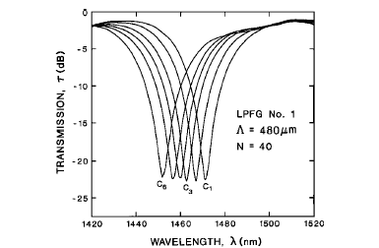
Σχήμα 5.2 Φάσματα διάδοσης για το LPFG 1 όπου φαίνεται η μετατόπιση του μήκους κύματος συντονισμού με σταθερή εξασθένηση πάνω σε μια περιοχή εύρους 20nm από 1472nm ως 1452nm λόγω της μεταβαλλόμενης κάμψης. Οι τιμές C είναι κατά σειρά C${}_{1}$=2.23 m${}^{−1}$, C${}_{2}$=2.61 m${}^{−1}$, C${}_{3}$=2.98 m${}^{−1}$, C${}_{4}$=3.23 m${}^{−1}$, C${}_{5}$=3.48 m${}^{−1}$, C${}_{6}$=3.85 m${}^{−1}$ [VanWiggeren-2000]

Η κεντρική τιμή του μήκους κύματος συντονισμού σε συνάρτηση με την εφαρμοζόμενη κάμψη απεικονίζεται στο σχήμα 5.3.

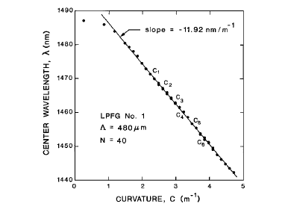
Σχήμα 5.3 Κεντρική τιμή του μήκους κύματος συντονισμού λ συναρτήσει της εφαρμοζόμενης κάμψης C για το LPFG 1 για τιμές κάμψης από C=0.25 m${}^{−1}$ ως C=4.71 m${}^{−1}$ [VanWiggeren-2000]

Ένα σύνολο 38 φασμάτων παρουσιάζεται συνοπτικά στο παραπάνω σχήμα. Όπως φαίνεται χαρακτηριστικά, η μεταβολή του μήκους κύματος συντονισμού είναι γραμμική με την κάμψη και με ρυθμό 11.92 nm/m${}^{−1}$ για το μεγαλύτερο εύρος τιμών. Εντούτοις, η διάδοση ενισχύεται (δηλαδή η εξασθένηση μειώνεται) στα δύο άκρα της καμπύλης.
Με κατάλληλο αξονικό προσανατολισμό επιτεύχθηκε μεταβλητή εξασθένηση σε σταθερό μήκος κύματος με το LPFG 2 όπως φαίνεται παραστατικά στο σχήμα 5.4. Στην περίπτωση αυτή η εξασθένηση μεταβαλλόταν για ένα μήκος κύματος 1422nm σε ένα διάστημα τιμών 19dB προκαλώντας αλλαγή της κάμψης από C${}_{1}$=0.00 m${}^{−1}$ ως C${}_{9}$=1.61 m${}^{−1}$. Τα 9 φασματικά διαγράμματα που απεικονίζονται στο σχήμα 5.4 είναι ενδεικτικά των 21 συνολικά καμπύλων που σχεδιάστηκαν με βάση τα πειραματικά αποτελέσματα. Η διάδοση (άρα και η εξασθένηση) συναρτήσει της κάμψης φαίνεται στο σχήμα 5.5. Όπως διαπιστώνουμε από την καμπύλη, όσο η κάμψη ξεπερνά την τιμή C${}_{9}$=1.61 m${}^{−1}$ που αντιστοιχεί στην ελάχιστη διάδοση, η εξασθένηση αρχίζει και πάλι να αυξάνεται. Στρέφοντας το LPFG προς διαφορετική γωνία ως προς το διαμήκη άξονα από αυτή που χρησιμοποιήσαμε για τις παραπάνω μετρήσεις, τόσο το μήκος κύματος όσο και η εξασθένηση μεταβάλλονταν ταυτόχρονα κατά την κάμψη της περιοδικής διάταξης.

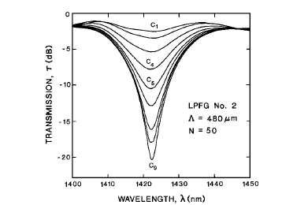
Σχήμα 5.4 Φασματικά διαγράμματα για το LPFG 2 όπου διαπιστώνουμε μεταβλητή εξασθένηση για ένα σταθερό μήκος κύματος 1422nm μεταβάλλοντας την κάμψη. Οι αντίστοιχες τιμές κάμψης C είναι C${}_{1}$=0.00 m${}^{−1}$ (μηδενική κάμψη) , C${}_{2}$=0.25 m${}^{−1}$, C${}_{3}$=0.73 m${}^{−1}$, C${}_{4}$=0.98 m${}^{−1}$, C${}_{5}$=1.17 m${}^{−1}$, C${}_{6}$=1.29 m${}^{−1}$, C${}_{7}$=1.42 m${}^{−1}$, C${}_{8}$=1.48 m${}^{−1}$ και C${}_{9}$=1.61 m${}^{−1}$ [VanWiggeren-2000]

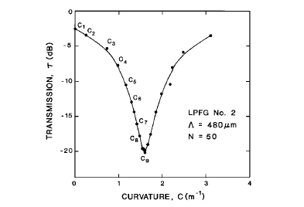
Σχήμα 5.5 Απεικόνιση της διάδοσης τ στο συντονισμό σε μήκος κύματος λ=1422nm συναρτήσει της εφαρμοζόμενης κάμψης για το LPFG 2. Οι τιμές της κάμψης C κυμαίνονται από C=0.00 m${}^{−1}$ ως C=3.11 m${}^{−1}$ [VanWiggeren-2000]

Ένα σημαντικό πλεονέκτημα που μπορούμε να διακρίνουμε για τη χρήση των LPFG και ειδικότερα των CO${}_{2}$LPFG ως ρυθμιστικών διατάξεων είναι ότι αυτά εμπεριέχονται στην ίνα, είναι δηλαδή εγγενή δομικά στοιχεία αυτής. Στη συνέχεια παρουσιάζουμε μια πρότυπη διάταξη για την επίτευξη μεταβλητής εξασθένησης ή για τη ρύθμιση του μήκους κύματος.

Πρότυπη διάταξη

Η ανάπτυξη μιας διάταξης που να βασίζει τη λειτουργία της στην ελεγχόμενη κάμψη ενός CO${}_{2}$LPFG απαιτεί την ύπαρξη μιας μορφής μηχανισμού ενεργοποίησης που να ελέγχει τη διαδικασία της κάμψης. Οι συγκεκριμένοι μηχανισμοί που επιλέχθηκαν είναι ευρύτερα γνωστοί ως thin layer unimorph ferroelectric drivers and sensors ή THUNDER και αλλάζουν την κάμψη όταν επιβάλλεται διαφορετική ηλεκτρική τάση στα άκρα τους. Έτσι, από την αρχική θέση μηδενικής κάμψης σε μηδέν τάση, η επιβολή θετικής τάσης (πάνω επιφάνεια σε σχέση με την κάτω) προκαλεί μείωση της κάμψης ενώ αντίθετα επιβολή αρνητικής τάσης έχει ως αποτέλεσμα την αύξηση της κάμψης με καμπύλωση προς τα πάνω. Τα πλεονεκτήματα της χρήσης αυτού του συστήματος για τον έλεγχο της κάμψης είναι το μικρό μέγεθος και κόστος αλλά και ο ελάχιστος χρόνος αντίδρασης της τάξης των χιλιοστών του δευτερολέπτου (msec).
Για τη μεταφορά της τάσης στις πάνω και κάτω επιφάνειες του μηχανισμού χρησιμοποιήθηκαν καλώδια από αλουμίνιο που οδηγούσαν σε μικρές επαφές. Οι μηχανισμοί είναι προσκολλημένοι γερά σε βάσεις από πλέξιγκλας που προσφέρουν ηλεκτρική μόνωση και επιπλέον είναι μικρές και ελαφριές. Στη συνέχεια ένα τμήμα οπτικής ίνας που περιείχε περιοδική διάταξη LPFG,αφού περιστράφηκε κατάλληλα ώστε να πάρει τον απαραίτητο αξονικό προσανατολισμό, τοποθετήθηκε στην πάνω επιφάνεια και προσκολλήθηκε προσεκτικά σε αυτήν από τα δύο άκρα του με τη βοήθεια σιλικόνης.
Ένα σχηματικό διάγραμμα και μια φωτογραφία της διάταξης που περιγράψαμε φαίνονται στα σχήματα 5.6 και 5.7. Για το συγκεκριμένο μηχανισμό THUNDER που χρησιμοποιήθηκε (TH-11R) το διάστημα τιμών κάμψης κυμαίνεται από 4.7 m${}^{−1}$ στα 450V ως 7.4 m${}^{−1}$ στα -450V με μια αρχική κάμψη 6.1 m${}^{−1}$ σε μηδενική τάση. Το μικρό μέγεθος των διατάξεων (76.2mm επί 2.54mm) είναι εμφανές στη φωτογραφία. Όσο για τους σταθεροποιητές που φαίνονται στο διάγραμμα, η χρήση τους ήταν απαραίτητη ώστε να αποφευχθεί η οποιαδήποτε πλευρική μετακίνηση του μηχανισμού κατά τη μεταβολή της κάμψης.

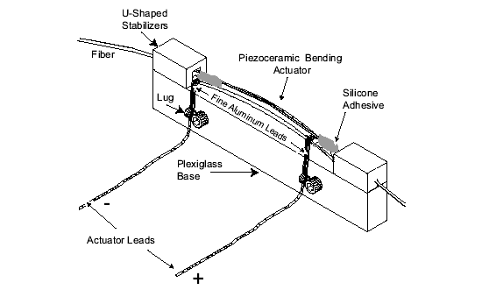
Σχήμα 5.6 Σχηματικό διάγραμμα της ολοκληρωμένης πειραματικής διάταξης [Bachim-2005]

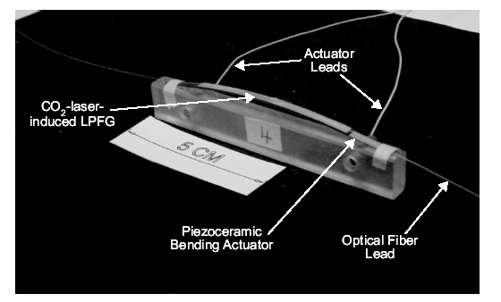
Σχήμα 5.7 Φωτογραφία της ολοκληρωμένης πειραματικής διάταξης. Το LPFG είναι προσκολλημένο στην πάνω επιφάνεια του ενεργοποιητή κάμψης [Bachim-2005]

Επιλογή κατάλληλων LPFG

Πριν από τη συναρμολόγηση μιας οποιασδήποτε πρότυπης διάταξης για την επίτευξη μεταβλητής εξασθένησης ή ρυθμιζόμενου μήκους κύματος συντονισμού ήταν απαραίτητη η επιλογή των περιοδικών διατάξεων με τα κατάλληλα χαρακτηριστικά που να ανταποκρίνονται ικανοποιητικά στα επιθυμητά επίπεδα κάμψης. Έτσι δοκιμάστηκε ένας μεγάλος αριθμός LPFG χρησιμοποιώντας μια παραλλαγή του αυτόματου συστήματος που είδαμε στο κεφάλαιο 4, του AFTS. Για την ακρίβεια, χρησιμοποιήθηκε ο μηχανισμός THUNDER για την κάμψη των οπτικών ινών ενώ το ζεύγος των περιστρεφόμενων βάσεων διατηρήθηκε για τη δοκιμή των LPFG σε διάφορους αξονικούς προσανατολισμούς. Τελικά μετά από πολλές δοκιμές φάνηκε ότι τα υπερδιαμορφωμένα CO${}_{2}$LPFG με περίοδο 480μm παρουσίασαν συμπεριφορά VAT και WT για μεγάλες τιμές κάμψης και είναι αυτά που επιλέχθηκαν.

Δοκιμή της πειραματικής διάταξης

Ένα παράδειγμα φασματικού διαγράμματος μιας διάταξης όπως αυτή που περιγράψαμε παραπάνω για την επίτευξη μεταβλητής εξασθένησης με σταθερό μήκος κύματος φαίνεται στο σχήμα 5.8. Μια εξασθένηση από -4dB ως -17dB επιτεύχθηκε σε σταθερό μήκος κύματος των 1393nm με αντίστοιχη εφαρμοζόμενη ηλεκτρική τάση από -450V ως 150V. Η διάταξη έχει μια απώλεια ευρείας ζώνης της τάξης των 3dB.

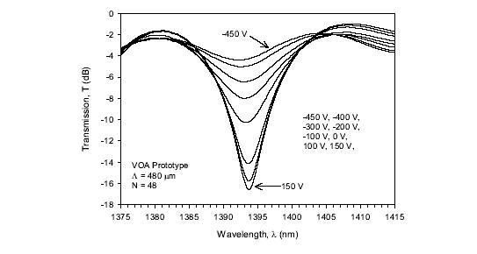
Σχήμα 5.8 Φασματικά διαγράμματα για διάφορες τιμές εφαρμοζόμενης ηλεκτρικής τάσης μιας πρότυπης διάταξης VOA CO${}_{2}$ LPFG (LPFG 11200204) [Bachim-2005]

Ένα άλλο παράδειγμα φασματικού διαγράμματος της διάταξης αυτή τη φορά όμως ως ρυθμιζόμενου οπτικού φίλτρου φαίνεται στο σχήμα 5.9. Η ρύθμιση του μήκους κύματος συντονισμού επιτυγχάνεται σε ένα διάστημα 7nm, από 1533nm ως 1540nm και με σταθερή εξασθένηση 30dB. Η διάταξη παρουσιάζει επίσης μια απώλεια ευρείας ζώνης 3dB και ένα εύρος 3nm για απώλεια 20dB. Η εφαρμοζόμενη τάση στην περίπτωση αυτή κυμαινόταν από 0V ως 300V.

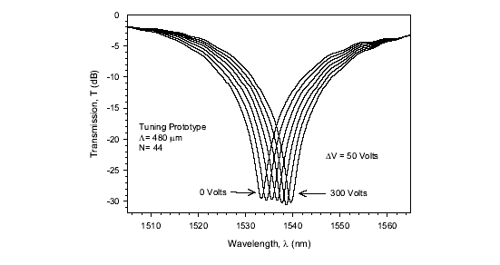
Σχήμα 5.9 Φασματικά διαγράμματα για διάφορες τιμές εφαρμοζόμενης ηλεκτρικής τάσης μιας πρότυπης διάταξης OTF CO${}_{2}$ LPFG (LPFG 07090208) [Bachim-2005]

Όπως αναφέρθηκε αναλυτικά και στο κεφάλαιο 4, η ύπαρξη μη συμμετρικού δείκτη διάθλασης στον εγκάρσιο άξονα των CO${}_{2}$LPFG είναι το χαρακτηριστικό εκείνο που τους δίνει τη δυνατότητα να συμπεριφέρονται ως μεταβλητοί εξασθενητές ή ως ρυθμιζόμενα οπτικά φίλτρα όταν υπόκεινται σε κάμψη, πάντα με τον κατάλληλο αξονικό προσανατολισμό. Τα πλεονεκτήματα είναι πολλά, τα κυριότερα όμως είναι η απλότητα, καθώς οι περιοδικές διατάξεις αποτελούν εγγενή στοιχεία τμημάτων των οπτικών ινών, η ευκολία κατασκευής, το μικρό κόστος και οι χαμηλές τιμές ανάκλασης.

ΑΙΣΘΗΤΗΡΑΣ ΚΑΜΨΗΣ

Οι περιοδικές διατάξεις οπτικών ινών γενικά, όχι μόνο τα CO${}_{2}$LPFG έχουν κατά καιρούς στο παρελθόν διερευνηθεί για την πιθανή χρήση τους ως αισθητήρες κάμψης. Για παράδειγμα, οι Patrick,Chang,Vohra παρουσίασαν το 1998 τα συμπεράσματά τους για περιοδικές διατάξεις που εγγράφηκαν σε φωτοευαίσθητες οπτικές ίνες με τη χρήση laser μήκους κύματος 248nm μέσω μάσκας πλάτους [Patrick-1998]. Τα πειραματικά δεδομένα έδειξαν την εξάρτηση της μετατόπισης του μήκους κύματος από το διαμήκη προσανατολισμό της διάταξης καθώς και το ότι η μετατόπιση αυτή ήταν μη γραμμική. Το εύρος των παρατηρηθέντων τιμών κάμψης ήταν από 2·10${}^{−3}$m${}^{−1}$ ως και 4.4 m${}^{−1}$. Επίσης τονίστηκε η δυνατότητα χρησιμοποίησής της ως αισθητήρα κάμψης ενσωματωμένο στο εσωτερικό κατασκευών.
Η ευαισθησία των CO${}_{2}$LPFG στην κάμψη και τα ιδιαίτερα χαρακτηριστικά που διαθέτουν τα καθιστούν ιδανικά στη χρήση τους ως αισθητήρες κάμψης [Rao-2003]. Στην περίπτωση αυτή έχουμε να κάνουμε με περιοδικές διατάξεις για την κατασκευή των οποίων χρησιμοποιήθηκαν CO${}_{2}$laser υψηλής συχνότητας, μια μέθοδος που αναφέρθηκε και στο κεφάλαιο 3. Στο σχήμα 5.10 φαίνεται η πειραματική διάταξη που χρησιμοποιήθηκε.

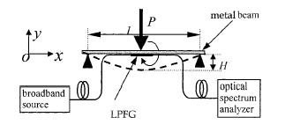
Σχήμα 5.10 Πειραματική διάταξη για την κάμψη LPFG [Rao-2003]

Όπως παρατηρούμε, η παραπάνω διάταξη είναι παρόμοια με το AFTS που βοήθησε στον προσδιορισμό των ιδιοτήτων των LPFG κατά την κάμψη και στρέψη. Έτσι, κι εδώ το τμήμα της οπτικής ίνας που περιέχει την περιοδική διάταξη τοποθετείται πάνω σε μια μεταλλική επιφάνεια. Τα δύο άκρα της ίνας έχουν περαστεί μέσα σε αντίστοιχες σχισμές και στη συνέχεια οδηγούνται γύρω από δύο μικρούς δίσκους. Στα άκρα της ίνας έχουν προσδεθεί δύο μικρά βαρίδια 5g έτσι ώστε η ίνα να είναι συνεχώς προσκολλημένη στο μεταλλικό έλασμα. Στη συνέχεια η ίνα κάμπτεται στο μέσον της με τη βοήθεια ενός άλλου ελάσματος που ωθεί την επιφάνεια πάνω στην οποία βρίσκεται προς τα κάτω.
Τα πειραματικά δεδομένα αποδεικνύουν ότι η ευαισθησία στην κάμψη για τα CO${}_{2}$LPFG που διαμορφώθηκαν με παλμούς υψηλής συχνότητας εξαρτάται άμεσα από τον αξονικό προσανατολισμό της ίνας. Αυτό ήταν αναμενόμενο λόγω των ιδιοτήτων των CO${}_{2}$LPFG γενικότερα και της γνωστής ανομοιομορφίας στην εγκάρσια κατανομή του δείκτη διάθλασης. Στο σχήμα 5.11 φαίνεται καθαρά ότι υπάρχουν δύο συμμετρικές θέσεις για τις οποίες η ευαισθησία στην κάμψη είναι ελάχιστη και άλλες δύο στις οποίες γίνεται μέγιστη.

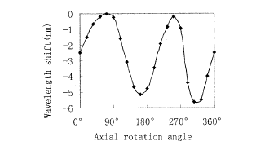
Σχήμα 5.11 Σχέση μεταξύ αξονικού προσανατολισμού και μετατόπισης του μήκους κύματος συντονισμού [Rao-2003]

Στο σχήμα 5.12 φαίνεται η μετατόπιση του μήκους κύματος συντονισμού σε σχέση με την κάμψη για τις δύο ακραίες γωνίες όσον αφορά την ευαισθησία στην κάμψη. Έτσι στο σχήμα 5.12(α) είναι εμφανές ότι το μήκος κύματος ελάχιστα επηρεάζεται όταν η ίνα βρίσκεται προσανατολισμένη σε γωνία ελάχιστης ευαισθησίας. Αντίθετα, η μετατόπιση είναι δραστική και μάλιστα γραμμική στο σχήμα 5.12(β) όπου η ίνα βρίσκεται σε γωνία μέγιστης ευαισθησίας. Μάλιστα η ευαισθησία είναι της τάξης των -7nm/m.

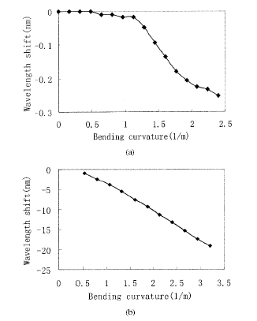
Σχήμα 5.12 Μετατόπιση του μήκους κύματος συντονισμού συναρτήσει της κάμψης για δύο ακραίες θέσεις: (α) ελάχιστη ευαισθησία και (β) μέγιστη ευαισθησία στην κάμψη [Rao-2003]

ΑΙΣΘΗΤΗΡΑΣ ΣΤΡΕΨΗΣ

Οι συμβατικοί αισθητήρες στρέψης συνήθως βασίζονται σε συσκευές γωνιομέτρησης. Το μειονέκτημα αυτών είναι ότι το μέγεθός τους καθιστά δύσκολη την τοποθέτησή τους στο εσωτερικό της δομής μεγαλύτερων κατασκευών. Αντίθετα οι αισθητήρες βασισμένοι στην τεχνολογία των οπτικών ινών είναι ευκολότερο να ενσωματωθούν εκεί όπου άλλοι δεν μπορούν. Στο παρελθόν έχουν αναφερθεί παρόμοιες χρήσεις που αφορούσαν αυλακωτές περιοδικές διατάξεις [Lin-2001].Το μειονέκτημα ωστόσο της κατηγορίας αυτής είναι ότι η ενσωμάτωσή ενός LPFG με αυλακώσεις στην επιφάνειά του στη δομή ενός κτιρίου για παράδειγμα, έχει ως αποτέλεσμα την εισχώρηση υλικού στις αυλακώσεις και την σταδιακή μεταβολή των ιδιοτήτων και άρα την αχρήστευσή του ως αισθητήρα. Άλλο ένα μειονέκτημα είναι η μικρή μηχανική αντοχή.
Ένας αισθητήρας στρέψης βασισμένος σε CO${}_{2}$LPFG διαμορφωμένο με παλμούς laser υψηλής συχνότητας παρουσιάστηκε από τους Rao και Wang πρόσφατα [Rao-2003]. Μάλιστα ο συγκεκριμένος αισθητήρας έχει τη δυνατότητα μέτρησης όχι μόνο του βαθμού στρέψης άμεσα αλλά και της κατεύθυνσης της στρέψης (δεξιόστροφα ή αριστερόστροφα). Στο σχήμα 5.13 απεικονίζεται η διάταξη που χρησιμοποιήθηκε για τον προσδιορισμό των χαρακτηριστικών στρέψης του CO${}_{2}$LPFG. Η περίοδος στη συγκεκριμένη περίπτωση ήταν Λ=437μm και ο συνολικός αριθμός περιόδων Ν=45. Η διάταξη μοιάζει σε μεγάλο βαθμό με εκείνη που χρησιμοποιήθηκε για τον καθορισμό των χαρακτηριστικών στρέψης των CO${}_{2}$LPFG που είδαμε σε άλλο κεφάλαιο. Το ένα άκρο του LPFG είναι σταθερά προσδεδεμένο σε ένα σημείο ενώ το άλλο περασμένο μέσα από το κέντρο ενός δίσκου που μπορεί να περιστρέφεται. Και πάλι ένα μικρό βαρίδι 5g προσδέθηκε στο ένα άκρο της ίνας ώστε να την κρατάει τεντωμένη. Το συνολικό μήκος της ίνας ήταν 60mm.

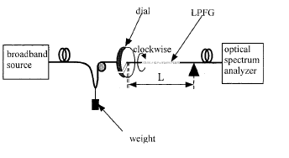
Σχήμα 5.13 Απεικόνιση της πειραματικής διάταξης για τον προσδιορισμό των χαρακτηριστικών στρέψης του CO${}_{2}$LPFG [Rao-2003]

Τα πειραματικά αποτελέσματα της διαδικασίας, η οποία περιελάμβανε δεξιόστροφη όσο και αριστερόστροφη στρέψη της ίνας, έδειξαν ότι η μετατόπιση του μήκους κύματος συντονισμού μεταβάλλεται γραμμικά με το βαθμό της επιβαλλόμενης στρέψης. Στο σχήμα 5.14 φαίνεται καθαρά και η εξάρτηση και από την κατεύθυνση της στρέψης. Έτσι, όσο το LPFG στρέφεται δεξιόστροφα το μήκος κύματος μεταβάλλεται προς μεγαλύτερες τιμές,ενώ το αντίθετο συμβαίνει κατά την αριστερόστροφη στρέψη. Μάλιστα, η ευαισθησία είναι μεγάλη (~0.0645nm/(rad/m)) γεγονός που κάνει ιδανική τη χρήση ενός τέτοιου LPFG ως αισθητήρα στρέψης.

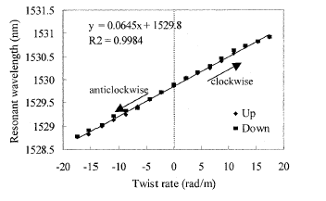
Σχήμα 5.14 Μήκος κύματος συντονισμού συναρτήσει του βαθμού στρέψης [Rao-2003]

ΑΙΣΘΗΤΗΡΑΣ ΕΓΚΑΡΣΙΟΥ ΦΟΡΤΙΟΥ

Η παρακολούθηση του ιστορικού και της καλής κατάστασης των οικοδομικών κατασκευών όπως γέφυρες, κτίρια, κλπ, απαιτεί τη χρήση αισθητήρων οι οποίοι λειτουργούν χωρίς την αλληλεπίδραση της θερμοκρασίας με το φορτίο που αναπτύσσεται, μια αλληλεπίδραση που συχνά οδηγεί σε λανθασμένες μετρήσεις. Οι Rao και Wang και πάλι πρότειναν τη χρήση CO${}_{2}$LPFG διαμορφωμένων με υψηλής συχνότητας παλμούς ως αισθητήρες απαλλαγμένους από το παραπάνω μειονέκτημα [Rao-2003] . Μια πρότυπη διάταξη με τα επιθυμητά χαρακτηριστικά φαίνεται στο σχήμα 5.15.Η περίοδος του LPFG ήταν Λ=500μm ενώ ο αριθμός περιόδων ήταν Ν=55.Επίσης το μήκος κύματος συντονισμού ήταν 1530.82nm, το πλάτος στο συντονισμό -25.075dB ενώ τέλος το εύρος των 3dB ήταν 12nm με την περιοδική διάταξη αδιατάρακτη από εξωτερικές πιέσεις. Το LPFG και μια όμοιου τύπου ίνα χωρίς όμως περιοδική διάταξη τοποθετήθηκαν ανάμεσα σε δύο επίπεδες επιφάνειες με τα άκρα του LPFG σταθερά προσδεδεμένα στα κέντρα δύο δίσκων.

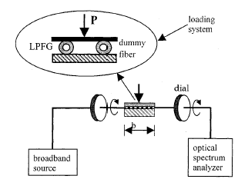
Σχήμα 5.15 Πρότυπη διάταξη για τη μέτρηση του φορτίου σε ένα LPFG [Rao-2003]

Ένα φορτίο P εφαρμόστηκε στην πάνω επιφάνεια της οποίας το πλάτος και το βάρος ήταν αντίστοιχα b=20mm και 150g. Το εφαρμοζόμενο βάρος έφτασε την τιμή των 4800g με διαδοχικά βήματα των 400g. Το φορτίο που ασκήθηκε στο LPFG ήταν (P+150)/2b. Στη συνέχεια η περιοδική διάταξη στράφηκε περί το διαμήκη άξονά της ώστε τα διαφορετικά χαρακτηριστικά σε κάθε αξονικό προσανατολισμό να εκτιμηθούν. Όπως ήταν αναμενόμενο η ευαισθησία στο επιβαλλόμενο φορτίο εξαρτήθηκε άμεσα από τη γωνία στροφής του LPFG όπως φαίνεται και στο σχήμα 5.16(α). Η μέγιστη τιμή της ευαισθησίας φορτίου για το μήκος κύματος συντονισμού ήταν ±0.03nm·(g·mm${}^{−1}$)${}^{−1}$. Όπως φαίνεται στο σχήμα 5.16(β) η ευαισθησία στο φορτίο για το μέγιστο πλάτος συντονισμού ήταν παρόμοια για διάφορες θέσεις μεταβαλλόμενη με ένα συντελεστή 0.07dB·(g·mm${}^{−1}$)${}^{−1}$και το πλάτος συντονισμού μειωνόταν με την αύξηση του φορτίου.
Εκμεταλλευόμενοι τα μοναδικά χαρακτηριστικά του CO${}_{2}$LPFG, τη μη εξάρτηση δηλαδή του μήκους κύματος συντονισμού από το φορτίο για ορισμένες γωνίες στροφής, ενώ το πλάτος συντονισμού ταυτόχρονα μειώνεται γραμμικά, όπως και το ότι το μήκος κύματος μεταβάλλεται γραμμικά με τη θερμοκρασία ενώ το πλάτος παραμένει πρακτικά ανεπηρέαστο από αυτήν, είμαστε σε θέση να μετρήσουμε ταυτόχρονα θερμοκρασία και εγκάρσιο φορτίο. Έτσι ένας αισθητήρας αυτού του είδους είναι δυνατόν να απαλλαγεί από την αλληλεπίδραση της θερμοκρασίας και του εγκάρσιου φορτίου και να παρέχει ακριβή αποτελέσματα μετρώντας τη μεταβολή του μέγιστου πλάτους συντονισμού για το εγκάρσιο φορτίο και τη μετατόπιση του μήκους κύματος συντονισμού για τη θερμοκρασία.
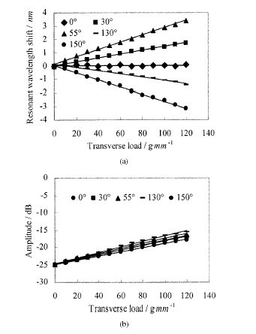
Σχήμα 5.16 (α)Μετατόπιση μήκους κύματος συντονισμού και (β)πλάτος συντονισμού συναρτήσει του επιβαλλόμενου φορτίου για διάφορες γωνίες στροφής:0º,30º,55º,130º και 150º [Rao-2003]

ΕΞΙΣΟΡΡΟΠΗΣΗ ΚΕΡΔΟΥΣ ΟΠΤΙΚΟΥ ΕΝΙΣΧΥΤΗ

Ακολουθώντας αντίστροφη πορεία και εκμεταλλευόμενοι τα μοναδικά χαρακτηριστικά απόκρισης ενός CO${}_{2}$LPFG εγγεγραμμένου με laser υψηλής συχνότητας στη μεταβολή της θερμοκρασίας και του εφαρμοζόμενου εγκάρσιου φορτίου, οι Rao, Wang πρότειναν το 2003 τη χρήση του ως ρυθμιζόμενου εξισορροπητή κέρδους οπτικού ενισχυτή. Η πειραματική διάταξη που χρησιμοποίησαν είναι ίδια σχεδόν με εκείνη που είδαμε προηγούμενα στην παράγραφο 5.4 και φαίνεται ολοκληρωμένη στο σχήμα 5.17. Οι διαφορές έχουν να κάνουν με την ύπαρξη ενός οπτικού διακόπτη για το διαχωρισμό των απωλειών λόγω πόλωσης και των φασμάτων διάδοσης της περιοδικής διάταξης εναλλάξ. Ο οπτικός αναλυτής φάσματος που χρησιμοποιήθηκε είχε ανάλυση 0.01nm ενώ το LPFG του πειράματος είχε μήκος κύματος συντονισμού 1531.23nm, μέγιστο πλάτος συντονισμού -8.324dB και ένα εύρος -3dB των 8nm σε ουδέτερη θέση.

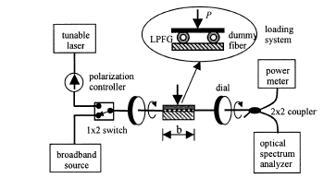
Σχήμα 5.17 Η πειραματική διάταξη για την εφαρμογή φορτίου στο LPFG [Wang-2003]

Όπως ήταν αναμενόμενο, η απόκριση της περιοδικής διάταξης υπό δοκιμή στις μεταβολές του εγκάρσιου φορτίου και της θερμοκρασίας εξαρτήθηκε από τη γωνία στροφής της. Η μεταβολή του πλάτους συντονισμού για μια γωνία όπου το μήκος κύματος συντονισμού είναι πρακτικά ανεπηρέαστο από το επιβαλλόμενο φορτίο φαίνεται στο σχήμα 5.18.

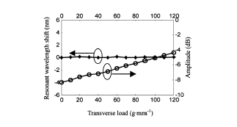
Σχήμα 5.18 Χαρακτηριστικά του LPFG για γωνία στροφής με μηδενική επίδραση του μήκους κύματος συντονισμού από το εγκάρσιο φορτίο [Wang-2003]

Τα πειράματα μεταβολής της θερμοκρασίας έδειξαν επίσης ότι για ορισμένο αξονικό προσανατολισμό το μήκος κύματος συντονισμού μεταβάλλεται γραμμικά με τη θερμοκρασία ενώ το πλάτος παραμένει πρακτικά αμετάβλητο. Αυτό φαίνεται στο σχήμα 5.19.

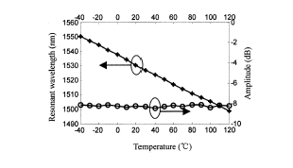
Σχήμα 5.19 Χαρακτηριστικά του LPFG για γωνία στροφής με μηδενική επίδραση του πλάτους από τη θερμοκρασία [Wang-2003]

Στο σχήμα 5.20 απεικονίζονται τα φασματικά διαγράμματα του LPFG σε θέση μηδενικής επίδρασης από το επιβαλλόμενο εγκάρσιο φορτίο, κατά την αύξηση του φορτίου (5.20(α)) και κατά τη μεταβολή της θερμοκρασίας (5.20(β).

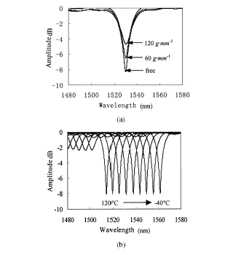
Σχήμα 5.20 Φασματικά διαγράμματα του LPFG (α) συναρτήσει του φορτίου για τιμές από 0 ως 120g·mm${}^{−1}$ και (β) συναρτήσει της θερμοκρασίας για τιμές από 120º ως -40º [Wang-2003]

Είναι προφανής από τα παραπάνω η δυνατότητα χρήσης ενός CO${}_{2}$LPFG ως διάταξη για τη ρυθμιζόμενη εξισορρόπηση κέρδους σε ευρύτερες ηλεκτρονικές διατάξεις. Συγκεκριμένα, για την πρακτική αξιοποίηση των ιδιοτήτων που είδαμε παραπάνω, εφαρμόζεται αρχικά ένα αρχικό φορτίο στην πλευρά του LPFG για την οποία το μήκος κύματος συντονισμού είναι ανεπηρέαστο από το φορτίο. Στη συνέχεια, με κατάλληλη ρύθμιση του φορτίου και της θερμοκρασίας ανεξάρτητα, το μήκος κύματος συντονισμού και το μέγιστο πλάτος μεταβάλλονται στα επιθυμητά επίπεδα ώστε να επιτύχουμε εξισορρόπηση κέρδους.

ΒΙΒΛΙΟΓΡΑΦΙΑ
- G. D. VanWiggeren, T. K. Gaylord, D. D. Davis, E. Anemogiannis, B. D. Garrett, M. I. Brainwish and E. N. Glytsis, “Axial rotation dependence of resonances in curved CO${}_{2}$-laser-induced long-period fibre gratings,” Electron. Lett., vol. 36, pp. 1354-1355, Aug. 3 2000.
- D. Davis, Long –Period Fiber Gratings Fabricated with Focused CO${}_{2}$ Laser Pulses. PhD thesis, Georgia Institute of Technology, May 1999.
- G. D. VanWiggeren, T. K. Gaylord, D. D. Davis, M. I. Brainwish, E. N. Glytsis and E. Anemogiannis, “Tuning, attenuating and switching by controlled flexure of long-period fiber gratings,” Opt. Lett., vol. 26, pp. 61-63, Jan. 15, 2001.
- D. D. Davis, T. K. Gaylord, E. N. Glytsis, S. G. Kosinski, S. C. Mettler and A. M. Vengsarkar,“Long-period fibre grating fabrication with focused CO${}_{2}$laser pulses, ” Electron. Lett., vol. 34, pp. 302-303, Feb. 5, 1998.
- T. Erdogan, “Fiber grating spectra, ” J. Lightwave Technol., vol. 15, pp. 1277-1294, Aug. 1997.
- Y.-J. Rao, Y.-P. Wang, Z.-L. Ran, T. Zhu and B.-M. Yu, “ Characteristics of novel long-period fibre gratings written by focused high-frequency CO${}_{2}$ laser pulses, ” in Passive Components and Transmission Systems, vol. 4581, SPIE, Nov. 2001.
- G. Kakarantazas, T. E. Dimmick, T. A. Birks, R. L. Roux and P. S. G. Russell, “Miniature all-fiber devices based on CO${}_{2}$laser microstructuring of tapered fibers,” Opt. Lett., vol. 26, pp. 1137-1139, Aug. 1, 2001.
- Y.-J. Rao, Y.-P. Wang, Z.-L. Ran and T. Zhu, “ Novel fiber-optic sensors based on long-period fiber gratings written by high-frequency CO${}_{2}$laser pulses, ” J. Lightwave Technol., vol. 21, pp. 1320-1327, May 2003.
- D. A. Gonzalez, J. L. Arce-Diego, A. Cobo and J. M. Lopez-Higuera, “ Spectral modelling of curved long-period fibre gratings, ” Meas. Sci. Technol., vol. 12, pp. 786-792, July 2001.
- Y.-P. Wang, Y.-J. Rao, Z.-L. Ran, T. Zhu and A.-Z. Hu, “ A novel tunable gain equalizer based on a long-period fiber grating written by high-frequency CO${}_{2}$laser pulses, ” IEEE Photon. Technol. Lett., vol. 15, pp. 251-253, Feb. 2003.
- B. L. Bachim and T. K. Gaylord, “ Polarization-dependent loss and birefringence in long-period fiber gratings, ” Appl. Opt., vol. 42, pp. 6816-6823, Dec. 1, 2003.
- B. L. Bachim and T. K. Gaylord, “ Automated flexure testing of axially rotated optical fiber gratings, ” Rev. Sci. Instr., vol. 73, pp. 3454-3457, Oct. 2002.
- H. G. Patrick, C. C. Chang and S. T. Vohra, “ Long period fibre gratings for structural bend sensing, ” Electron. Lett., vol.34, pp. 1773-1775, Sep. 3, 1998.
- B. L. Bachim, M. I. Brainwish, D. D. Davis, T. K. Gaylord, E. N. Glytsis and S. C. Mettler, “ Variable attenuation and wavelength tuning of flexed CO${}_{2}$-laser-fabricated long-period fiber gratings in 1550nm wavelength range, ” in Optical Society of America Annual Meeting Program, p. 52, Oct. 2002.
- E. Anemogiannis, E. N. Glytsis and T. K. Gaylord, “ Transmission characteristics of long-period fiber gratings having arbitrary/radial refractive index variations, ”
- D. D. Davis, T. K. Gaylord, E. N. Glytsis and S. C. Mettler, “ Very-high-temperature stable CO${}_{2}$-laser-induced long-period fibre gratings, ” Electron. Lett., vol. 35, pp. 740-741, Apr. 29, 1999.
- K. Petermann, “ Fundamental mode microbending loss in graded-index and W fibres, ” Optical and Quantum Electronics, vol. 9, pp. 167-175, 1977.
- W. A. Gambling, H. Matsumura and C. M. Ragdale, “ Curvature and microbending losses in single-mode optical fibres, ” Optical and Quantum Electronics, vol. 11, pp. 43-59, 1979.
- C. Winkler, J. D. Love and A. K. Ghatak, “ Loss calculations in bent multimode optical waveguides, ” Optical and Quantum Electronics, vol. 11, pp.173-183, 1979.
- M. Miyagi and G. L. Yip, “ Field deformation and polarization change in a step-index optical fibre due to bending, ” Optical and Quantum Electronics, vol. 8, pp. 335-341, 1976.
- C. Y. Lin, L. A. Wang and G. W. Chern, “ Corrugated long period fiber gratings as strain, torsion and bending sensors, ” J. Lightwave Technol., vol.19, pp.1159-1168, Aug. 2001.
- B. L. Bachim, “ Characteristics, Applications, and Properties of Carbon-Dioxide-Laser-Induced Long-Period Fiber Gratings, ” Thesis, Georgia Institute of Technology, June 2005.
- Ν. Ουζούνογλου, “ Τηλεπικοινωνίες Οπτικών Ινών, ” Εκδόσεις Συμεών, Αθήνα 1999.
- A. M. Vengsarkar, P. J. Lemaire, J. B. Judkins, V. Bhatia, T. Erdogan and J. E. Sipe, “ Long-period fiber gratings as band-rejection filters, ” J. Lightwave Technol., vol. 14, pp. 58-65, Jan. 1996.
- Q. Li, C.-H. Lin, A. A. Au and H. P. Lee, “ Compact all-fibre on-line power monitor via core-to-cladding mode coupling, ” Electron. Lett., vol. 38, pp. 1013-1015, Aug. 29, 2002.
- M. Fujimaki, Y. Ohki, J. L. Brebner and S. Roorda, “ Fabrication of long-period optical fiber gratings by use of ion implantation, ” Opt. Lett., vol. 25, pp. 88-89, Jan. 15, 2000.
- Y. Jeong, B. Yang, B. Lee, H. S. Seo, S. Choi and K. Oh, “ Electrically controllable long-period liquid crystal fiber gratings, ” IEEE Photon. Technol. Lett., vol. 12, pp. 519-521, May 2000.
- S. Savin, J. F. Digonnet, G. S. Kino and H. J. Shaw, “ Tunable mechanically induced long-period fiber gratings, ” Opt. Lett., vol. 25, pp.710-712, May 15, 2000.

